Проект
РОССИЙСКАЯ ФЕДЕРАЦИЯ

Муниципальное образование Колтушское сельское поселение
Всеволожского муниципального района
Ленинградской области
АДМИНИСТРАЦИЯ

ПОСТАНОВЛЕНИЕ

_____________№_________
дер. Колтуши
Об утверждении актуализированной Схемы теплоснабжения муниципального образования Колтушское сельское поселение Всеволожского муниципального района Ленинградской области
на период 2021-2035 годов (актуализированная редакция 2021 года)

В соответствии с Федеральным законом от 06.10.2003 № 131-ФЗ «Об общих принципах организации местного самоуправления в Российской Федерации», Федеральным законом от 27.07.2010 № 190-ФЗ «О теплоснабжении», постановлением Правительства Российской Федерации от 22.02.2012 № 154 «О требованиях к схемам теплоснабжения, порядку их разработки и утверждения»,

ПОСТАНОВЛЯЮ:

- Утвердить актуализированную схему теплоснабжения муниципального образования Колтушское сельское поселение Всеволожского муниципального района Ленинградской области на период 2021-2035 годов (актуализированная редакция 2021 года).
- Разместить настоящее постановление на официальном сайте МО Колтушское СП в сети Интернет.
- Разместить информацию об актуализированной схеме теплоснабжения муниципального образования Колтушское сельское поселение Всеволожского муниципального района Ленинградской области на период 2021-2035 годов (актуализированная редакция 2021 года) в газете «Колтушский вестник».
- Контроль за исполнением настоящего постановления оставляю за собой.

Глава администрации А.В.Комарницкая

УТВЕРЖДАЮ
Глава администрации
муниципального образования Колтушское сельское поселение Всеволожского муниципального района Ленинградской области

_____________ Комарницкая А.В.
«___» ______________2022 г.

СХЕМА ТЕПЛОСНАБЖЕНИЯ

МУНИЦИПАЛЬНОГО ОБРАЗОВАНИЯ КОЛТУШСКОЕ СЕЛЬСКОЕ ПОСЕЛЕНИЕ ВСЕВОЛОЖСКОГО МУНИЦИПАЛЬНОГО РАЙОНА ЛЕНИНГРАДСКОЙ ОБЛАСТИ НА ПЕРИОД 2021-2035 ГОДЫ

Книга 1: Схема теплоснабжения
(АКТУАЛИЗАЦИЯ НА 2021 ГОД)

Санкт-Петербург
2022 г.

ПАСПОРТ СХЕМЫ ТЕПЛОСНАБЖЕНИЯ 8
Общие сведения о МО Колтушское СП 9
Раздел 1. Показатели существующего и перспективного спроса на тепловую энергию (мощность) и теплоноситель в установленных границах территории поселения, городского округа, города федерального значения 12
а) величины существующей отапливаемой площади строительных фондов и приросты отапливаемой площади строительных фондов по расчетным элементам территориального деления с разделением объектов строительства на многоквартирные дома, индивидуальные жилые дома, общественные здания и производственные здания промышленных предприятий по этапам - на каждый год первого 5-летнего периода и на последующие 5-летние периоды (далее - этапы) 12
б) существующие и перспективные объемы потребления тепловой энергии (мощности) и теплоносителя с разделением по видам теплопотребления в каждом расчетном элементе территориального деления на каждом этапе 15
в) существующие и перспективные объёмы потребления тепловой энергии (мощности) и теплоносителя объектами, расположенными в производственных зонах, на каждом этапе 15
г) существующие и перспективные величины средневзвешенной плотности тепловой нагрузки в каждом расчётном элементе территориального деления, зоне действия каждого источника тепловой энергии, каждой системе теплоснабжения и по поселению, городскому округу, городу федерального значения 15
Раздел 2. Существующие и перспективные балансы тепловой мощности источников тепловой энергии и тепловой нагрузки потребителей 17
а) описание существующих и перспективных зон действия систем теплоснабжения и источников тепловой энергии 17
б) описание существующих и перспективных зон действия индивидуальных источников тепловой энергии 28
в) существующие и перспективные балансы тепловой мощности и тепловой нагрузки потребителей в зонах действия источников тепловой энергии, в том числе работающих на единую тепловую сеть, на каждом этапе 30
г) перспективные балансы тепловой мощности источников тепловой энергии и тепловой нагрузки потребителей в случае, если зона действия источника тепловой энергии расположена в границах двух или более поселений, городских округов либо в границах городского округа (поселения) и города федерального значения или городских округов (поселений) и города федерального значения, с указанием величины тепловой нагрузки для потребителей каждого поселения, городского округа, города федерального значения 31
д) радиус эффективного теплоснабжения, определяемый в соответствии с методическими указаниями по разработке схем теплоснабжения 31
Раздел 3. Существующие и перспективные балансы теплоносителя 40
а) существующие и перспективные балансы производительности водоподготовительных установок и максимального потребления теплоносителя теплопотребляющими установками потребителей 40
б) существующие и перспективные балансы производительности водоподготовительных установок источников тепловой энергии для компенсации потерь теплоносителя в аварийных режимах 42
Раздел 4. Основные положения мастер-плана развития систем теплоснабжения поселения, городского округа, города федерального значения. 44
а) описание сценариев развития теплоснабжения поселения, городского округа, города федерального значения 44
б) обоснование выбора приоритетного сценария развития теплоснабжения поселения, городского округа, города федерального значения 44
Раздел 5. Предложения по строительству, реконструкции, техническому перевооружению и (или) модернизации источников тепловой энергии 49
а) предложения по строительству источников тепловой энергии, обеспечивающих перспективную тепловую нагрузку на осваиваемых территориях поселения, городского округа, города федерального значения, для которых отсутствует возможность и (или) целесообразность передачи тепловой энергии от существующих или реконструируемых источников тепловой энергии, обоснованная расчётами ценовых (тарифных) последствий для потребителей и радиуса эффективного теплоснабжения 49
б) предложения по реконструкции источников тепловой энергии, обеспечивающих перспективную тепловую нагрузку в существующих и расширяемых зонах действия источников тепловой энергии 50
в) предложения по техническому перевооружению и (или) модернизации источников тепловой энергии с целью повышения эффективности работы систем теплоснабжения 50
г) графики совместной работы источников тепловой энергии, функционирующих в режиме комбинированной выработки электрической и тепловой энергии и котельных 51
д) меры по выводу из эксплуатации, консервации и демонтажу избыточных источников тепловой энергии, а также источников тепловой энергии, выработавших нормативный срок службы, в случае если продление срока службы технически невозможно или экономически нецелесообразно 51
е) меры по переоборудованию котельных в источники тепловой энергии, функционирующие в режиме комбинированной выработки электрической и тепловой энергии 51
ж) меры по переводу котельных, размещенных в существующих и расширяемых зонах действия источников тепловой энергии, функционирующих в режиме комбинированной выработки электрической и тепловой энергии, в пиковый режим работы, либо по выводу их из эксплуатации 51
з) температурный график отпуска тепловой энергии для каждого источника тепловой энергии или группы источников тепловой энергии в системе теплоснабжения, работающей на общую тепловую сеть, и оценку затрат при необходимости его изменения 51
и) предложения по перспективной установленной тепловой мощности каждого источника тепловой энергии с предложениями по сроку ввода в эксплуатацию новых мощностей 56
к) предложения по вводу новых и реконструкции существующих источников тепловой энергии с использованием возобновляемых источников энергии, а также местных видов топлива 57
Раздел 6. Предложения по строительству, реконструкции и (или) модернизации тепловых сетей 58
а) предложения по строительству, реконструкции и (или) модернизации тепловых сетей, обеспечивающих перераспределение тепловой нагрузки из зон с дефицитом располагаемой тепловой мощности источников тепловой энергии в зоны с резервом располагаемой тепловой мощности источников тепловой энергии (использование существующих резервов) 58
б) предложения по строительству, реконструкции и (или) модернизации тепловых сетей для обеспечения перспективных приростов тепловой нагрузки в осваиваемых районах поселения, городского округа, города федерального значения под жилищную, комплексную или производственную застройку 58
в) предложения по строительству, реконструкции и (или) модернизации тепловых сетей в целях обеспечения условий, при наличии которых существует возможность поставок тепловой энергии потребителям от различных источников тепловой энергии при сохранении надежности теплоснабжения 58
г) предложения по строительству, реконструкции и (или) модернизации тепловых сетей для повышения эффективности функционирования системы теплоснабжения, в том числе за счет перевода котельных в пиковый режим работы или ликвидации котельных по основаниям, указанным в подпункте "д" пункта 11 настоящего документа 59
д) предложения по строительству, реконструкции и (или) модернизации тепловых сетей для обеспечения нормативной надежности теплоснабжения потребителей 59
Раздел 7. Предложения по переводу открытых систем теплоснабжения (горячего водоснабжения) в закрытые системы горячего водоснабжения 64
а) предложения по переводу существующих открытых систем теплоснабжения (горячего водоснабжения) в закрытые системы горячего водоснабжения для осуществления которого необходимо строительство индивидуальных и (или) центральных тепловых пунктов при наличии у потребителей внутридомовых систем горячего водоснабжения 64
б) предложения по переводу существующих открытых систем теплоснабжения (горячего водоснабжения) в закрытые системы горячего водоснабжения, для осуществления которого отсутствует необходимость строительства индивидуальных и (или) центральных тепловых пунктов по причине отсутствия у потребителей внутридомовых систем горячего водоснабжения 65
Раздел 8. Перспективные топливные балансы 66
а) перспективные топливные балансы для каждого источника тепловой энергии по видам основного, резервного и аварийного топлива на каждом этапе 66
б) потребляемые источником тепловой энергии виды топлива, включая местные виды топлива, а также используемые возобновляемые источники энергии 67
в) виды топлива (в случае, если топливом является уголь — вид ископаемого угля в соответствии с Межгосударственным стандартом ГОСТ 25543-2013 «Угли бурые, каменные и антрациты. Классификация по генетическим и технологическим параметрам»), их долю и значение низшей теплоты сгорания топлива, используемые для производства тепловой энергии по каждой системе теплоснабжения 68
г) преобладающий в поселении, городском округе вид топлива, определяемый по совокупности всех систем теплоснабжения, находящихся в соответствующем поселении, городе 68
д) приоритетное направление развития топливного баланса поселения, городского округа 68
Раздел 9. Инвестиции в строительство, реконструкцию, техническое перевооружение и (или) модернизацию 69
а) предложения по величине необходимых инвестиций в строительство, реконструкцию, техническое перевооружение и (или) модернизацию источников тепловой энергии на данном этапе 69
б) предложения по величине необходимых инвестиций в строительство, реконструкцию, техническое перевооружение и (или) модернизацию тепловых сетей, насосных станций и тепловых пунктов на каждом этапе 70
в) предложения по величине инвестиций в строительство, реконструкцию, техническое перевооружение и (или) модернизацию в связи с изменениями температурного графика и гидравлического режима работы системы теплоснабжения на каждом этапе 76
г) предложения по величине необходимых инвестиций для перевода открытой системы теплоснабжения (горячего водоснабжения) в закрытую систему горячего водоснабжения на каждом этапе 76
д) оценка эффективности инвестиций по отдельным предложениям 76
е) величина фактически осуществлённых инвестиций в строительство, реконструкцию, техническое перевооружение и (или) модернизацию объектов теплоснабжения за базовый период и базовый период актуализации 76
Раздел 10. Решение о присвоении статуса единой теплоснабжающей организации (организациям) 77
а) решение о присвоении статуса единой теплоснабжающей организации (организациям) 77
б) реестр зон деятельности единой теплоснабжающей организации (организаций) 77
в) основания, в том числе критерии, в соответствии с которыми теплоснабжающей организации присвоен статус единой теплоснабжающей организации 77
г) информацию о поданных теплоснабжающими организациями заявках на присвоение статуса единой теплоснабжающей организации 78
д) реестр систем теплоснабжения, содержащий перечень теплоснабжающих организаций, действующих в каждой системе теплоснабжения, расположенных в границах поселения, городского округа, города федерального значения 78
Раздел 11. Решения о распределении тепловой нагрузки между источниками тепловой энергии 79
Раздел 12. Решения по бесхозяйным тепловым сетям 80
Раздел 13. Синхронизация схемы теплоснабжения со схемой газоснабжения и газификации субъекта Российской Федерации и (или) поселения, схемой и программой развития электроэнергетики, а также со схемой водоснабжения и водоотведения поселения, городского округа, города федерального значения 81
а) описание решений (на основе утвержденной региональной (межрегиональной) программы газификации жилищно-коммунального хозяйства, промышленных и иных организаций) о развитии соответствующей системы газоснабжения в части обеспечения топливом источников тепловой энергии 81
б) описание проблем организации газоснабжения источников тепловой энергии 81
в) предложения по корректировке утвержденной (разработке) региональной (межрегиональной) программы газификации жилищно-коммунального хозяйства, промышленных и иных организаций для обеспечения согласованности такой программы с указанными в схеме теплоснабжения решениями о развитии источников тепловой энергии и систем теплоснабжения 81
г) описание решений (вырабатываемых с учётом положений утвержденной схемы и программы развития Единой энергетической системы России) о строительстве, реконструкции, техническом перевооружении и (или) модернизации, выводе из эксплуатации источников тепловой энергии и генерирующих объектов, включая входящее в их состав оборудование, функционирующих в режиме комбинированной выработки электрической и тепловой энергии, в части перспективных балансов тепловой мощности в схемах теплоснабжения 81
д) предложения по строительству генерирующих объектов, функционирующих в режиме комбинированной выработки электрической и тепловой энергии, указанных в схеме теплоснабжения, для их учёта при разработке схемы и программы перспективного развития электроэнергетики субъекта Российской Федерации, схемы и программы развития Единой энергетической системы России, содержащие в том числе описание участия указанных объектов в перспективных балансах тепловой мощности и энергии 82
е) описание решений (вырабатываемых с учётом положений утвержденной схемы водоснабжения поселения, городского округа, города федерального значения, утвержденной единой схемы водоснабжения и водоотведения Республики Крым) о развитии соответствующей системы водоснабжения в части, относящейся к системам теплоснабжения 82
Раздел 14. Индикаторы развития систем теплоснабжения поселения, городского округа, города федерального значения 83
а) количество прекращений подачи тепловой энергии, теплоносителя в результате технологических нарушений на тепловых сетях 84
б) количество прекращений подачи тепловой энергии, теплоносителя в результате технологических нарушений на источниках тепловой энергии 84
в) удельный расход условного топлива на единицу тепловой энергии, отпускаемой с коллекторов источников тепловой энергии (отдельно для тепловых электрических станций и котельных) 84
г) отношение величины технологических потерь тепловой энергии, теплоносителя к материальной характеристике тепловой сети 85
д) коэффициент использования установленной тепловой мощности 86
е) удельная материальная характеристика тепловых сетей, приведенная к расчетной тепловой нагрузке 87
ж) доля тепловой энергии, выработанной в комбинированном режиме (как отношение величины тепловой энергии, отпущенной из отборов турбоагрегатов, к общей величине выработанной тепловой энергии в границах поселения, городского округа, города федерального значения) 87
з) удельный расход условного топлива на отпуск электрической энергии 87
и) коэффициент использования теплоты топлива (только для источников тепловой энергии, функционирующих в режиме комбинированной выработки электрической и тепловой энергии) 88
к) доля отпуска тепловой энергии, осуществляемого потребителям по приборам учета, в общем объеме отпущенной тепловой энергии 88
л) средневзвешенный (по материальной характеристике) срок эксплуатации тепловых сетей (для каждой системы теплоснабжения) 88
м) отношение материальной характеристики тепловых сетей, реконструированных за год, к общей материальной характеристике тепловых сетей (фактическое значение за отчетный период и прогноз изменения при реализации проектов, указанных в утвержденной схеме теплоснабжения) (для каждой системы теплоснабжения, а также для поселения, городского округа, города федерального значения) 89
н) отношение установленной тепловой мощности оборудования источников тепловой энергии, реконструированного за год, к общей установленной тепловой мощности источников тепловой энергии (фактическое значение за отчетный период и прогноз изменения при реализации проектов, указанных в утвержденной схеме теплоснабжения) (для поселения, городского округа, города федерального значения) 89
о) отсутствие зафиксированных фактов нарушения антимонопольного законодательства (выданных предупреждений, предписаний), а также отсутствие применения санкций, предусмотренных Кодексом Российской Федерации об административных правонарушениях, за нарушение законодательства Российской Федерации в сфере теплоснабжения, антимонопольного законодательства Российской Федерации, законодательства Российской Федерации о естественных монополиях 89
Раздел 15. Ценовые (тарифные) последствия 90
а) тарифно-балансовые расчетные модели теплоснабжения потребителей по каждой системе теплоснабжения 90
б) тарифно-балансовые расчетные модели теплоснабжения потребителей по каждой единой теплоснабжающей организации 92
в) результаты оценки ценовых (тарифных) последствий реализации проектов схемы теплоснабжения на основании разработанных тарифно-балансовых моделей 92

ПАСПОРТ СХЕМЫ ТЕПЛОСНАБЖЕНИЯ
Наименование схемы | Схема теплоснабжения МО Колтушское СП Всеволожского муниципального района Ленинградской области на период с 2021 до 2035 года.
Основание для разработки схемы | Федеральный закон Российской Федерации от 06.10.2003 № 131-ФЗ «Об общих принципах организации местного самоуправления в Российской Федерации»;  Федеральный закон Российской Федерации от 27.07.2010 № 190-ФЗ «О теплоснабжении»;  Федеральный закон Российской Федерации от 23 ноября 2009г. № 261-ФЗ «Об энергосбережении и о повышении энергетической эффективности, и о внесении изменений в отдельные законодательные акты Российской Федерации».  Постановление Правительства РФ от 22 февраля 2012 г. № 154  «О требованиях к схемам теплоснабжения, порядку их разработки и утверждения»  Приказ Министерства энергетики РФ от 30.06.2014 № 399 «Об утверждении методики расчёта значений целевых показателей в области энергосбережения и повышения энергетической эффективности, в том числе в сопоставимых условиях»  Генеральный план МО Колтушское СП;  Изменения в Генеральный план МО Колтушское СП.
Заказчики схемы | Администрация МО Колтушское СП
Основные разработчики схемы | ООО «АРЭН-ЭНЕРГИЯ»
Цели схемы | Обеспечение развития систем централизованного теплоснабжения для существующего и нового строительства жилищных комплексов, а также объектов социально-культурного назначения до 2035 года.  Увеличение объёмов производства коммунальной продукции (оказание услуг) по теплоснабжению и горячему водоснабжению при повышении качества и сохранении приемлемости действующей ценовой политики.  Улучшение качества работы систем теплоснабжения и горячего водоснабжения.
Сроки и этапы реализации схемы | 2021-2035 год
Основные индикаторы и показатели, позволяющие оценить ход реализации мероприятий схемы и ожидаемые результаты реализации мероприятий из схемы | - Снижение потерь воды и тепловой энергии в сетях централизованного отопления и горячего водоснабжения к 2035 году.  - Полное обеспечение приборами учёта тепловой энергии всех потребителей, подключённых к системе централизованного теплоснабжения к 2035 году.  - Реконструкция существующих котельных с целью повышения эффективности и надежности их работы к 2035 году. Строительство новых источников тепловой энергии для перспективных потребителей.  - Строительство новых тепловых сетей с целью подключения перспективных абонентов централизованных систем теплоснабжения.  - Перевод открытых систем теплоснабжения на закрытую схему

ОБЩИЕ СВЕДЕНИЯ О МО КОЛТУШСКОЕ СП
Колтушское сельское поселение — муниципальное образование в составе Всеволожского района Ленинградской области.
Статус муниципального образования и его границы установлены областным законом от 6 июня 2013 года № 32-оз «Об объединении муниципальных образований Колтушское сельское поселение Всеволожского муниципального района Ленинградской области и Разметелевское сельское поселение Всеволожского муниципального района Ленинградской области». Административный центр - деревня Колтуши.
Образовано в 2013 году после объединения Колтушского и Разметелевского сельских поселений.
Географические данные: Площадь 118 кв.км. Расположение: южная часть Всеволожского района.
Муниципальное образование Колтушское сельское поселение располагается в южной части Всеволожского района Ленинградской области и граничит:
- на севере с Всеволожским городским поселением и Щегловским сельским поселением;
- на востоке с Дубровским городским поселением, Кировским районом через реку Нева и Морозовским городским поселением;
- на юге с Свердловским городским поселением; на западе с Заневским сельским поселением.
В состав МО Колтушское СП входят 32 населенных пункта:
- Аро, деревня
- Бор, деревня
- Вирки, деревня
- Воейково, поселок
- Ексолово, деревня
- Кальтино, деревня
- Канисты, деревня
- Карьер-Мяглово, местечко
- Кирполье, деревня
- Колбино, деревня
- Колтуши, деревня
- Коркино, деревня
- Красная Горка, деревня
- Куйворы, деревня
- Лиголамби, деревня
- Манушкино, деревня
- Манушкино, поселок при железнодорожной станции
- Мяглово, деревня
- Новая Пустошь, деревня
- Озерки, деревня
- Озерки-1, деревня
- Орово, деревня
- Павлово, село
- Разметелево, деревня
- Рыжики, деревня
- Старая, деревня
- Старая Пустошь, деревня
- Тавры, деревня
- Токкари, деревня
- Хапо-Ое, деревня
- Хязельки, деревня
- Шестнадцатый километр, поселок при железнодорожной станции.

Наименования населённых пунктов и их статус (посёлок, деревня) приняты в соответствии с перечнем населённых пунктов, входящих в состав территорий поселений Всеволожского муниципального района в соответствии с областным законом «Об административно-территориальном устройстве Ленинградской области и порядке его изменения» (с изменениями на 7 июля 2021 года), принятым 26 мая 2010 года.
Границы МО Колтушское СП указаны на рисунке ниже.

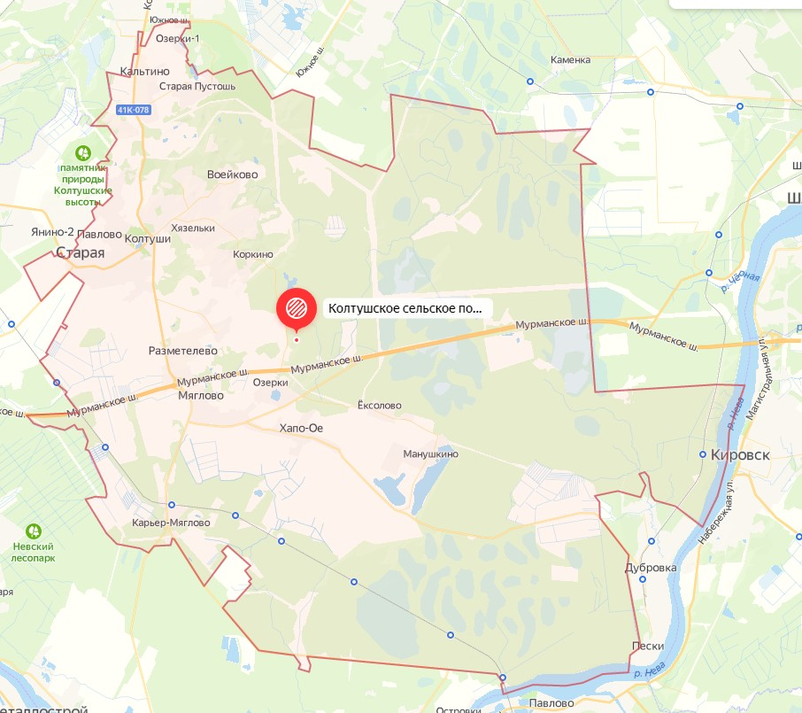
Рисунок 1. Границы МО Колтушское СП
Климат
Климат на территории МО Колтушское СП переходной от континентального к морскому с продолжительной, неустойчивой с частыми оттепелями зимой и коротким умеренно теплым летом. Среднегодовая температура воздуха по данным СП 131.13330.2020 «Строительная климатология. Актуализированная редакция СНиП 23-01-99*» равна 5,6 °С. Самым теплым месяцем является июль со среднемесячной температурой воздуха 18,6 °С; самым холодным - январь – минус 6,5 °С. Абсолютный максимум составляет + 37 °С. Абсолютный минимум – минус 36°С.
Средняя скорость ветра за год составляет 3 - 5 м/с. Усиление скорости ветра отмечается в холодный период года (с ноября по март). Максимальная скорость ветра, зафиксированная по данным многолетних наблюдений, составляет 18 м/с.
Рассматриваемая территория относится к строительно-климатической зоне IIB (с благоприятными условиями для строительства, проживания и отдыха населения). Расчетная минимальная температура самой холодной пятидневки минус 24 °С.
Отопительный период в МО Колтушское СП, согласно СП 131.13330.2020 «Строительная климатология. Актуализированная редакция СНиП 23-01-99*», составляет 211 суток, средняя температура за отопительный период составляет минус 1,2°С, расчётная температура наружного воздуха для проектирования системы отопления принята минус 24°С. Умеренно холодная зима требует проектировать необходимую теплозащиту зданий и сооружений.
Таблица 1. Среднемесячная и годовая температуры наружного воздуха в МО Колтушское СП
Месяц | январь | февраль | март | апрель | май | июнь | июль | август | сентябрь | октябрь | ноябрь | декабрь | год
Среднемесячная температура, ℃ | -6,5 | -6,1 | -1,4 | 4,6 | 11,3 | 15,8 | 18,6 | 16,9 | 11,6 | 5,8 | 0,5 | -3,6 | 5,6

Рисунок 2. Среднемесячная и годовая температуры наружного воздуха в МО Колтушское СП
Динамика численности населения за период 2016-2021 г. представлена в таблице ниже.
Таблица 2. Численность населения МО Колтушское СП
Показатель | 2016 | 2017 | 2018 | 2019 | 2020 | 2021
Среднегодовая численность населения, чел. | ↗25617 | ↗26597 | ↗27813 | ↗29017 | ↗29661 | ↗29997

Численность постоянно проживающего населения на 01 января 2021 года составила 29997 человек по данным, предоставленным администрацией МО Колтушское СП.

Раздел 1. Показатели существующего и перспективного спроса на тепловую энергию (мощность) и теплоноситель в установленных границах территории поселения, городского округа, города федерального значения
а) величины существующей отапливаемой площади строительных фондов и приросты отапливаемой площади строительных фондов по расчетным элементам территориального деления с разделением объектов строительства на многоквартирные дома, индивидуальные жилые дома, общественные здания и производственные здания промышленных предприятий по этапам - на каждый год первого 5-летнего периода и на последующие 5-летние периоды (далее - этапы)
Прогнозы приростов площади строительных фондов, сгруппированные по расчётным элементам территориального деления с разделением объектов строительства на жилые и социально-значимые объекты, представлены в таблице ниже.
Таблица 3. Существующие и прогнозируемые приросты отапливаемого строительного фонда МО Колтушское СП с разделением на жилые и производственные и общественные объекты
Муниципальное образование | Характеристика фонда | 2021 | 2025 | 2030 | 2035
Колтушское СП | Жилищный фонд, тыс. м² | 296,75 | 549,35 | 865,1 | 1180,85
 | Производственные и общественные объекты, тыс. м² | 133,72 | 236,71 | 365,45 | 494,19

Согласно Изменениям в Генеральный план №523 от 28 декабря 2018 года, планируется строительство следующих объектов:
Таблица 4. Строительство объектов согласно Изменениям в Генеральный план
Населенный пункт | Объект строительства | Количество | Ед. измерения | Характеристика
2020-2022
д. Аро | Предприятие розничной торговли | 1 | м² | 920
 | Предприятие общественного питания | 1 | посадочные места | 75
 | Предприятия бытового обслуживания | 1 | рабочие места | 10
 | Культурно-досуговый центр с кинозалом | 1 | места | 750
 | Детское дошкольное учреждение | 1 | места | 75
 | Общеобразовательная школа | 1 | места | 350
п. Воейково | Предприятие розничной торговли | 1 | м² | 375
 | Предприятие общественного питания | 1 | посадочные места | 30
 | Предприятия бытового обслуживания | 1 | рабочие места | 10
 | Детское дошкольное учреждение | 1 | места | 120
д. Кальтино | Предприятие розничной торговли | 1 | м² | 2915
 | Предприятие общественного питания | 1 | посадочные места | 270
 | Предприятия бытового обслуживания | 1 | рабочие места | 45
 | Спортивно-досуговый комплекс с крытым бассейном | 1 | м² | 3000/660
 | Культурно-досуговый центр с кинозалом | 1 | места | 900
 | Детское дошкольное учреждение | 2 | места | 240 (480)
 | Общеобразовательная школа | 1 | места | 1100
д. Колтуши | Предприятие розничной торговли | 1 | м² | 80
 | Предприятие общественного питания | 1 | посадочные места | 10
с. Павлово | Предприятие розничной торговли | 1 | м² | 920
 | Предприятие общественного питания | 1 | посадочные места | 75
 | Предприятия бытового обслуживания | 1 | рабочие места | 10
 | Общеобразовательная школа | 1 | места | 600
д. Разметелево | Предприятие розничной торговли | 1 | м² | 3535
 | Предприятие общественного питания | 1 | посадочные места | 285
 | Предприятия бытового обслуживания | 1 | рабочие места | 35
 | Спортивно-досуговый комплекс с крытым бассейном | 1 | м² | 3000/660
 | Многопрофильный центр по работе с детьми и молодежью | 1 | м² | 600
д .Старая | Предприятие розничной торговли | 1 | м² | 4675
 | Предприятие общественного питания | 1 | посадочные места | 380
 | Предприятия бытового обслуживания | 1 | рабочие места | 45
 | Спортивно-досуговый комплекс с крытым бассейном | 1 | м² | 3000/660
 | Культурно-досуговый центр с кинозалом | 2 | места | 900 (1800)
 | Многопрофильный центр по работе с детьми и молодежью | 1 | м² | 500
 | Детское дошкольное учреждение | 3 | места | 140 (420)
 | Общеобразовательная школа | 1 | места | 400
д. Токкари | Предприятие розничной торговли | 1 | м² | 1800
 | Предприятие общественного питания | 1 | посадочные места | 135
 | Предприятия бытового обслуживания | 1 | рабочие места | 25
 | Спортивно-досуговый комплекс с крытым бассейном | 1 | м² | 2800/660
 | Детское дошкольное учреждение | 1 | места | 75
д. Хязельки | Предприятие розничной торговли | 1 | м² | 935
 | Предприятие общественного питания | 1 | посадочные места | 75
 | Спортивно-досуговый комплекс с крытым бассейном | 1 | м² | 3000/660
 | Детское дошкольное учреждение | 1 | места | 120
до 2035
д. Аро | Предприятие розничной торговли | 1 | м² | 300
 | Предприятие общественного питания | 1 | посадочные места | 25
 | Детское дошкольное учреждение | 1 | места | 75
п. Воейково | Предприятие розничной торговли | 1 | м² | 15
д. Кальтино | Предприятие розничной торговли | 1 | м² | 2025
 | Предприятие общественного питания | 1 | посадочные места | 180
 | Предприятия бытового обслуживания | 1 | рабочие места | 5
 | Культурно-досуговый центр с кинозалом | 1 | места | 900
 | Многопрофильный центр по работе с детьми и молодежью | 1 | м² | 150
 | Детское дошкольное учреждение | 1 | места | 240
с. Павлово | Предприятие розничной торговли | 1 | м² | 50
 | Предприятие общественного питания | 1 | посадочные места | 5
д. Разметелево | Предприятие розничной торговли | 1 | м² | 175
 | Предприятие общественного питания | 1 | посадочные места | 15
 | Предприятия бытового обслуживания | 1 | рабочие места | 10
 | Культурно-досуговый центр с кинозалом | 1 | места | 900
 | Детское дошкольное учреждение | 2 | места | 120 (240)
 | Общеобразовательная школа | 1 | места | 600
д .Старая | Предприятие розничной торговли | 1 | м² | 225
 | Предприятие общественного питания | 1 | посадочные места | 20
 | Предприятия бытового обслуживания | 1 | рабочие места | 15
 | Спортивно-досуговый комплекс с крытым бассейном | 1 | м² | 3000/660
д. Хязельки | Предприятие розничной торговли | 1 | м² | 1480
 | Предприятие общественного питания | 1 | посадочные места | 120
 | Детское дошкольное учреждение | 2 | места | 120 (240)
 | Общеобразовательная школа | 1 | места | 350

Таблица 5. Прогнозы приростов объемов потребления тепловой энергии в зонах действия индивидуального теплоснабжения согласно Изменениям в Генеральный план
Муниципальное образование | Ед. измерения | 2021 | 2035
Колтушское СП | Гкал/ч | 17,8 | 19,6

б) существующие и перспективные объемы потребления тепловой энергии (мощности) и теплоносителя с разделением по видам теплопотребления в каждом расчетном элементе территориального деления на каждом этапе
В таблице ниже представлены существующие и перспективные объёмы потребления тепловой энергии (мощности) и теплоносителя населением от централизованных источников тепловой энергии.
Таблица 6. Существующие и перспективные объёмы потребления тепловой энергии МО Колтушское СП
Муниципальное образование | Показатель | 2021 | 2022 | 2023 | 2024 | 2025 | 2026 | 2027 | 2028 | 2029 | 2030 | 2031 | 2032 | 2033 | 2034 | 2035
Колтушское СП | Потребление тепловой энергии, Гкал/ч | 63,61 | 76,74 | 89,88 | 103,01 | 116,15 | 129,28 | 142,42 | 155,56 | 168,69 | 181,83 | 194,96 | 208,10 | 221,23 | 234,37 | 247,50
 | Жилищный фонд, тыс. м² | 296,75 | 359,9 | 423,05 | 486,2 | 549,35 | 612,5 | 675,65 | 738,8 | 801,95 | 865,1 | 928,25 | 991,4 | 1054,55 | 1117,7 | 1180,85
 | Производственные и общественные объекты, тыс. м² | 133,72 | 159,47 | 185,22 | 210,96 | 236,71 | 262,46 | 288,21 | 313,95 | 339,70 | 365,45 | 391,20 | 416,94 | 442,69 | 468,44 | 494,19

Подключение перспективных потребителей, находящихся в зоне эффективного теплоснабжения от муниципальных котельных, должно производиться к соответствующим источникам при условии наличия достаточного резерва располагаемой тепловой мощности, а также при условии соблюдения необходимых гидравлических параметров работы тепловых сетей от котельных.
в) существующие и перспективные объёмы потребления тепловой энергии (мощности) и теплоносителя объектами, расположенными в производственных зонах, на каждом этапе
При увеличении потребления тепловой энергии промышленные предприятия устанавливают собственный источник тепловой энергии, который работает для покрытия необходимых тепловых нагрузок на отопление, вентиляцию, ГВС производственных и административных корпусов, а также для выработки тепловой энергии в виде пара на различные технологические цели. Аналогичная ситуация характерна и для строительства новых промышленных предприятий.
г) существующие и перспективные величины средневзвешенной плотности тепловой нагрузки в каждом расчётном элементе территориального деления, зоне действия каждого источника тепловой энергии, каждой системе теплоснабжения и по поселению, городскому округу, городу федерального значения
Существующие и перспективные величины средневзвешенной плотности тепловой нагрузки указывается с учётом площади действия источника тепловой энергии и нагрузки, которая к нему подключена.
Таблица 7. Средневзвешенная плотность тепловой нагрузки МО Колтушское СП
Строительный фонд | 2021 | 2022 | 2023 | 2024 | 2025 | 2026 | 2027 | 2028 | 2029 | 2030 | 2031 | 2032 | 2033 | 2034 | 2035
 | Средневзвешенная плотность тепловой нагрузки, qср.взв., Гкал/ч/м2
Жилищный фонд | 0,000171 | 0,000171 | 0,000170 | 0,000169 | 0,000169 | 0,000169 | 0,000169 | 0,000168 | 0,000168 | 0,000168 | 0,000168 | 0,000168 | 0,000147 | 0,000147 | 0,000147
Производственный и общественный фонд | 0,000095 | 0,000096 | 0,000097 | 0,000098 | 0,000098 | 0,000099 | 0,000099 | 0,000099 | 0,000099 | 0,000100 | 0,000100 | 0,000100 | 0,000150 | 0,000150 | 0,000150

Раздел 2. Существующие и перспективные балансы тепловой мощности источников тепловой энергии и тепловой нагрузки потребителей
а) описание существующих и перспективных зон действия систем теплоснабжения и источников тепловой энергии
Централизованное теплоснабжение потребителей МО Колтушское СП осуществляется восемью теплоснабжающими организациями: ФГБУ «Институт физиологии им. И.П. Павлова» Российской Академии Наук, ООО «ГТМ-теплосервис», ЗАО «Агрофирма «Выборжец», ООО «Тепло Сервис», ООО «Севзапоптторг», ООО «КЭК», ООО «Колтушские тепловые сети», ОАО «Всеволожские тепловые сети».
Эксплуатирующая организация ФГБУ «Институт физиологии им. И.П. Павлова» Российской Академии Наук расположена по адресу: 199034, Санкт-Петербург, набережная Макарова, д. 6.
Эксплуатирующая организация ООО «ГТМ-теплосервис» расположена по адресу: 198260, г. Санкт-Петербург, ул. Бурцева д.23 литер А.
Эксплуатирующая компания ЗАО «Агрофирма «Выборжец» расположена по адресу: 188688, Ленинградская область, Всеволожский район, Колтушская волость, вблизи деревни Старая, 6 км от КАД, производство «Выборжец»;
Эксплуатирующая организация ООО «Тепло Сервис» расположена по адресу: г. Санкт-Петербург, наб. Реки Смоленки, д. 3, к. 2, лит. А, помещение №45-н, офис 9. Данная теплоснабжающая организация владеет тепловыми сетями, по которым происходит транспорт теплоносителя от котельной ЗАО «Агрофирма «Выборжец» населению.
Эксплуатирующая компания ООО «Севзапоптторг» расположена по адресу: 188688, Ленинградская область, Всеволожский р-н, д Старая, Школьный пер, зд. 9б стр. 2
Эксплуатирующая компания ООО «КЭК» расположена по адресу: Ленинградская область, Всеволожский район, д. Старая, ул. Ген. Чоглокова, д. 1а.
Эксплуатирующая организация ООО «Колтушские тепловые сети» расположена по адресу: 188680, Ленинградская область, Всеволожский район, село Павлово, Морской проезд, д. 1. Данная теплоснабжающая организация владеет тепловыми сетями, которые сдает в аренду двум теплоснабжающим организациям для осуществления транспорта теплоносителя от источников тепловой энергии до потребителей – ООО «Севзапоптторг» и ООО «КЭК».
На территории МО Колтушское СП расположена котельная, принадлежащая министерству обороны РФ. Данные по котельной отсутствуют, так как информация о военных объектах Минобороны РФ имеет определенную степень секретности.
Зоны действия котельных представлены в таблице ниже.
Таблица 8. Перечень зон действия источников тепловой энергии МО Колтушское СП
№ зоны действия | Адрес/Населенный пункт | Номер котельной | Собственник котельной | Наименование эксплуатирующей организации
1 | с. Павлово | - | ФГБУ "Институт физиологии им. И.П. Павлова" Россиийской Академии Наук | ФГБУ "Институт физиологии им. И.П. Павлова" Россиийской Академии Наук
2 | д. Разметелево | 1 | ООО "ГТМ-теплосервис" | ООО "ГТМ-теплосервис"
3 | д. Хапо-Ое | 5 | ООО "ГТМ-теплосервис" | ООО "ГТМ-теплосервис"
4 | п. Воейково | 7 | ООО "ГТМ-теплосервис" | ООО "ГТМ-теплосервис"
5 | д. Старая | 8 | ООО "ГТМ-теплосервис" | ООО "ГТМ-теплосервис"
6 | п. Воейково | - | ООО "ГТМ-теплосервис" | ООО "ГТМ-теплосервис"
7 | д. Колтуши | - | ООО "ГТМ-теплосервис" | ООО "ГТМ-теплосервис"
8 | д. Старая | - | ЗАО "Агрофирма "Выборжец" | ООО "Тепло Сервис"
9 | д. Старая | - | ООО "Севзапоптторг" | ООО "Колтушские тепловые сети"
10 | д. Старая | - | ООО "КЭК" | ООО "Колтушские тепловые сети"

На территории МО Колтушское СП присутствует совместная зона действия теплоснабжения: источник тепловой энергии ОАО «Всеволожские тепловые сети» находится в г. Всеволожск, МО «Всеволожское городское поселение», а потребители тепловой энергии находятся в д. Кальтино, МО Колтушское СП - ЖК «Кальтино».
Так как источник тепловой энергии находится муниципальном округе, отличном от того, для которого производится актуализация схемы теплоснабжения, в данной работе этот источник упоминаться не будет.

Зоной действия источника тепловой энергии является территория поселения, границы которой устанавливаются закрытыми секционирующими задвижками тепловой сети системы теплоснабжения.
На рисунках ниже цветом выделена зона действия источников тепловой энергии.
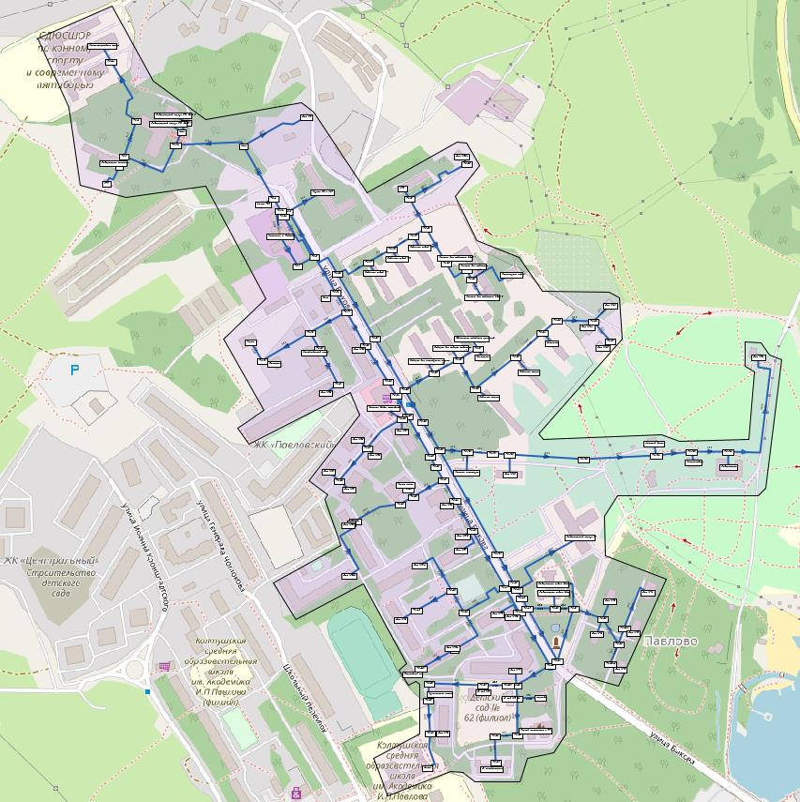
Рисунок 3. Зона действия котельной ФГБУ «Институт физиологии им. И.П. Павлова» РАН
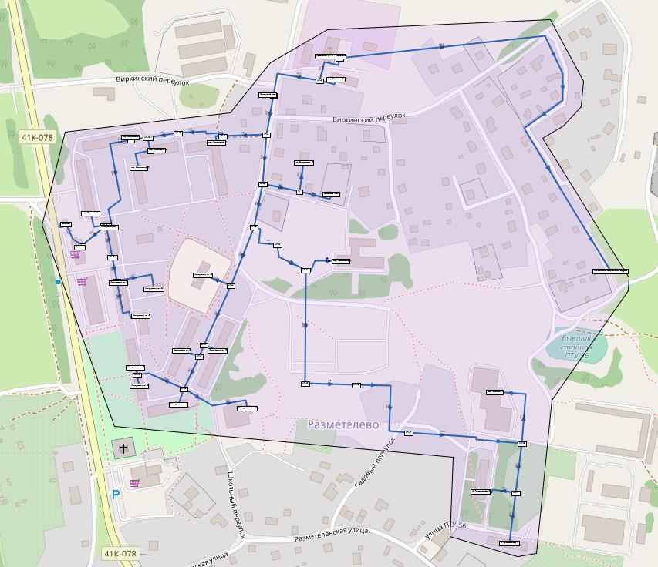
Рисунок 4. Зона действия котельной №1, д. Разметелево
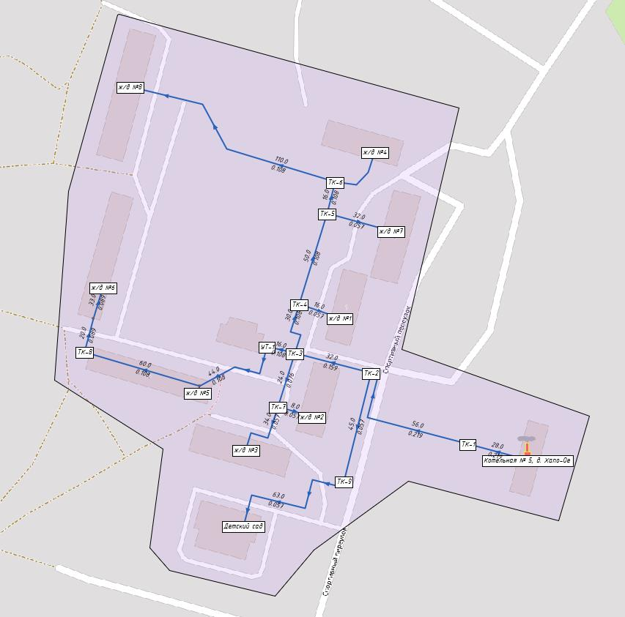
Рисунок 5. Зона действия котельной №5, д. Хапо-Ое
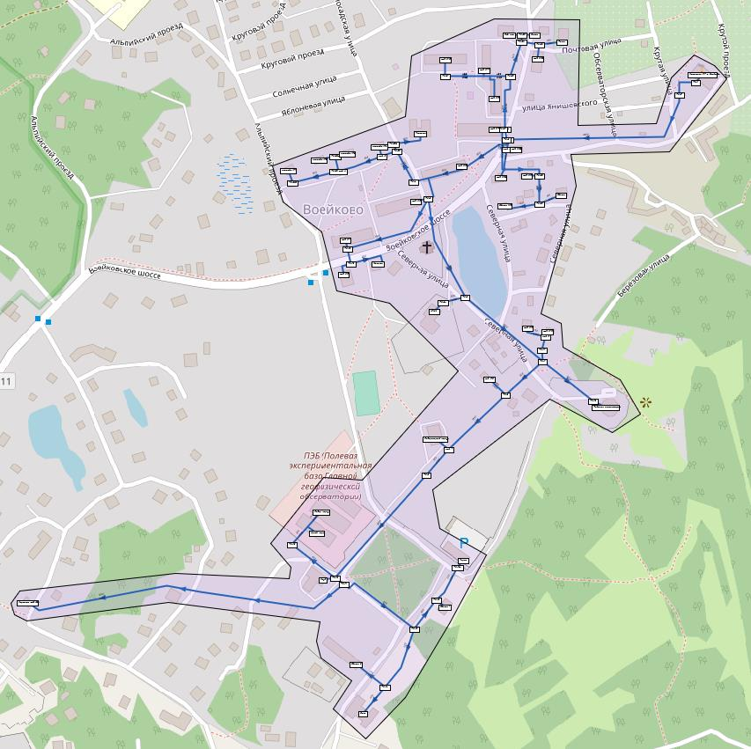
Рисунок 6. Зона действия котельной №7, п. Воейково
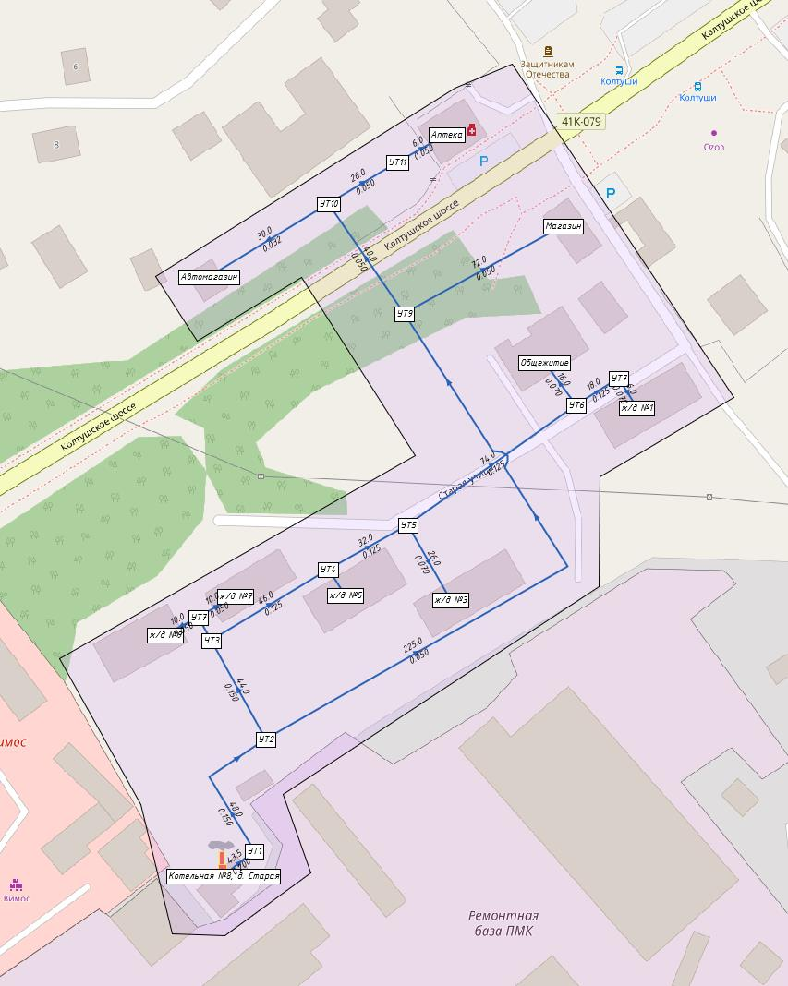
Рисунок 7. Зона действия котельной №8, д. Старая
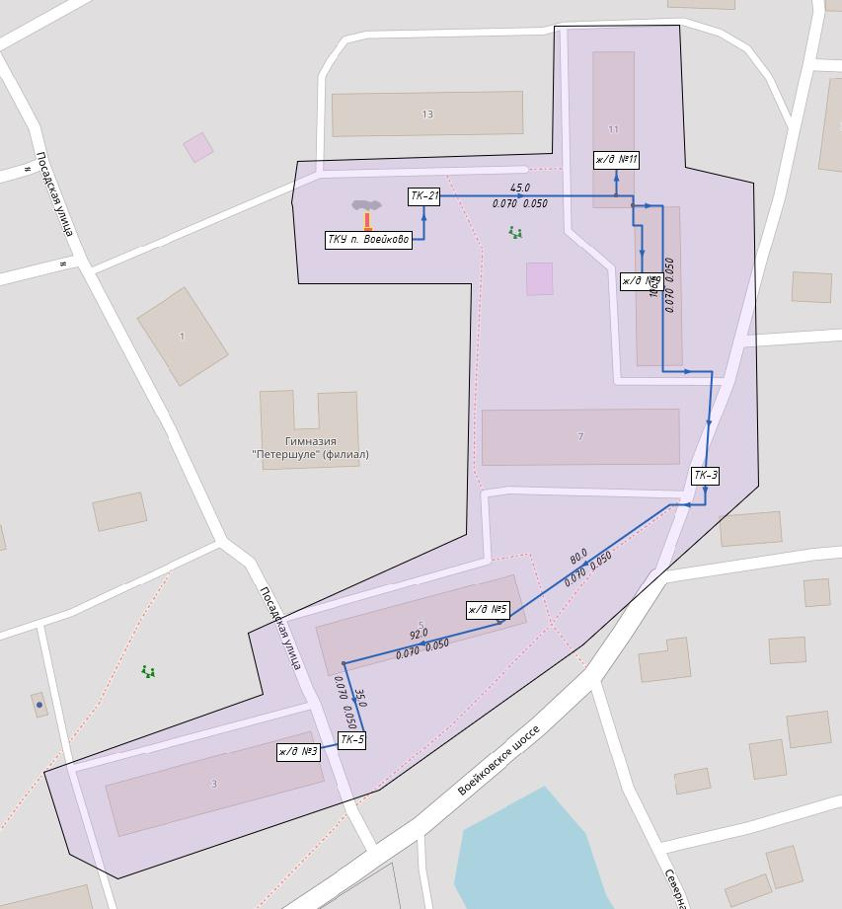
Рисунок 8. Зона действия ТКУ, п. Воейково
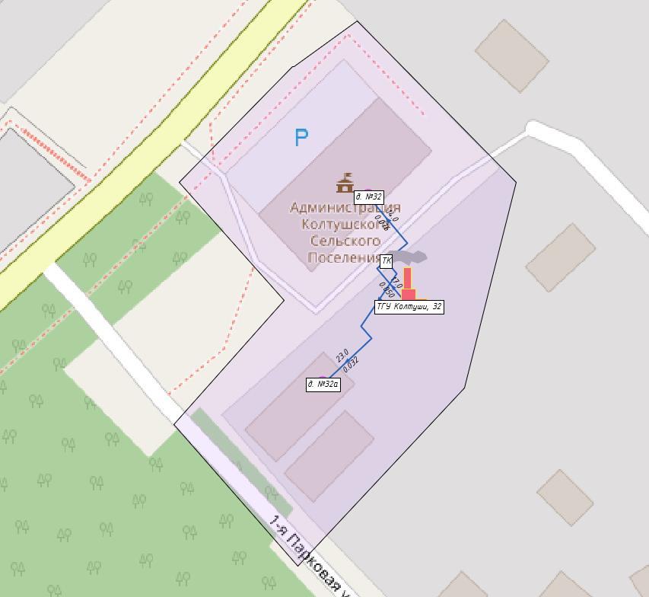
Рисунок 9. Зона действия ТГУ, д. Колтуши
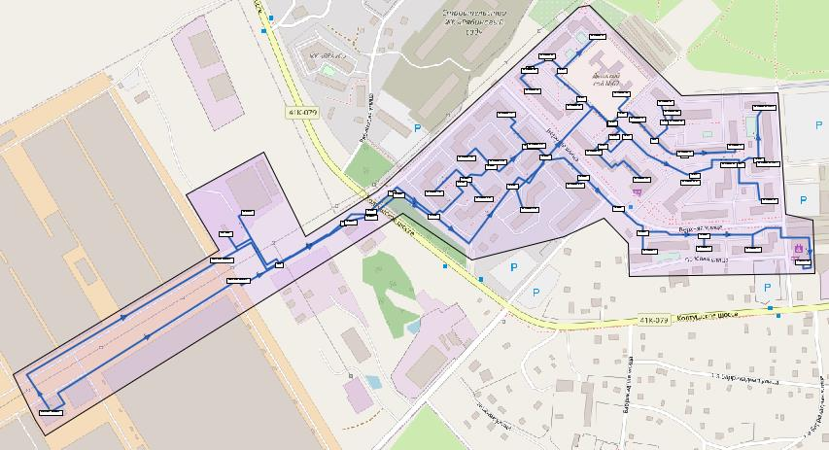
Рисунок 10. Зона действия котельной ЗАО «Агрофирма «Выборжец»
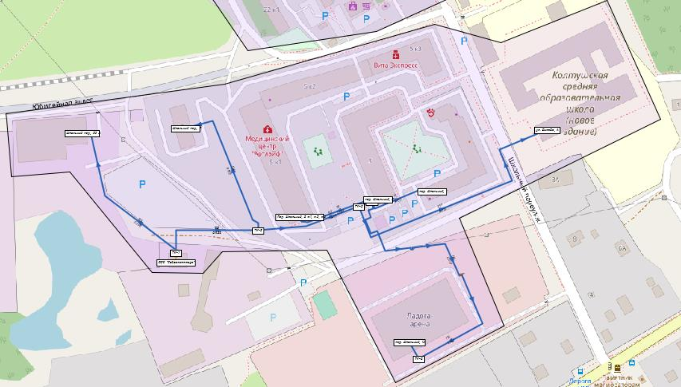
Рисунок 11. Зона действия от котельной ООО «Севзапоптторг»
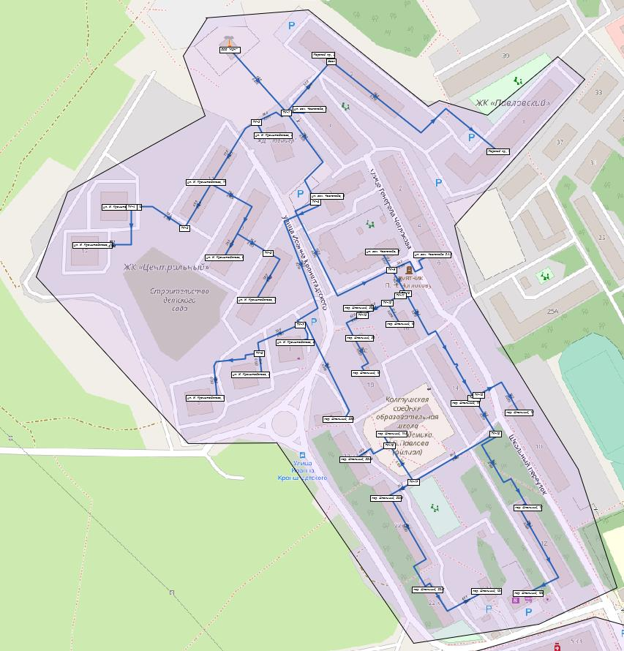
Рисунок 12. Зона действия от котельной ООО «КЭК»
б) описание существующих и перспективных зон действия индивидуальных источников тепловой энергии
В связи с разрозненным характером индивидуальной застройки, большинство потребителей МО Колтушское СП не имеют централизованного теплоснабжения. Потребители индивидуальной застройки используют для своих нужд угольные и газовые котлы малой мощности. Так же распространены электрические обогреватели. Теплофикационные установки размещаются в цокольных этажах жилых домов или в специальных пристройках. Котлы имеют в своем комплексе дополнительный контур для приготовления горячей воды.
В зоны действия индивидуального теплоснабжения входят населенные пункты:
- Аро, деревня
- Бор, деревня
- Вирки, деревня
- Ексолово, деревня
- Канисты, деревня
- Карьер-Мяглово, местечко
- Кирполье, деревня
- Колбино, деревня
- Коркино, деревня
- Красная Горка, деревня
- Куйворы, деревня
- Лиголамби, деревня
- Манушкино, деревня
- Манушкино, поселок при железнодорожной станции
- Мяглово, деревня
- Новая Пустошь, деревня
- Озерки, деревня
- Озерки-1, деревня
- Орово, деревня
- Рыжики, деревня
- Старая Пустошь, деревня
- Тавры, деревня
- Токкари, деревня
- Хязельки, деревня
- Шестнадцатый километр, поселок при железнодорожной станции.
Также в зоны действия индивидуального теплоснабжения входят жилые и общественные здания, не подключенные к централизованным тепловым сетям в д. Колтуши, д. Кальтино, д. Разметелево, д. Старая, д. Хапо-Ое и п. Воейково.

Прогнозы приростов объемов потребления тепловой энергии (мощности) и теплоносителя с разделением по видам теплопотребления в зонах действия индивидуального теплоснабжения согласно Генеральному плану МО Колтушское СП отсутствуют.
Согласно Изменениям в Генеральный план №523 от 28 декабря 2018 года, планируется:
- до 2020 года:
  - развитие децентрализованного теплоснабжения проектируемой индивидуальной и малоэтажной застройки от собственных источников, работающих на газовом топливе, суммарной тепловой нагрузкой 17,8 Гкал/ч.
- за 2020 – 2035 годы:
  - развитие децентрализованного теплоснабжения проектируемой индивидуальной и малоэтажной застройки от собственных источников, работающих на газовом топливе, суммарной тепловой нагрузкой 1,8 Гкал/ч.
Таблица 9. Прогнозы приростов объемов потребления тепловой энергии в зонах действия индивидуального теплоснабжения согласно Изменениям в Генеральный план
Муниципальное образование | Ед. измерения | 2021 | 2035
Колтушское СП | Гкал/ч | 17,8 | 19,6

Рисунок 13. Прогноз приростов объемов потребления тепловой энергии от индивидуальных источников
в) существующие и перспективные балансы тепловой мощности и тепловой нагрузки потребителей в зонах действия источников тепловой энергии, в том числе работающих на единую тепловую сеть, на каждом этапе
Существующие и перспективные балансы тепловой мощности и тепловой нагрузки потребителей в зонах действия источников тепловой энергии представлены в таблицах ниже.
Таблица 10. Существующие и перспективные балансы тепловой мощности
Муниципальное образование | Установленная мощность источников теплоснабжения, Гкал/ч | Подключенная нагрузка потребителей, Гкал/ч | Профицит/дефицит, Гкал/ч
2020-2021
Колтушское СП | 93,781 | 63,61 | 30,17
2035
Колтушское СП | 223,98 | 247,50 | -23,52

Рисунок 14. Прогноз приростов объемов потребления тепловой энергии от централизованных источников
К расчетному сроку наблюдается дефицит тепловой мощности в размере 23,52 Гкал/ч. Необходимо будет либо модернизировать существующие источники тепловой энергии для увеличения их мощности, либо строить новые источники тепловой энергии, чтобы покрыть весь прирост потребления тепловой энергии.
г) перспективные балансы тепловой мощности источников тепловой энергии и тепловой нагрузки потребителей в случае, если зона действия источника тепловой энергии расположена в границах двух или более поселений, городских округов либо в границах городского округа (поселения) и города федерального значения или городских округов (поселений) и города федерального значения, с указанием величины тепловой нагрузки для потребителей каждого поселения, городского округа, города федерального значения
На территории МО Колтушское СП отсутствуют источники тепловой энергии, обеспечивающие тепловой энергией два или более поселений.
На территории МО Колтушское СП присутствует совместная зона действия теплоснабжения: источник тепловой энергии ОАО «Всеволожские тепловые сети» находится в г. Всеволожск, МО «Всеволожское городское поселение», а потребители тепловой энергии находятся в д. Кальтино, МО Колтушское СП - ЖК «Кальтино».
Согласно Изменениям в Генеральный план №523 от 28 декабря 2018 года, планируется:
- до 2020 года:
  - строительство модульных газовых котельных для теплоснабжения многоквартирной жилой застройки и объектов социальной инфраструктуры в жилых кварталах деревень Аро, Старая, Кальтино, Хязельки, Токкари, Разметелево суммарной мощностью 51 Гкал/ч;
  - строительство модульных котельных для теплоснабжения производственных и общественных объектов суммарной установленной мощностью 11,5 Гкал/ч.
- за 2020 – 2035 годы:
  - строительство модульных газовых котельных для теплоснабжения многоквартирной жилой застройки и объектов социальной инфраструктуры в жилых кварталах деревень Аро, Старая, Кальтино, Хязельки, Токкари, Разметелево суммарной мощностью 36,7 Гкал/ч;
  - строительство модульных котельных для теплоснабжения производственных и общественных объектов суммарной установленной мощностью 31,0 Гкал/ч.
На момент актуализации схемы теплоснабжения МО Колтушское СП, данные по перспективному балансу тепловой нагрузки потребителей данной зоны действия отсутствуют.
д) радиус эффективного теплоснабжения, определяемый в соответствии с методическими указаниями по разработке схем теплоснабжения
В Федеральном законе №190-ФЗ «О теплоснабжении» вводится понятие радиуса эффективного теплоснабжения – максимальное расстояние от теплопотребляющей установки до ближайшего источника тепловой энергии в системе теплоснабжения, при превышении которого подключение теплопотребляющей установки к данной системе теплоснабжения нецелесообразно по причине увеличения совокупных расходов в системе теплоснабжения. Радиус теплоснабжения определяет границу зоны действия источника тепла и должен включаться в схему теплоснабжения как ее обязательный параметр.
Результаты расчёта радиуса эффективного теплоснабжения представлены в таблице ниже.
Таблица 11. Эффективный радиус теплоснабжения котельных МО Колтушское СП
Наименование котельной | Эффективный радиус, км
с. Павлово, котельная ФГБУ "ИФ им И.П. Павлова" РАН | 0,804
д. Разметелево, котельная №1, ООО "ГТМ-Теплосервис" | 0,856
д. Хапо-Ое, котельная №5, ООО "ГТМ-Теплосервис" | 0,308
п. Воейково, котельная №7, ООО "ГТМ-Теплосервис" | 1,063
д. Старая, котельная №8, ООО "ГТМ-Теплосервис" | 0,300
п. Воейково, ТКУ, ООО "ГТМ-Теплосервис" | 0,206
д. Колтуши, ТГУ, ООО "ГТМ-Теплосервис" | 0,059
д. Старая, ЗАО "Агрофирма "Выборжец" | 0,604
д. Старая, ООО "Севзапоптторг" | 0,473
д. Старая, ООО "КЭК" | 0,576

Графическое изображение эффективного радиуса теплоснабжения МО Колтушское СП представлено на рисунках ниже.
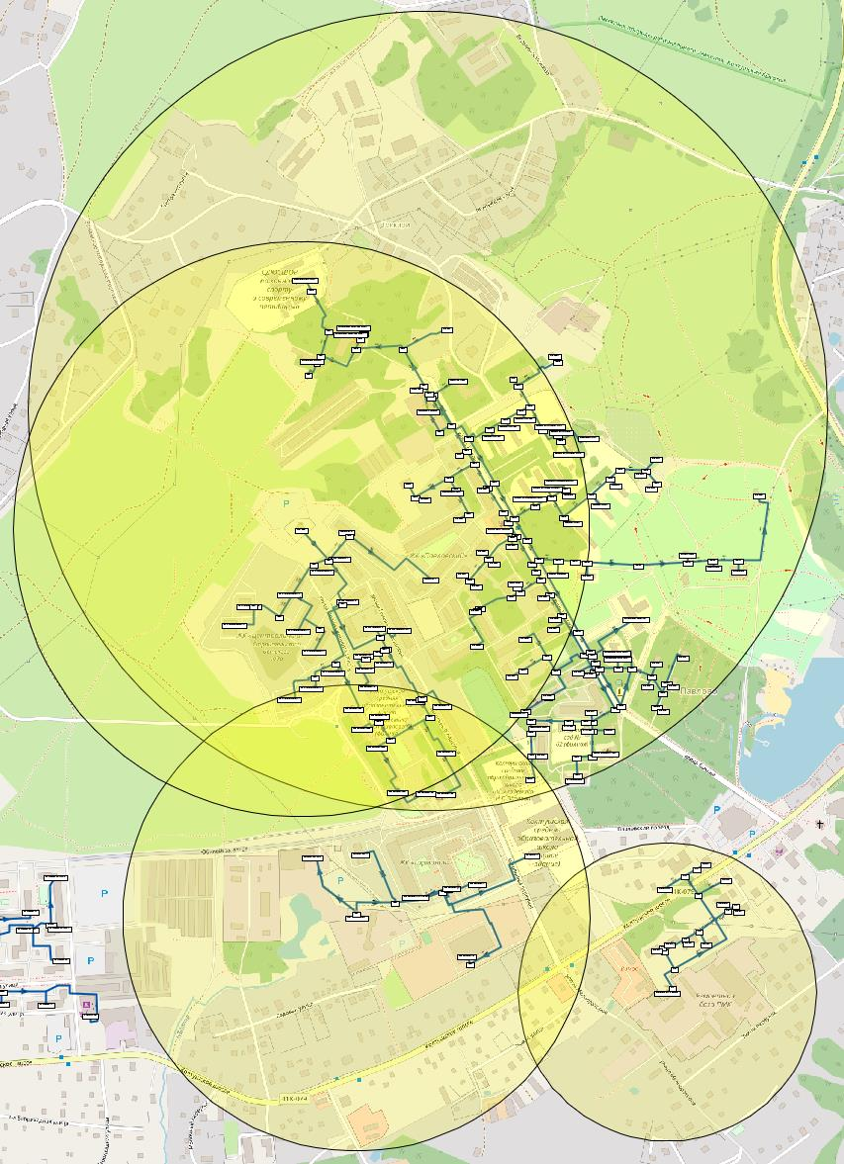
Рисунок 15. Радиусы эффективного теплоснабжения зон действия №1 (с. Павлово), №5, №9, №10 (д. Старая)
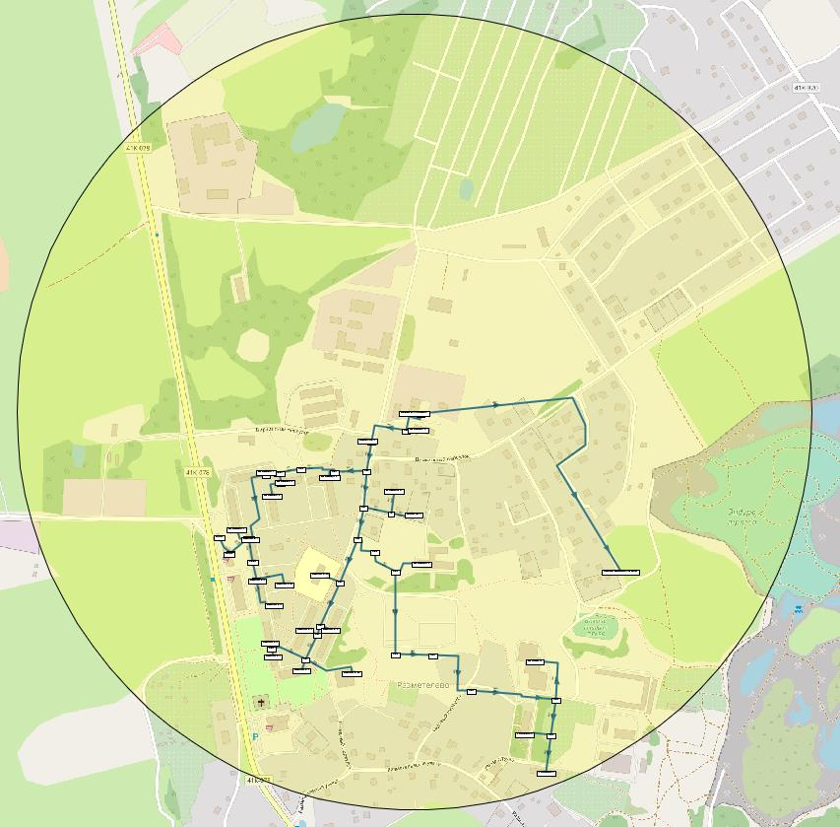
Рисунок 16. Радиус эффективного теплоснабжения зоны действия №2, д. Разметелево
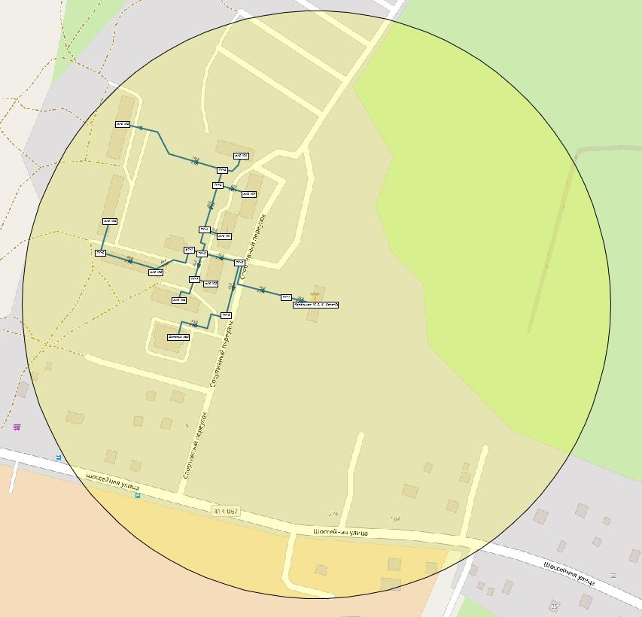
Рисунок 17. Радиус эффективного теплоснабжения зоны действия №3, д. Хапо-Ое
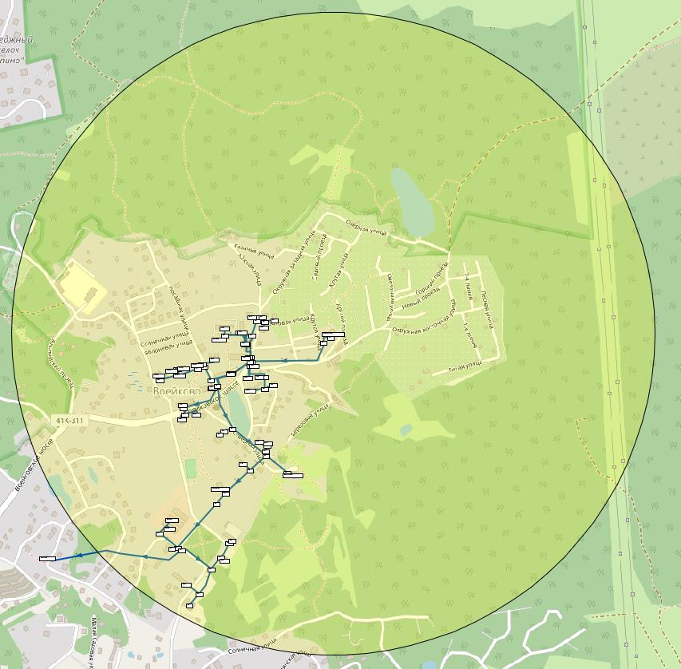
Рисунок 18. Радиус эффективного теплоснабжения зоны действия №4, п. Воейково
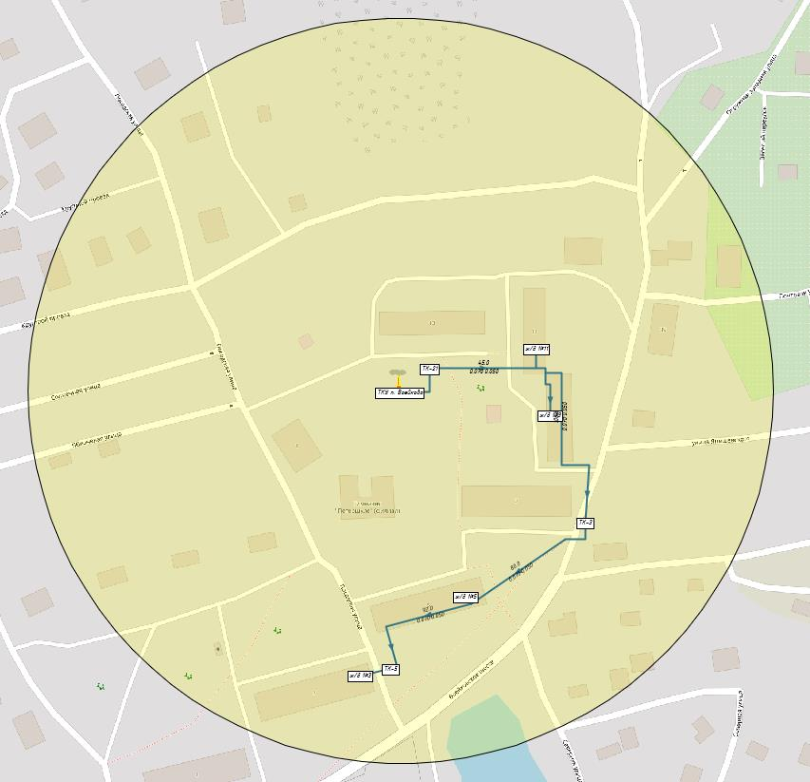
Рисунок 19. Радиус эффективного теплоснабжения зоны действия №6, п. Воейково
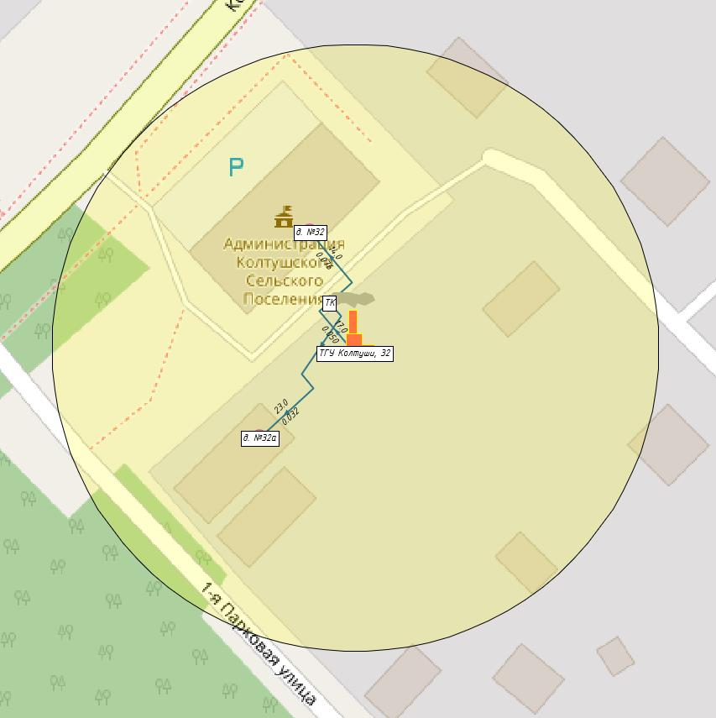
Рисунок 20. Радиус эффективного теплоснабжения зоны действия №7, д. Колтуши
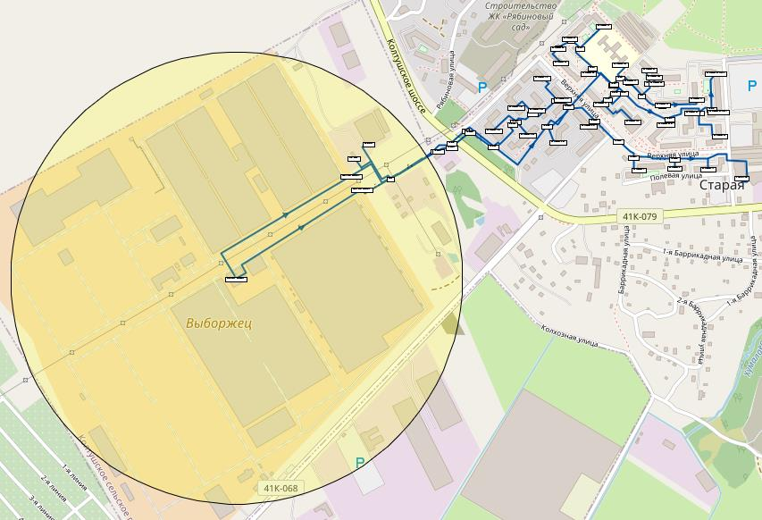
Рисунок 21. Радиус эффективного теплоснабжения зоны действия №8, д. Старая

Раздел 3. Существующие и перспективные балансы теплоносителя
а) существующие и перспективные балансы производительности водоподготовительных установок и максимального потребления теплоносителя теплопотребляющими установками потребителей
В соответствии с СП 124.13330.2012 «СНИП 41-02-2003 Тепловые сети», установка для подпитки системы теплоснабжения на теплоисточнике должна обеспечивать подачу в тепловую сеть в рабочем режиме воду соответствующего качества и аварийную подпитку водой из систем хозяйственно-питьевого или производственного водопроводов. Расход подпиточной воды в рабочем режиме должен компенсировать расчетные (нормируемые) потери сетевой воды в системе теплоснабжения. Расчетные (нормируемые) потери сетевой воды в системе теплоснабжения включают расчетные технологические потери (затраты) сетевой воды и потери сетевой воды с нормативной утечкой из тепловой сети и систем теплопотребления. Среднегодовая утечка теплоносителя (м³/ч) из водяных тепловых сетей должна быть не более 0,25 % среднегодового объема воды в тепловой сети и присоединенных системах теплоснабжения независимо от схемы присоединения (за исключением систем горячего водоснабжения, присоединенных через водоподогреватели). Сезонная норма утечки теплоносителя устанавливается в пределах среднегодового значения.
Для открытых и закрытых систем теплоснабжения должна предусматриваться дополнительно аварийная подпитка химически не обработанной и недеаэрированной водой, расход которой принимается в количестве 2% среднегодового объема воды в тепловой сети и присоединенных системах теплоснабжения независимо от схемы присоединения (за исключением систем горячего водоснабжения, присоединенных через водоподогреватели), если другое не предусмотрено проектными (эксплуатационными) решениями. Для открытых систем теплоснабжения аварийная подпитка должна обеспечиваться только из систем хозяйственно-питьевого водоснабжения.
В МО Колтушское СП в качестве теплоносителя для передачи тепловой энергии от источников до потребителей используется горячая вода. Качество используемой воды должно обеспечивать работу оборудования системы теплоснабжения без превышающих допустимые нормы отложений накипи и шлама, без коррозионных повреждений, поэтому исходную воду необходимо подвергать обработке в водоподготовительных установках.
Данные о производительности водоподготовительных установках, аварийной подпитке и величине расхода теплоносителя, необходимому для заполнения тепловой сети за 6 часов, представлены в таблицах ниже.
Таблица 12. Производительность ВПУ источников теплоты МО Колтушское СП
Наименование котельной | Объём тепловых сетей, м³ | Минимально необходимая производительность ВПУ, м3/ч
с. Павлово, (зона действия №1) | 256,565 | 1,929
д. Разметелево, котельная №1 (зона действия №2) | 166,063 | 1,249
д. Хапо-Ое, котельная №5 (зона действия №3) | 15,664 | 0,118
п. Воейково, котельная №7 (зона действия №4) | 102,010 | 0,767
д. Старая, котельная №8 (зона действия №5) | 11,923 | 0,090
п. Воейково (зона действия №6) | 1,821 | 0,014
д. Колтуши (зона действия №7) | 0,251 | 0,002
д. Старая (зона действия №8) | 272,615 | 2,050
д. Старая (зона действия №9) | 124,055 | 0,933
д. Старая (зона действия №10) | 116,859 | 0,879
Таблица 13. Расход теплоносителя, необходимый для заполнения тепловой сети за 6 часов
Наименование котельной | Объём тепловых сетей, м³ | Расход воды, необходимый для заполнения тепловой сети за 6 часов, м3/ч
с. Павлово, (зона действия №1) | 256,565 | 42,761
д. Разметелево, котельная №1 (зона действия №2) | 166,063 | 27,677
д. Хапо-Ое, котельная №5 (зона действия №3) | 15,664 | 2,611
п. Воейково, котельная №7 (зона действия №4) | 102,010 | 17,002
д. Старая, котельная №8 (зона действия №5) | 11,923 | 1,987
п. Воейково (зона действия №6) | 1,821 | 0,303
д. Колтуши (зона действия №7) | 0,251 | 0,042
д. Старая (зона действия №8) | 272,615 | 45,436
д. Старая (зона действия №9) | 124,055 | 20,676
д. Старая (зона действия №10) | 116,859 | 19,476
Балансы теплоносителя были вычислены по результатам расчёта в программном комплексе ZuluThermo 8.0. Результаты приведены в таблице ниже.
Таблица 14. Балансы теплоносителя МО Колтушское СП
Наименование котельной | Показатели | Расход сетевой воды, т/ч
с. Павлово, (зона действия №1) | Суммарный расход в подающем трубопроводе | 314.484
 | Суммарный расход в обратном трубопроводе | 313.315
 | Суммарная нагрузка отопления | 314.194
 | Подпитка | 1.169
д. Разметелево, котельная №1 (зона действия №2) | Суммарный расход в подающем трубопроводе | 180.453
 | Суммарный расход в обратном трубопроводе | 176.422
 | Суммарная нагрузка отопления | 177
 | Суммарная нагрузка ГВС | 3.250
 | Подпитка | 4.031
д. Хапо-Ое, котельная №5 (зона действия №3) | Суммарный расход в подающем трубопроводе | 44.259
 | Суммарный расход в обратном трубопроводе | 44.138
 | Суммарная нагрузка отопления | 44.24
 | Подпитка | 0.121
п. Воейково, котельная №7 (зона действия №4) | Суммарный расход в подающем трубопроводе | 97.540
 | Суммарный расход в обратном трубопроводе | 97.073
 | Суммарная нагрузка отопления | 97.400
 | Подпитка | 0.467
д. Старая, котельная №8 (зона действия №5) | Суммарный расход в подающем трубопроводе | 22.495
 | Суммарный расход в обратном трубопроводе | 22.423
 | Суммарная нагрузка отопления | 22.480
 | Подпитка | 0.073
п. Воейково (зона действия №6) | Суммарный расход в подающем трубопроводе | 2.659
 | Суммарный расход в обратном трубопроводе | -0.004
 | Суммарная нагрузка ГВС | 2.655
 | Подпитка | 2.663
д. Колтуши (зона действия №7) | Суммарный расход в подающем трубопроводе | 3.120
 | Суммарный расход в обратном трубопроводе | 3.114
 | Суммарная нагрузка отопления | 3.120
 | Подпитка | 0.006
д. Старая (зона действия №8) | Суммарный расход в подающем трубопроводе | 618.576
 | Суммарный расход в обратном трубопроводе | 437.522
 | Суммарная нагрузка отопления | 435.029
 | Суммарная нагрузка вентиляции | 4.160
 | Суммарная нагрузка ГВС | 178.914
 | Подпитка | 181.054
д. Старая (зона действия №9) | Суммарный расход в подающем трубопроводе | 313.875
 | Суммарный расход в обратном трубопроводе | 313.541
 | Суммарная нагрузка отопления | 176.201
 | Суммарная нагрузка вентиляции | 36.080
 | Расход воды на параллельные ступени ТО | 101.430
 | Подпитка | 0.334
д. Старая (зона действия №10) | Суммарный расход в подающем трубопроводе | 534.448
 | Суммарный расход в обратном трубопроводе | 533.426
 | Суммарная нагрузка отопления | 389.138
 | Расход воды на параллельные ступени ТО | 145.139
 | Подпитка | 1.022
б) существующие и перспективные балансы производительности водоподготовительных установок источников тепловой энергии для компенсации потерь теплоносителя в аварийных режимах
В соответствии со СНИП 41-02-2003 «Тепловые сети» (п. 6.17) аварийная подпитка в количестве 2% от объема воды в тепловых сетях и присоединенным к ним системам теплопотребления осуществляется химически не обработанной и недеаэрированной водой.
При возникновении аварийной ситуации на любом участке магистрального трубопровода, возможно организовать обеспечение подпитки тепловой сети из зоны действия соседнего источника путем использования связи между магистральными трубопроводами источников или за счет использования существующих баков аккумуляторов. При серьезных авариях, в случае недостаточного объема подпитки химически обработанной воды, допускается использовать «сырую» воду.
Для открытых и закрытых систем теплоснабжения должна предусматриваться дополнительно аварийная подпитка химически не обработанной и недеаэрированной водой, расход которой принимается в количестве 2% среднегодового объема воды в тепловой сети и присоединенных системах теплоснабжения независимо от схемы присоединения (за исключением систем горячего водоснабжения, присоединенных через водоподогреватели), если другое не предусмотрено проектными (эксплуатационными) решениями. Для открытых систем теплоснабжения аварийная подпитка должна обеспечиваться только из систем хозяйственно-питьевого водоснабжения
Таблица 15. Нормативные объёмы аварийной подпитки тепловых сетей МО Колтушское СП
Наименование котельной | Объём тепловых сетей, м3 | Суммарный расход воды на СО,СВ и ГВС, т/ч | Объём аварийной подпитки, м3
с. Павлово, (зона действия №1) | 256,565 | 314,194 | 5,131
д. Разметелево, котельная №1 (зона действия №2) | 166,063 | 180,250 | 3,321
д. Хапо-Ое, котельная №5 (зона действия №3) | 15,664 | 44,240 | 0,313
п. Воейково, котельная №7 (зона действия №4) | 102,010 | 97,400 | 2,040
д. Старая, котельная №8 (зона действия №5) | 11,923 | 22,480 | 0,238
п. Воейково (зона действия №6) | 1,821 | 2,655 | 0,036
д. Колтуши (зона действия №7) | 0,251 | 3,120 | 0,005
д. Старая (зона действия №8) | 272,615 | 618,103 | 5,452
д. Старая (зона действия №9) | 124,055 | 313,711 | 2,481
д. Старая (зона действия №10) | 116,859 | 534,277 | 2,337
Данные о реальных объёмах поступления химически не обработанной и недеаэрированой воды в качестве аварийной подпитки не были предоставлены.

Раздел 4. Основные положения мастер-плана развития систем теплоснабжения поселения, городского округа, города федерального значения.
а) описание сценариев развития теплоснабжения поселения, городского округа, города федерального значения
Настоящая актуализированная Схема предусматривает два варианта развития централизованной системы теплоснабжения МО Колтушское СП.
Инновационный сценарий (первый вариант) предполагает сохранение положительных тенденций (включая новое жилищное строительство), а также проведение политики, направленной на повышения качества жизнедеятельности на территории поселения, в первую очередь, за счет повышения темпов развития экономики, развития новых отраслей экономики, создании новых рабочих мест на территории МО Колтушское СП. Появление новых рабочих мест приведет к повышению привлекательности поселения для работы и проживания, к росту миграционного притока в поселение и сокращению оттока молодежи.
Реформирование бюджетного процесса, рациональное распределение бюджетных средств, сотрудничество с органами управления муниципальным районом позволит повысить долю расходов на социальную сферу. Реализация сценария управляемого развития позволит решить существующие проблемы поселения в рамках полномочий муниципального образования, а также достичь основных целей социально-экономического развития.
Инновационный сценарий предполагает повышение уровня качества среды проживания в поселении: повышение уровня жилищной обеспеченности и обеспеченности социально-культурными и бытовыми услугами населения поселения до 2035 года. Инновационный сценарий предусматривает повышение темпов развития экономики, появление новых рабочих мест в поселении, повышение численности населения (за счет миграционного притока и естественного увеличения населения), высокий уровень благоустроенности части жилищного фонда. Такие тенденции приведут к повышению темпов роста экономики, повышению уровня бюджетной обеспеченности и, в дальнейшем, к возможности участия в региональных и муниципальных адресных и целевых программах. Согласно расчетам, к 2035 году ожидаемая численность населения муниципального образования составит 74903 человека.
Второй вариант – инерционный. Он основан на среднестатистических данных о численности населения за прошлые годы (2015-2020), предоставленных администрацией МО Колтушское СП и на сохранении достигнутых существующих тенденций и отсутствии дальнейшего строительства как жилого, так и социально-значимого фондов в объёмах, определенным Генеральным планом. Численность населения будет возрастать меньшими темпами, как в случае с инновационным вариантом развития.
б) обоснование выбора приоритетного сценария развития теплоснабжения поселения, городского округа, города федерального значения
В представленных вариантах развития системы теплоснабжения потребность в капиталовложениях первого варианта значительно выше, однако это позволит значительно сократить тепловые потери, повысит надежность сетей теплоснабжения и будет способствовать качественному снабжению тепловой энергией потребителей.
Сравнение вариантов развития централизованной системы теплоснабжения МО Колтушское СП представлено в таблице ниже.
Таблица 16. Сравнение вариантов развития МО Колтушское СП
Наименование параметра | 1 Вариант – Инновационный (прогнозируется прирост населения) | 2 Вариант – Инерционный (прогнозируется меньший, по сравнению с Генеральным планом, прирост населения)
Вывод источников из эксплуатации | Нет | Нет
Строительство источников теплоснабжения | Да | Нет
Реконструкция котельных | Да | Да
Строительство сетей | Да | Нет
Реконструкция сетей | Да | Да
Установка внутридомовых приборов учета | Да | Да
ВЫВОДЫ | Реконструкция существующих источников теплоснабжения, строительство новых участков тепловых сетей и источников теплоснабжения | Сохранение всех существующих источников и реконструкция тепловых сетей

Также в инновационный вариант развития МО Колтушское СП включены следующие мероприятия, повышающие надежность, качество и стабильность теплоснабжения абонентов, представленные в таблице ниже.

Таблица 17. Реестр мероприятий
№ п/п | Наименование инвестиционного проекта | Объем финансирования, тыс. руб. | Объем инвестиций с учетом НДС по годам, тыс. руб.
 |  |  | 2021 | 2022 | 2023 | 2024 | 2025 | 2026 | 2027 | 2028-2035
 | Перечень мероприятий по развитию системы теплоснабжения на расчетный срок МО Колтушское СП | 1226727,213 | 132418,989 | 211472,322 | 209393,322 | 93923,719 | 13715,386 | 13715,386 | 13715,386 | 538372,703
1 | Строительство/модернизация источников тепловой энергии | 816354,000
1.1 | с. Павлово | 97443,500
1.1.1 | Замена основного оборудования котельной ФГБУ "ИФ им И.П. Павлова" РАН | 97443,500 | 32481,167 | 32481,167 | 32481,167
1.2 | д. Хапо-Ое | 24832,500
1.2.1 | Замена основного оборудования котельной №5, д. Хапо-Ое | 24832,500 | 8277,500 | 8277,500 | 8277,500
1.3 | д. Старая | 11088,000
1.3.1 | Замена основного оборудования котельной №8, д. Старая | 4158,000 | 2079,000 | 2079,000
1.3.2 | Реконструкция котельной ООО "КЭК" для устранения дефицита тепловой мощности | 6930,000 | 2310,000 | 2310,000 | 2310,000
1.4 | Строительство котельных на первую очередь (2022-2024) | 240625,000
1.4.1 | Строительство котельных в д. Аро, д. Старая, д. Кальтино, д. Хязельки, д. Токкари, д. Разметелево, а также строительство модульных котельных для теплоснабжения производственных и общественных объектов | 240625,000 |  | 80208,333 | 80208,333 | 80208,333
1.5 | Строительство котельных к расчетному сроку (2035) | 351505,000
1.5.1 | Строительство котельных в д. Аро, д. Старая, д. Кальтино, д. Хязельки, д. Токкари, д. Разметелево, а также строительство модульных котельных для теплоснабжения производственных и общественных объектов | 351505,000 |  |  |  |  |  |  |  | 351505,000
1.6 | Строительство котельных для покрытия дефицита тепловой мощности к расчетному сроку (2035) | 90860,000 |  |  |  |  |  |  |  | 90860,000
2 | Строительство/реконструкция тепловых сетей | 217202,807
2.1 | Замена ветхих тепловых сетей | 217202,807
2.1.1 | с .Павлово, котельная ФГБУ "ИФ им И.П. Павлова" РАН | 153169,310 | 51056,437 | 51056,437 | 51056,437
2.1.2 | д .Разметелево, котельная №1, ООО "ГТМ-теплосервис" | 16241,987 | 5413,996 | 5413,996 | 5413,996
2.1.3 | д. Старая, котельная ЗАО "Агрофирма "Выборжец" | 47791,510 | 15930,503 | 15930,503 | 15930,503
2.2 | Строительство тепловых сетей от вновь возведенных источников тепловой энергии до перспективных абонентов - потребителей тепловой энергии в д. Аро, д. Старая, д. Кальтино, д. Хязельки, д. Токкари, д. Разметелево | 0,000 | Стоимость будет определена согласно ПИР
3 | Перевод абонентов с открытой схемы горячего водоснабжения на закрытую | 79295,700 | 5663,979 | 5663,979 | 5663,979 | 5663,979 | 5663,979 | 5663,979 | 5663,979 | 39647,850
4 | Установка общедомовых приборов учета тепловой энергии | 112719,706 | 8051,408 | 8051,408 | 8051,408 | 8051,408 | 8051,408 | 8051,408 | 8051,408 | 56359,853
5 | Температурные графики | 610
5.1 | Актуализация/переработка температурных графиков в соответствии со СП 131.13330.2020 "СНиП 23-01-99* Строительная климатология" | 610
5.1.1 | с. Павлово, котельная ФГБУ "ИФ им И.П. Павлова" РАН | 250 | 250
5.1.2 | д. Старая, котельная ООО "Севзапоптторг" | 130 | 130
5.1.3 | д. Старая, котельная ООО "КЭК" | 230 | 230
6 | Техническое обследование (инвентаризация) тепловых сетей | 125
6.1 | с. Павлово, котельная ФГБУ "ИФ им И.П. Павлова" РАН | 125 | 125
7 | Актуализация технических паспортов тепловых сетей | 420
7.1 | от котельной ЗАО "Агрофирма "Выборжец" | 150 | 150
7.2 | от котельной ООО "Севзапоптторг" | 70 | 70
7.3 | от котельной ООО "КЭК" | 200 | 200

Раздел 5. Предложения по строительству, реконструкции, техническому перевооружению и (или) модернизации источников тепловой энергии
а) предложения по строительству источников тепловой энергии, обеспечивающих перспективную тепловую нагрузку на осваиваемых территориях поселения, городского округа, города федерального значения, для которых отсутствует возможность и (или) целесообразность передачи тепловой энергии от существующих или реконструируемых источников тепловой энергии, обоснованная расчётами ценовых (тарифных) последствий для потребителей и радиуса эффективного теплоснабжения
Для покрытия перспективных нагрузок в связи со строительством жилого, а также производственного и общественного фондов, согласно Изменениям в Генеральный план, потребуется строительство новых и реконструкция существующих источников тепловой энергии.
Согласно Изменениям в Генеральный план №523 от 28 декабря 2018 года, планируется:
- до 2020 года:
  - строительство модульных газовых котельных для теплоснабжения многоквартирной жилой застройки и объектов социальной инфраструктуры в жилых кварталах деревень Аро, Старая, Кальтино, Хязельки, Токкари, Разметелево суммарной мощностью 51 Гкал/ч;
  - строительство модульных котельных для теплоснабжения производственных и общественных объектов суммарной установленной мощностью 11,5 Гкал/ч.
- за 2020 – 2035 годы:
  - строительство модульных газовых котельных для теплоснабжения многоквартирной жилой застройки и объектов социальной инфраструктуры в жилых кварталах деревень Аро, Старая, Кальтино, Хязельки, Токкари, Разметелево суммарной мощностью 36,7 Гкал/ч;
  - строительство модульных котельных для теплоснабжения производственных и общественных объектов суммарной установленной мощностью 31,0 Гкал/ч.
Таблица 18. Потребление тепловой энергии и дефицит тепловой мощности к расчетному сроку (2035г.)
Муниципальное образование | Установленная мощность источников теплоснабжения, Гкал/ч | Подключенная нагрузка потребителей, Гкал/ч | Профицит/дефицит, Гкал/ч
2020-2021
Колтушское СП | 93,781 | 63,61 | 30,17
2035
Колтушское СП | 223,98 | 247,50 | -23,52

Рисунок 22. Прогноз приростов объемов потребления тепловой энергии от централизованных источников
б) предложения по реконструкции источников тепловой энергии, обеспечивающих перспективную тепловую нагрузку в существующих и расширяемых зонах действия источников тепловой энергии
На момент разработки схемы теплоснабжения МО Колтушское СП, данные о реконструкции источников тепловой энергии, обеспечивающих перспективную тепловую нагрузку в существующих и расширяемых зонах действия источников тепловой энергии, отсутствуют.
в) предложения по техническому перевооружению и (или) модернизации источников тепловой энергии с целью повышения эффективности работы систем теплоснабжения
Согласно предоставленным данным, требуется замена следующего основного оборудования котельных:
- три котла «ДКВР10/13» котельной с Павлово установлены в 1966 году. Эксплуатационный ресурс данных котлов составляет 25 лет. Следовательно, данные котлы должны были быть заменены в 1991 году. Также необходимо учитывать обстоятельство, что третий котел не может эксплуатироваться;
- два котла «Турботерм 2000» котельной с. Павлово установлены в 2009 году. Эксплуатационный ресурс данных котлов составляет 10 лет. Следовательно, данные котлы должны были быть заменены в 2019 году.
- три котла «КВГ 2,5-95» котельной №5, д. Хапо-Ое, были установлены в 1994 году. Эксплуатационный ресурс данных котлов составляет 20 лет. Следовательно, данные котлы должны были быть заменены в 2014 году;
- три котла «Тула-3» котельной №8, д. Старая, установлены в 1978, 1987 и 1981 годах. Эксплуатационный ресурс данных котлов составляет 25 лет. Следовательно, данные котлы должны были быть заменены в 2003, 2012 и 2006 году соответственно.
Необходимо заменить данное оборудование.
г) графики совместной работы источников тепловой энергии, функционирующих в режиме комбинированной выработки электрической и тепловой энергии и котельных
На территории МО Колтушское СП отсутствуют источники тепловой энергии с комбинированной выработкой тепловой и электрической энергией.
д) меры по выводу из эксплуатации, консервации и демонтажу избыточных источников тепловой энергии, а также источников тепловой энергии, выработавших нормативный срок службы, в случае если продление срока службы технически невозможно или экономически нецелесообразно
На территории МО Колтушское СП отсутствуют избыточные источники тепловой энергии.
Основное оборудование котельных, указанное в п. «в» данной Главы, выработало нормативный срок службы. Будут приняты меры по продлению срока службы источника тепловой энергии путем замены основного оборудования.
е) меры по переоборудованию котельных в источники тепловой энергии, функционирующие в режиме комбинированной выработки электрической и тепловой энергии
Меры по переоборудованию котельных в источники тепловой энергии, функционирующие в режиме комбинированной выработки электрической и тепловой энергии, не предусмотрены.
ж) меры по переводу котельных, размещенных в существующих и расширяемых зонах действия источников тепловой энергии, функционирующих в режиме комбинированной выработки электрической и тепловой энергии, в пиковый режим работы, либо по выводу их из эксплуатации
Меры по переводу котельных, размещенных в существующих и расширяемых зонах действия источников тепловой энергии, функционирующих в режиме комбинированной выработки электрической и тепловой энергии, в пиковый режим работы, либо по выводу их из эксплуатации не предусмотрены, так как на территории МО Колтушское СП отсутствуют котельные с комбинированной выработкой тепловой и электрической энергией.
з) температурный график отпуска тепловой энергии для каждого источника тепловой энергии или группы источников тепловой энергии в системе теплоснабжения, работающей на общую тепловую сеть, и оценку затрат при необходимости его изменения
Таблица 19. Температурный график зоны действия №1 (с. Павлово)
Температура наружного воздуха, t_{нр}, °С | Температура воды в подающем трубопроводе, T₁, °С | Температура воды в обратном трубопроводе, T₂, °С
8 | 39 | 34
7 | 40 | 35
6 | 42 | 36
5 | 44 | 37
4 | 45 | 38
3 | 47 | 39
2 | 48 | 40
1 | 50 | 41
0 | 52 | 42
-1 | 53 | 43
-2 | 55 | 44
-3 | 56 | 45
-4 | 58 | 46
-5 | 59 | 47
-6 | 61 | 48
-7 | 62 | 49
-8 | 64 | 50
-9 | 65 | 51
-10 | 66 | 52
-11 | 68 | 53
-12 | 69 | 54
-13 | 71 | 55
-14 | 72 | 56
-15 | 73 | 57
-16 | 75 | 58
-17 | 76 | 58
-18 | 78 | 59
-19 | 79 | 60
-20 | 80 | 61
-21 | 82 | 62
-22 | 83 | 63
-23 | 84 | 64
-24 | 86 | 64
-25 | 87 | 65
-26 | 88 | 66
-27 | 90 | 67
-28 | 91 | 68
-29 | 92 | 68
-30 | 94 | 69
-31 | 95 | 70

Рисунок 23. Температурный график зоны действия №1 (с. Павлово)
По данным СП 131.13330.2020 «Строительная климатология. Актуализированная редакция СНиП 23-01-99*», температура наружного воздуха для проектирования системы отопления принята минус 24℃. В зоне действия № 1 за расчётную температуру наружного воздуха для проектирования системы отопления принято значение минус 31℃. Необходимо привести в соответствие утвержденный температурный график в соответствии с СП 131.13330.2020 «Строительная климатология. Актуализированная редакция СНиП 23-01-99*» в целях оптимального снабжения тепловой энергией потребителей данных зон действия.
Таблица 20. Температурный график зоны действия №2 (котельная №1, д. Разметелево)
Температура наружного воздуха, t_{нр}, °С | Температура воды в подающем трубопроводе, T₁, °С | Температура воды в обратном трубопроводе, T₂, °С
8 | 60 | 50
7 | 60 | 50
6 | 60 | 50
5 | 60 | 50
4 | 60 | 50
3 | 60 | 50
2 | 60 | 50
1 | 60 | 50
0 | 60 | 50
-1 | 60 | 50
-2 | 60 | 50
-3 | 61 | 50
-4 | 63 | 50
-5 | 65 | 51
-6 | 66 | 52
-7 | 68 | 53
-8 | 70 | 54
-9 | 71 | 55
-10 | 73 | 56
-11 | 75 | 57
-12 | 76 | 58
-13 | 78 | 59
-14 | 79 | 60
-15 | 81 | 61
-16 | 83 | 62
-17 | 84 | 63
-18 | 86 | 64
-19 | 87 | 65
-20 | 89 | 66
-21 | 90 | 67
-22 | 92 | 68
-23 | 93 | 69
-24 | 95 | 70

Рисунок 24. Температурный график зоны действия №2 (котельная №1, д. Разметелево)
Таблица 21. Температурный график зон действия №3, 4, 5 (котельные №5, 7, 8, д. Хапо-Ое, п. Воейково, д. Старая)
Температура наружного воздуха, t_{нр}, °С | Температура воды в подающем трубопроводе, T₁, °С | Температура воды в обратном трубопроводе, T₂, °С
8 | 41 | 35
7 | 43 | 37
6 | 45 | 38
5 | 47 | 39
4 | 49 | 41
3 | 51 | 42
2 | 53 | 43
1 | 54 | 44
0 | 56 | 45
-1 | 58 | 47
-2 | 60 | 48
-3 | 61 | 49
-4 | 63 | 50
-5 | 65 | 51
-6 | 66 | 52
-7 | 68 | 53
-8 | 70 | 54
-9 | 71 | 55
-10 | 73 | 56
-11 | 75 | 57
-12 | 76 | 58
-13 | 78 | 59
-14 | 79 | 60
-15 | 81 | 61
-16 | 83 | 62
-17 | 84 | 63
-18 | 86 | 64
-19 | 87 | 65
-20 | 89 | 66
-21 | 90 | 67
-22 | 92 | 68
-23 | 93 | 69
-24 | 95 | 70

Рисунок 25. Температурный график зон действия №3, 4, 5 (котельные №5, 7, 8, д. Хапо-Ое, п. Воейково, д. Старая)
Таблица 22. Температурный график зоны действия №6 (ТКУ, п. Воейково)
Температура воды в подающем трубопроводе, T₁, °С | Температура воды в обратном трубопроводе, T₂, °С
60 | 50

Температурный график для зоны действия № 7, д. Колтуши, предоставлен не был.
Температурный график для зоны действия № 8, д. Старая, предоставлен не был.
Таблица 23. Температурный график зон действия №9 и №10 (д. Старая)
Температура наружного воздуха, t_{нр}, °С | Температура воды в подающем трубопроводе, T₁, °С | Температура воды в обратном трубопроводе, T₂, °С
8 | 78 | 70
7 | 78 | 70
6 | 78 | 70
5 | 78 | 70
4 | 80 | 70
3 | 80 | 70
2 | 80 | 70
1 | 80 | 70
0 | 80 | 70
-1 | 85 | 70
-2 | 85 | 70
-3 | 85 | 70
-4 | 85 | 70
-5 | 85 | 70
-6 | 85 | 70
-7 | 90 | 70
-8 | 90 | 70
-9 | 90 | 70
-10 | 90 | 70
-11 | 90 | 70
-12 | 90 | 70
-13 | 90 | 70
-14 | 90 | 70
-15 | 90 | 70
-16 | 90 | 70
-17 | 90 | 70
-18 | 95 | 70
-19 | 95 | 70
-20 | 95 | 70
-21 | 95 | 70
-22 | 95 | 70
-23 | 95 | 70
-24 | 95 | 70
-25 | 95 | 70
-26 | 95 | 70
-27 | 95 | 70
-28 | 95 | 70
-29 | 95 | 70

Рисунок 26. Температурный график зон действия №9 и №10 (д. Старая)
По данным СП 131.13330.2020 «Строительная климатология. Актуализированная редакция СНиП 23-01-99*», температура наружного воздуха для проектирования системы отопления принята минус 24℃. В зонах действия № 9, 10 за расчётную температуру наружного воздуха для проектирования системы отопления принято значение минус 29℃. Необходимо привести в соответствие утвержденный температурный график в соответствии с СП 131.13330.2020 «Строительная климатология. Актуализированная редакция СНиП 23-01-99*» в целях оптимального снабжения тепловой энергией потребителей данных зон действия.
Стоимость по актуализации/переработке температурных графиков в соответствии со СП 131.13330.2020 "СНиП 23-01-99* Строительная климатология" внесена в перечень мероприятий схемы теплоснабжения.
и) предложения по перспективной установленной тепловой мощности каждого источника тепловой энергии с предложениями по сроку ввода в эксплуатацию новых мощностей
Данные о потреблении тепловой энергии и о дефиците тепловой мощности указаны в таблице ниже.

Таблица 24. Профицит/дефицит
Муниципальное образование | Показатель, Гкал/ч | 2021 | 2022 | 2023 | 2024 | 2025 | 2026 | 2027 | 2028 | 2029 | 2030 | 2031 | 2032 | 2033 | 2034 | 2035
Колтушское СП | Нагрузка | 63,61 | 76,74 | 89,88 | 103,01 | 116,15 | 129,28 | 142,42 | 155,56 | 168,69 | 181,83 | 194,96 | 208,10 | 221,23 | 234,37 | 247,50
 | Профицит/дефицит | 30,17 | 37,87 | 45,57 | 53,27 | 40,13 | 27,00 | 13,86 | 0,73 | 10,16 | 19,59 | 29,02 | 15,88 | 2,75 | -10,39 | -23,52

Как видно из таблицы выше, дефицит тепловой мощности наблюдается в 2034 году.
Таблица 25. Потребление тепловой энергии и дефицит тепловой мощности к расчетному сроку (2035г.)
Муниципальное образование | Установленная мощность источников теплоснабжения, Гкал/ч | Подключенная нагрузка потребителей, Гкал/ч | Профицит/дефицит, Гкал/ч
2020-2021
Колтушское СП | 93,781 | 63,61 | 30,17
2035
Колтушское СП | 223,98 | 247,50 | -23,52
Согласно таблице выше, перспективная установленная мощность котельной МО Колтушское СП должна иметь суммарное значение не ниже 247,50 Гкал/ч.
При соблюдении сроков строительства объектов согласно Изменениям в Генеральный план, ввод в эксплуатацию новых мощностей должен осуществляться соответственно этим годам.
к) предложения по вводу новых и реконструкции существующих источников тепловой энергии с использованием возобновляемых источников энергии, а также местных видов топлива
Предложения по вводу новых и реконструкции существующих источников тепловой энергии с использованием возобновляемых источников энергии, а также местных видов топлива, отсутствуют.

Раздел 6. Предложения по строительству, реконструкции и (или) модернизации тепловых сетей
а) предложения по строительству, реконструкции и (или) модернизации тепловых сетей, обеспечивающих перераспределение тепловой нагрузки из зон с дефицитом располагаемой тепловой мощности источников тепловой энергии в зоны с резервом располагаемой тепловой мощности источников тепловой энергии (использование существующих резервов)
На момент актуализации схемы теплоснабжения на территории МО Колтушское СП, по предоставленным данным, присутствует один источник тепловой энергии с дефицитом располагаемой мощности (зона действия №10).
В настоящее время радиусы эффективного теплоснабжения существующих котельных пересекаются у котельных следующих зон действия: №1, №9, №10; №5 и №9. Можно предусмотреть строительство перемычек на тепловых сетях, объединяющие мощности котельных. Данное решение является надежным резервированием тепловых мощностей в случае дефицита мощностей на одной из котельных.
У остальных котельных радиусы эффективного теплоснабжения не пересекаются, поэтому предложения по строительству тепловых сетей для обеспечения перераспределения тепловой энергии из зон с дефицитом располагаемой тепловой мощности источников тепловой энергии в зоны с резервом располагаемой тепловой мощности источников тепловой энергии отсутствуют.
б) предложения по строительству, реконструкции и (или) модернизации тепловых сетей для обеспечения перспективных приростов тепловой нагрузки в осваиваемых районах поселения, городского округа, города федерального значения под жилищную, комплексную или производственную застройку
Согласно Изменениям в Генеральный план №523 от 28 декабря 2018 года, планируется:
- до 2020 года:
  - реконструкция распределительных тепловых сетей централизованного теплоснабжения в поселке Воейково, селе Павлово, деревне Старая, деревне Разметелево.
  - строительство распределительных тепловых сетей централизованного теплоснабжения в деревнях Аро, Старая, Кальтино, Хязельки, Токкари, Разметелево.
- за 2020 – 2035 годы:
  - строительство распределительных тепловых сетей централизованного теплоснабжения в деревнях Аро, Старая, Кальтино, Хязельки, Токкари, Разметелево.
Объёмы работ, тип прокладки, материал, температурные графики будут определены во время проектно-изыскательных работ и разработки плана строительства тепловых сетей.
в) предложения по строительству, реконструкции и (или) модернизации тепловых сетей в целях обеспечения условий, при наличии которых существует возможность поставок тепловой энергии потребителям от различных источников тепловой энергии при сохранении надежности теплоснабжения
Строительство тепловых сетей, обеспечивающих условия, при наличии которых существует возможность поставок тепловой энергии потребителям от различных источников тепловой энергии при сохранении надежности теплоснабжения, не требуется. Это связано с тем, что существующая конфигурация тепловых сетей достаточно надёжна.
г) предложения по строительству, реконструкции и (или) модернизации тепловых сетей для повышения эффективности функционирования системы теплоснабжения, в том числе за счет перевода котельных в пиковый режим работы или ликвидации котельных по основаниям, указанным в подпункте "д" пункта 11 настоящего документа
Участки тепловых сетей, отслуживших свой срок службы, должны быть реконструированы и модернизированы для повышения эффективности функционирования системы теплоснабжения.
Перевод котельных в пиковый режим работы или ликвидация котельных не планируется.
д) предложения по строительству, реконструкции и (или) модернизации тепловых сетей для обеспечения нормативной надежности теплоснабжения потребителей
В настоящее время радиусы эффективного теплоснабжения существующих котельных пересекаются у котельных следующих зон действия: №1, №9, №10; №5 и №9. Можно предусмотреть строительство перемычек на тепловых сетях, объединяющие мощности котельных. Данное решение будет являться надежным резервированием тепловых мощностей в случае дефицита мощностей на одной из котельных.
У остальных котельных радиусы эффективного теплоснабжения не пересекаются, поэтому предложения по строительству тепловых сетей для обеспечения нормативной надежности теплоснабжения отсутствуют.
В связи с износом существующих тепловых сетей на территории МО Колтушское СП, часть нуждается в реконструкции. Исходя из того, что максимальный срок эксплуатации тепловых сетей, согласно нормативам, составляет 25 лет, все сети, проложенные до 2005 года, нуждаются в замене до 2030 года. Участки тепловых сетей, проложенные в 1996 году и ранее, должны быть заменены в 2022 году.
Таблица 26. Перечень участков тепловых сетей, требующих замены
№ п/п | Наименование участка | Год ввода т/с | Диаметр трубопровода, м | Протяженность в 2 тр. исчислении, м. | Год замены по истечению срока службы | Рекомендуемая очередность замены*
с. Павлово, (зона действия №1)
1 | ТК-2-ТК-1 | 1965 | 426 | 40 | 1990 | I
2 | ТК-1-котел. | 1965 | 426 | 43 | 1990 | I
3 | ТК-2-ТК-2а | 1965 | 159 | 57 | 1990 | I
4 | ТК-2а-ТК-1а | 1965 | 159 | 13 | 1990 | I
5 | ТК-4-ЦТЭС | 1965 | 50 | 80 | 1990 | I
6 | Уз.1-Ток №5 | 1965 | 57 | 108 | 1990 | I
7 | ТК-7-ТК-6 | 1965 | 108 | 84 | 1990 | I
8 | ТК7-ТК-7б | 1965 | 108 | 24 | 1990 | I
9 | ТК7б-№59 | 1965 | 57 | 2 | 1990 | I
10 | ТК-2-ТК-3 | 1965 | 273 | 80 | 1990 | I
11 | ТК-3-ТК-3а | 1965 | 108 | 50 | 1990 | I
12 | ТК-3а-№84 | 1965 | 108 | 2 | 1990 | I
13 | ТК-2а-ТК-3 | 1965 | 108 | 12 | 1990 | I
14 | ТК-1а-БМК | 1965 | 273 | 20 | 1990 | I
15 | ТК-2-ТК-86 | 1965 | 273 | 60 | 1990 | I
16 | ТК-86-ТК-87 | 1965 | 273 | 110 | 1990 | I
17 | ТК-87-ТК-88 | 1965 | 219 | 60 | 1990 | I
18 | ТК-98-ТК-99 | 1965 | 219 | 117 | 1990 | I
19 | ТК-99-ТК-107 | 1965 | 219 | 154 | 1990 | I
20 | ТК-107-ТК-39 | 1965 | 219 | 40 | 1990 | I
21 | ТК-39-ТК-40 | 1965 | 219 | 25 | 1990 | I
22 | ТК-40-ТК-43 | 1965 | 219 | 50 | 1990 | I
23 | ТК-43-ТК-49 | 1965 | 219 | 17 | 1990 | I
24 | ТК-49-ТК-54 | 1965 | 219 | 67 | 1990 | I
25 | ТК-54-ТК-55 | 1965 | 108 | 28 | 1990 | I
26 | ТК-25-ТК-29 | 1965 | 273 | 69 | 1990 | I
27 | ТК-29-ТК-30 | 1965 | 273 | 23 | 1990 | I
28 | ТК-30-ТК-31 | 1965 | 273 | 15 | 1990 | I
29 | ТК-31-ТК-34 | 1965 | 273 | 50 | 1990 | I
30 | ТК-34-ТК-36 | 1965 | 273 | 50 | 1990 | I
31 | ТК-86-ТК-77 | 1965 | 89 | 44 | 1990 | I
32 | ТК-77-№78 | 1965 | 57 | 2 | 1990 | I
33 | ТК-77-ТК-78 | 1965 | 89 | 35 | 1990 | I
34 | ТК-78-№76 | 1965 | 57 | 2 | 1990 | I
35 | ТК-78-ТК-79 | 1965 | 89 | 35 | 1990 | I
36 | ТК-79-№74 | 1965 | 57 | 3 | 1990 | I
37 | ТК-79-ТК-80 | 1965 | 89 | 18 | 1990 | I
38 | ТК-80-ТК-81 | 1965 | 89 | 60 | 1990 | I
39 | ТК-81-№82 | 1965 | 57 | 10 | 1990 | I
40 | ТК-81-ТК-82 | 1965 | 57 | 100 | 1990 | I
41 | ТК-82-№50а | 1965 | 57 | 30 | 1990 | I
42 | ТК-85а-№20 | 1965 | 89 | 78 | 1990 | I
43 | ТК-88-ТК-89 | 1965 | 159 | 40 | 1990 | I
44 | ТК-89-№68 | 1965 | 57 | 10 | 1990 | I
45 | ТК-89-ТК-90 | 1965 | 159 | 38 | 1990 | I
46 | ТК-90-№66 | 1965 | 57 | 10 | 1990 | I
47 | ТК-91-№64 | 1965 | 57 | 10 | 1990 | I
48 | ТК-91-№62 | 1965 | 40 | 8 | 1990 | I
49 | ТК-90-ТК-92 | 1965 | 125 | 60 | 1990 | I
50 | ТК-92-№58 | 1965 | 57 | 20 | 1990 | I
51 | ТК-92-ТК-93 | 1965 | 125 | 65 | 1990 | I
52 | ТК-93-№54 | 1965 | 57 | 25 | 1990 | I
53 | ТК-93-ТК-94 | 1965 | 108 | 48 | 1990 | I
54 | ТК-94-№56 | 1965 | 57 | 20 | 1990 | I
55 | ТК-94-ТК-95 | 1965 | 108 | 30 | 1990 | I
56 | ТК-95-ТК-96 | 1965 | 89 | 50 | 1990 | I
57 | ТК-96-№40 | 1965 | 57 | 20 | 1990 | I
58 | ТК-96-№44 | 1965 | 57 | 10 | 1990 | I
59 | ТК-96-ТК-97 | 1965 | 40 | 30 | 1990 | I
60 | ТК-97-№42 | 1965 | 57 | 10 | 1990 | I
61 | ТК-99-ТК-100 | 1965 | 108 | 26 | 1990 | I
62 | ТК-100-№50 | 1965 | 63 | 10 | 1990 | I
63 | ТК-100-ТК-101 | 1965 | 108 | 20 | 1990 | I
64 | ТК-101-ТК-102 | 1965 | 108 | 40 | 1990 | I
65 | ТК-102-№48 | 1965 | 63 | 15 | 1990 | I
66 | ТК-104-№88 | 1965 | 57 | 20 | 1990 | I
67 | ТК-105-№46 | 1965 | 57 | 10 | 1990 | I
68 | ТК-106-№91 | 1965 | 57 | 15 | 1990 | I
69 | ТК-106-ТК-34 | 1965 | 57 | 183 | 1990 | I
70 | ТК-40-№36 | 1965 | 108 | 100 | 1990 | I
71 | ТК-49-ТК-50 | 1965 | 108 | 60 | 1990 | I
72 | ТК-50-№32 | 1965 | 57 | 18 | 1990 | I
73 | ТК-50-ТК-51 | 1965 | 108 | 30 | 1990 | I
74 | ТК-51-№32 | 1965 | 57 | 110 | 1990 | I
75 | ТК-51-ТК-54 | 1965 | 108 | 60 | 1990 | I
76 | ТК-51-ТК-52 | 1965 | 108 | 37 | 1990 | I
77 | ТК-52-№18 | 1965 | 57 | 48 | 1990 | I
78 | ТК-52-№16 | 1965 | 57 | 30 | 1990 | I
79 | ТК-52-ТК-53 | 1965 | 108 | 40 | 1990 | I
80 | ТК-53-ТК-53.1 | 1965 | 76 | 10 | 1990 | I
81 | ТК-53.1-№14 | 1965 | 57 | 60 | 1990 | I
82 | ТК-53.1-№12 | 1965 | 32 | 10 | 1990 | I
83 | ТК-53.1-ТК-53.2 | 1965 | 57 | 50 | 1990 | I
84 | ТК-53.2-№10 | 1965 | 40 | 10 | 1990 | I
85 | ТК-55-ТК-56 | 1965 | 159 | 30 | 1990 | I
86 | ТК-56-ТК-64 | 1965 | 108 | 30 | 1990 | I
87 | ТК-64-№1 | 1965 | 57 | 17 | 1990 | I
88 | ТК-64-№7 | 1965 | 57 | 15 | 1990 | I
89 | ТК-64-ТК-65 | 1965 | 108 | 45 | 1990 | I
90 | ТК-65-№3 | 1965 | 57 | 7 | 1990 | I
91 | ТК-65-ТК-67 | 1965 | 76 | 100 | 1990 | I
92 | ТК-67-№5 | 1965 | 76 | 3 | 1990 | I
93 | ТК-56-№17 | 1965 | 89 | 10 | 1990 | I
94 | ТК-56-ТК-56.1 | 1965 | 159 | 15 | 1990 | I
95 | ТК-56.1-ТК-57 | 1965 | 159 | 55 | 1990 | I
96 | ТК-57-№9 | 1965 | 57 | 15 | 1990 | I
97 | ТК-57-ТК-58 | 1965 | 133 | 75 | 1990 | I
98 | ТК-58-ТК-59 | 1965 | 133 | 42 | 1990 | I
99 | ТК-59-№15а | 1965 | 57 | 17 | 1990 | I
100 | ТК-59-ТК-60 | 1965 | 133 | 31 | 1990 | I
101 | ТК-60-№15 | 1965 | 89 | 18 | 1990 | I
102 | ТК-60-СОШ | 1965 | 108 | 44 | 1990 | I
103 | ТК-44-№19 | 1965 | 63 | 4 | 1990 | I
104 | ТК-44-№19пр | 1965 | 63 | 35 | 1990 | I
105 | ТК-41-ТК-69 | 1965 | 159 | 65 | 1990 | I
106 | ТК-69-ТК-68 | 1965 | 108 | 27 | 1990 | I
107 | ТК-68-№21а | 1965 | 108 | 40 | 1990 | I
108 | ТК-68-ТК-48 | 1965 | 108 | 60 | 1990 | I
109 | ТК-48-№13 | 1965 | 108 | 12 | 1990 | I
110 | ТК-69-ТК-68.1 | 1965 | 108 | 130 | 1990 | I
111 | ТК-68.1-№11 | 1965 | 32 | 15 | 1990 | I
112 | ТК-36-№21 | 1965 | 63 | 13 | 1990 | I
113 | ТК-36-№21пр | 1965 | 63 | 35 | 1990 | I
114 | ТК-34-№23 | 1965 | 57 | 15 | 1990 | I
115 | ТК-31-ТК-32 | 1965 | 219 | 30 | 1990 | I
116 | ТК-32-ТК-42 | 1965 | 57 | 10 | 1990 | I
117 | ТК-42-№41 | 1965 | 57 | 1 | 1990 | I
118 | ТК-32-ТК-32а | 1965 | 219 | 4 | 1990 | I
119 | ТК-32а-ТК-33 | 1965 | 0 | 0 | 1990 | I
120 | ТК-33-ТК-33а | 1965 | 219 | 120 | 1990 | I
121 | ТК-33а-№25а | 1965 | 108 | 83 | 1990 | I
122 | ТК-25-ТК-26 | 1965 | 159 | 10 | 1990 | I
123 | ТК-26-№27а | 1965 | 63 | 35 | 1990 | I
124 | ТК-26-№27 | 1965 | 76 | 7 | 1990 | I
125 | ТК-26-ТК-27 | 1965 | 108 | 60 | 1990 | I
126 | ТК-27-№29 | 1965 | 57 | 10 | 1990 | I
127 | ТК-27-№33 | 1965 | 63 | 10 | 1990 | I
128 | ТК-27-ТК-28 | 1965 | 108 | 50 | 1990 | I
129 | ТК-28-№37 | 1965 | 63 | 17 | 1990 | I
130 | ТК-28-№31 | 1965 | 63 | 13 | 1990 | I
131 | ТК-22-№35 | 1965 | 108 | 25 | 1990 | I
132 | ТК-17-ТК-18 | 1965 | 89 | 60 | 1990 | I
133 | ТК-18-№20 | 1965 | 89 | 25 | 1990 | I
134 | ТК-20-№45 | 1965 | 32 | 10 | 1990 | I
135 | ТК-20-ТК-21 | 1965 | 89 | 35 | 1990 | I
136 | ТК-21-№39 | 1965 | 76 | 20 | 1990 | I
137 | ТК-18-ТК-19 | 1965 | 57 | 63 | 1990 | I
138 | ТК-19-№47 | 1965 | 32 | 10 | 1990 | I
139 | ТК-19-№49 | 1965 | 57 | 50 | 1990 | I
140 | ТК-16-№35а | 1965 | 63 | 25 | 1990 | I
д. Разметелево, котельная №1 (зона действия №2)
1 | от УТ- 9 до УТ-10 | 1987 | 76 | 78 | 2012 | I
2 | от УТ-3 до УТ-11 | 1987 | 219 | 65 | 2012 | I
3 | от УТ-12-1 до ТЦж.д.№9 | 1987 | 89 | 23,7 | 2012 | I
4 | от ж.д.№1 Вирк.1 до УТ-12-4 | 1987 | 159 | 30 | 2012 | I
5 |  | 1987 | 159 | 89,5 | 2012 | I
6 | от УТ-12-4 до ж.д.№4 | 2004 | 108 | 36,9 | 2029 | II
7 | от УТ-14 до школы | 1987 | 108 | 68,4 | 2012 | I
8 | от УТ-14 до УТ-15 | 1987 | 219 | 187 | 2012 | I
9 | от УТ- 15 до УТ-16 | 1987 | 219 | 100 | 2012 | I
10 | от УТ-17 до УТ-18 | 1987 | 219 | 203 | 2012 | I
д. Хапо-Ое, котельная №5 (зона действия №3)
Данные по году ввода, году перекладки отсутствуют
п. Воейково, котельная №7 (зона действия №4)
Данные по году ввода, году перекладки отсутствуют
д. Старая, котельная №8 (зона действия №5)
Данные по году ввода, году перекладки отсутствуют
п. Воейково (зона действия №6)
Данные по году ввода, году перекладки отсутствуют
д. Колтуши (зона действия №7)
Замена трубопроводов тепловых сетей не требуется, так как сети введены в 2021 году
д. Старая (зона действия №8)
1 | от ограждения территории тепличного комплекса до УТ б/н | 1988 | 273 | 318 | 2013 | I
2 | От УТ б/н до ТК №15 | 1988 | 273 | 43 | 2013 | I
3 | ОтТК№15 доУТ№1 | 1988 | 273 | 21 | 2013 | I
4 | От ТК №9 до ТК №10 | 2000 | 219 | 140 | 2025 | II
5 | От ТК №10 до доа Верхняя 24 к 1 | 2005 | 133 | 5 | 2030 | II
6 | От ТК№10доТК№11 | 2005 | 159 | 97 | 2030 | II
7 | От ТК №9 до тк №4 | 1985 | 133 | 32 | 2010 | I
8 | Ог ТК №4 до ТК №5 | 2005 | 133 | 18 | 2030 | II
9 | От ТК №5 до дома Верхняя 10 | 1987 | 133 | 22 | 2012 | I
10 | По подвалу Верхняя 10 | 1987 | 108 | 93 | 2012 | I
11 | От дома Верхняя 10 до Верхняя 12 | 1987 | 108 | 20 | 2012 | I
12 | По подвалу дома Верхняя 12 | 1987 | 76 | 93 | 2012 | I
13 | От дома Верхняя 12 до дома Верхняя 14 | 1987 | 76 | 25 | 2012 | I
14 | От ТК №7 до дома Верхняя 22 | 2000 | 108 | 10 | 2025 | II
15 | От ТК №7 до ТК №8 | 1997 | 133 | 87 | 2022 | I
16 | От ТК №8 до дома Верхняя 20 | 1999 | 108 | 28 | 2024 | II
17 | . По подвалу Верхняя 20 | 1999 | 76 | 28 | 2024 | II
18 | От дома Верхняя 20 до Верхняя 22 | 2000 | 57 | 21 | 2025 | II
19 | От ТК №8 до дома Верхняя 18 | 1997 | 89 | 75 | 2022 | I
20 | От ТК №2/4 до ТК №2/5 | 2005 | 219 | 108,6 | 2030 | II
21 | От ограждения территории тепличного комплекса до ТК 2/11 | 1988 | 273 | 318 | 2013 | I
д. Старая (зона действия №9)
Замена в связи с истечением срока эксплуатации тепловых сетей не требуется
д. Старая (зона действия №10)
Замена в связи с истечением срока эксплуатации тепловых сетей не требуется
 | Итого: |  |  | 7770,1
* I – требуется замена немедленно; II – замена в течение последующих 3-7 лет

Таким образом, в МО Колтушское СП замене подлежат участки тепловых сетей общей протяженностью 7770,1 м.

Раздел 7. Предложения по переводу открытых систем теплоснабжения (горячего водоснабжения) в закрытые системы горячего водоснабжения
а) предложения по переводу существующих открытых систем теплоснабжения (горячего водоснабжения) в закрытые системы горячего водоснабжения для осуществления которого необходимо строительство индивидуальных и (или) центральных тепловых пунктов при наличии у потребителей внутридомовых систем горячего водоснабжения
В соответствии с п. 10. ФЗ №417 от 07.12.2011 г. «О внесении изменений в отдельные законодательные акты Российской Федерации в связи с принятием Федерального закона «О водоснабжении и водоотведении»:
- с 1 января 2013 года подключение объектов капитального строительства потребителей к централизованным открытым системам теплоснабжения (горячего водоснабжения) для нужд горячего водоснабжения, осуществляемого путем отбора теплоносителя на нужды горячего водоснабжения, не допускается;
- с 1 января 2022 года использование централизованных открытых систем теплоснабжения (горячего водоснабжения) для нужд горячего водоснабжения, осуществляемого путем отбора теплоносителя на нужды горячего водоснабжения, не допускается.
На территории МО Колтушское СП в двух зонах действия централизованных источников тепловой энергии (№2 и №8) присутствует подключение абонентов по открытой схеме ГВС.
Состав работ и затраты на выполнение данного мероприятия определены для МКД:
1. Проектирование внутренних систем ГВС, ИТП, общедомовых узлов учёта – 180 тыс. руб./дом;
2. Замена внутридомовых систем ГВС – 800 тыс. руб./дом;
3. Устройство систем ввода - ИТП – 1120 тыс. руб./дом
4. Установка общедомовых узлов учёта –302,6 тыс. руб./дом
ИТОГО по МКД: 2402,9 тыс. руб./дом.
Всего количество домов, нуждающихся в переоборудовании внутренних узлов, в МО Колтушское СП составляет 33 объекта.
Перечень объектов, в которых требуется перевести схему горячего водоснабжения с открытой на закрытую, указаны в перечне ниже:
Д. Разметелево, котельная №1:
- д. 11;
- д. 3, ул. ПТУ-56;
- д. 4, ул. ПТУ-56.
Д. Старая, котельная ЗАО «Агрофирма «Выборжец»:
- д. 10, ул. Верхняя;
- д. 12, ул. Верхняя;
- д. 14, ул. Верхняя;
- д. 16, ул. Верхняя;
- д. 18 ул. Верхняя;
- д. 20, ул. Верхняя;
- д. 22, ул. Верхняя;
- д. 24, ул. Верхняя;
- д. 26, ул. Верхняя;
- д. 28, ул. Верхняя;
- д. 30, ул. Верхняя;
- д. 32, ул. Верхняя;
- д. 34, ул. Верхняя;
- д. 1/1, ул. Верхняя;
- д. 1/2, ул. Верхняя;
- д. 3/1, ул. Верхняя;
- д. 3/2, ул. Верхняя;
- д. 3/3, ул. Верхняя;
- д. 1/3, ул. Верхняя;
- д. 7, ул. Верхняя;
- д. 9, ул. Верхняя;
- д. 11, ул. Верхняя;
- д. 5/1, ул. Верхняя;
- д. 5/1, ул. Верхняя – встроенные нежилые помещения;
- д. 5/2, ул. Верхняя;
- д. 10А, ул. Верхняя – детский сад;
- д. 32А, ул. Верхняя - коммерция;
- д. 90а – коммерция;
- д. 16А, ул. Верхняя – коммерция;
- ООО «ЛОКС» - коммерция;
- д. 5, пр-д Новосергиевский – коммерция.
Исходя из выше приведенных оценочных стоимостей, общие затраты на данное мероприятие ориентировочно составляют 79295,7 тыс. рублей.
б) предложения по переводу существующих открытых систем теплоснабжения (горячего водоснабжения) в закрытые системы горячего водоснабжения, для осуществления которого отсутствует необходимость строительства индивидуальных и (или) центральных тепловых пунктов по причине отсутствия у потребителей внутридомовых систем горячего водоснабжения
Подключение потребителей к системе горячего водоснабжения, у которых на момент актуализации схемы теплоснабжения МО Колтушское СП отсутствуют внутридомовые системы горячего водоснабжения, не планируется.

Раздел 8. Перспективные топливные балансы
а) перспективные топливные балансы для каждого источника тепловой энергии по видам основного, резервного и аварийного топлива на каждом этапе
В таблице ниже представлены перспективные расходы топлива централизованными источниками тепловой энергии МО Колтушское СП.
Таблица 27. Перспективные годовые расходы топлива
Муниципальное  образование | Показатель | 2021 | 2022 | 2023 | 2024 | 2025 | 2026 | 2027 | 2028 | 2029 | 2030 | 2031 | 2032 | 2033 | 2034 | 2035
Колтушское СП | Нагрузка, Гкал/ч | 63,61 | 76,74 | 89,88 | 103,01 | 116,15 | 129,28 | 142,42 | 155,56 | 168,69 | 181,83 | 194,96 | 208,10 | 221,23 | 234,37 | 247,50
 | Расход топлива, м³. | 17636 | 21278 | 24920 | 28562 | 32204 | 35846 | 39488 | 43130 | 46772 | 50414 | 54056 | 57698 | 61341 | 64983 | 68625

Рисунок 27. Перспективные годовые расходы топлива
На момент актуализации схемы теплоснабжения МО Колтушское СП спрогнозировать перспективные топливные балансы для каждого источника тепловой энергии не представляется возможным, так как:
- основное оборудование котельной ФГБУ "ИФ им И.П. Павлова" РАН, с. Павлово, должно быть заменено в связи с истёкшим сроком эксплуатации, поэтому ожидается снижение потребления топлива на выработку единицы тепловой энергии;
- основное оборудование котельной №5, д. Хапо-Ое, должно быть заменено в связи с истёкшим сроком эксплуатации, поэтому ожидается снижение потребления топлива на выработку единицы тепловой энергии;
- 75% основного оборудования котельной №8, д. Старая, должно быть заменено в связи с истёкшим сроком эксплуатации, поэтому ожидается снижение потребления топлива на выработку единицы тепловой энергии;
- в соответствии с Изменениями в Генеральный план, планируется строительство котельных суммарной мощностью 51,0 Гкал/ч и 11,5 Гкал/ч на первую очередь и к 2035 году строительство котельных суммарной мощностью 36,7 Гкал/ч и 31 Гкал/ч. Данные о типах котлов и потреблении топлива отсутствуют.
- в связи с дефицитом тепловой нагрузки на котельной ООО «КЭК», д. Старая, требуется реконструкция данной котельной с целью увеличения тепловой мощности.
б) потребляемые источником тепловой энергии виды топлива, включая местные виды топлива, а также используемые возобновляемые источники энергии
Основным топливом для всех источников централизованного теплоснабжения МО Колтушское СП является природный газ.
Таблица 28. Вид и количество основного топлива, используемого централизованными источниками тепловой энергии МО Колтушское СП
№ технологической зоны | Адрес/Населенный пункт | Основной вид топлива | Регламентирующий документ | Удельная норма расхода топлива, т.у.т./Гкал | Годовой расход топлива, м³/год
1 | с. Павлово, (зона действия №1) | Газ природный | ГОСТ 5542-2014 | 0,202 | 2370,857
2 | д. Разметелево, котельная №1 (зона действия №2) | Газ природный | ГОСТ 5542-2014 | 0,173 | 1963,681
3 | д. Хапо-Ое, котельная №5 (зона действия №3) | Газ природный | ГОСТ 5542-2014 | 0,145 | 399,227
4 | п. Воейково, котельная №7 (зона действия №4) | Газ природный | ГОСТ 5542-2014 | 0,243 | 1008,67
5 | д. Старая, котельная №8 (зона действия №5) | Газ природный | ГОСТ 5542-2014 | 0,267 | 257,687
6 | п. Воейково (зона действия №6) | Газ природный | ГОСТ 5542-2014 | н/д* | н/д*
7 | д. Колтуши (зона действия №7) | Газ природный | ГОСТ 5542-2014 | н/д* | н/д*
8 | д. Старая (зона действия №8) | Газ природный | ГОСТ 5542-2014 | н/д** | н/д**
9 | д. Старая (зона действия №9) | Газ природный | ГОСТ 5542-2014 | 0,172 | 1669,534
10 | д. Старая (зона действия №10) | Газ природный | ГОСТ 5542-2014 | 0,165 | 3610,381
Итого: |  |  |  |  | 11280,037
* - котельные введены в эксплуатацию в 2021 году, поэтому данные о годовом потреблении топлива отсутствуют;
** - данные не были предоставлены.
В качестве резервного топлива на централизованных источниках тепловой энергии МО Колтушское СП применяется дизельное топливо.
Таблица 29. Вид резервного топлива, используемого централизованными источниками тепловой энергии МО Колтушское СП
№ технологической зоны | Адрес/Населенный пункт | Резервный вид топлива | Регламентирующий документ
1. | с. Павлово, (зона действия №1) | -
2. | д. Разметелево, котельная №1 (зона действия №2) | Дизельное топливо | ГОСТ 32511-2013
3. | д. Хапо-Ое, котельная №5 (зона действия №3) | Дизельное топливо | ГОСТ 32511-2013
4. | п. Воейково, котельная №7 (зона действия №4) | Дизельное топливо | ГОСТ 32511-2013
5. | д. Старая, котельная №8 (зона действия №5) | Дизельное топливо | ГОСТ 32511-2013
6. | п. Воейково (зона действия №6) | -
7. | д. Колтуши (зона действия №7) | -
8. | д. Старая (зона действия №8) | н/д
9. | д. Старая (зона действия №9) | Дизельное топливо | ГОСТ 32511-2013
10. | д. Старая (зона действия №10) | Дизельное топливо | ГОСТ 32511-2013

Местный вид топлива в МО Колтушское СП отсутствует.
Возобновляемые источники энергии на территории МО Колтушское СП не применяются.
в) виды топлива (в случае, если топливом является уголь — вид ископаемого угля в соответствии с Межгосударственным стандартом ГОСТ 25543-2013 «Угли бурые, каменные и антрациты. Классификация по генетическим и технологическим параметрам»), их долю и значение низшей теплоты сгорания топлива, используемые для производства тепловой энергии по каждой системе теплоснабжения
Основным видом топлива централизованных источников тепловой энергии МО Колтушское СП является природный газ.
Низшая теплота сгорания природного газа составляет ≈8000 кКал/м³.
Резервным видом топлива централизованных источников тепловой энергии МО Колтушское СП является дизельное топливо.
Низшая теплота сгорания дизельного топлива составляет ≈10300 кКал/м³.
Паспорта качества топлив не были предоставлены.
г) преобладающий в поселении, городском округе вид топлива, определяемый по совокупности всех систем теплоснабжения, находящихся в соответствующем поселении, городе
Преобладающим, а также единственным основным видом топлива централизованных источников тепловой энергии в МО Колтушское СП, определяемым по совокупности всех систем теплоснабжения, находящихся в соответствующем муниципальном образовании, является природный газ.
д) приоритетное направление развития топливного баланса поселения, городского округа
Приоритетным направлением развития топливного баланса МО Колтушское СП является полная газификация территории поселения с использованием природного газа как основного топлива на существующих индивидуальных, перспективных централизованных и перспективных индивидуальных источниках тепловой энергии.
Газификация позволит облегчить процесс отопления зданий, позволит уменьшить расходы на топливо и его доставку, окажет благоприятное воздействие на окружающую среду за счет снижения выбросов вредных веществ.
Раздел 9. Инвестиции в строительство, реконструкцию, техническое перевооружение и (или) модернизацию
а) предложения по величине необходимых инвестиций в строительство, реконструкцию, техническое перевооружение и (или) модернизацию источников тепловой энергии на данном этапе
В соответствии с Изменениями в Генеральный план МО Колтушское СП планируется увеличение строительных фондов жилого, производственного и общественного назначения, и, следовательно, увеличение потребления тепловой энергии.
Потребляемая мощность к расчетному сроку (2035 год), а также дефицит тепловой мощности составит:
Таблица 30. Потребление тепловой энергии и дефицит тепловой мощности к расчётному сроку (2035 г.)
Муниципальное образование | Показатель | Потребление тепловой мощности на расчетный срок (2035 г.) | Дефицит тепловой мощности (2035 г.)
Колтушское СП | Гкал/ч | 247,50 | -23,52
Оценочный расчет капиталовложений в реконструкцию/строительство теплового источника производится по формуле:
К = (1+α) ∙ С∙ W,
где C-удельные капиталовложения в реконструкцию/строительство котельной, млн. руб./МВт. Согласно анализу рынка реконструкции/строительства аналогичных источников тепловой энергии, удельная стоимость перевооружения/строительства 1 Гкал/ч тепловой мощности оценивается в 3500 тыс. рублей;
W - установленная мощность источника тепловой энергии Гкал/ч;
α - процент стоимости проектных работ от общей стоимости реконструкции/строительства, равный 10%.

Основное оборудование котельной ФГБУ "ИФ им И.П. Павлова" РАН, с. Павлово, морально и физически устарело. Необходима реконструкция котельной.
Расчёт стоимости реконструкции и модернизации котельной ФГБУ "ИФ им И.П. Павлова" РАН, с. Павлово:
К = (1 + 0,1) ∙ 3500 ∙ (7,29 ∙ 3 + 1,72 ∙ 2) = 97443,5 тыс. рублей
Основное оборудование котельной №5, д. Хапо-Ое, морально и физически устарело. Необходима реконструкция котельной.
Расчёт стоимости реконструкции и модернизации котельной №5, д. Хапо-Ое:
К = (1 + 0,1) ∙ 3500 ∙ (2,15 ∙ 3) = 24832,5 тыс. рублей
Основное оборудование котельной №8, д. Старая, морально и физически устарело. Необходима реконструкция котельной.
Расчёт стоимости реконструкции и модернизации котельной №8, д. Старая:
К = (1 + 0,1) ∙ 3500 ∙ (0,36 ∙ 3) = 4158 тыс. рублей
На котельной ООО «КЭК», д. Старая, наблюдается дефицит тепловой мощности в размере 1,773 Гкал/ч.
Расчёт стоимости реконструкции и модернизации котельной ООО «КЭК», д. Старая:
К = (1 + 0,1) ∙ 3500 ∙ 1,8 = 6930 тыс. рублей
В соответствии с изменениями в Генеральный план №523 от 28 декабря 2018 года выполнен расчёт необходимой мощности тепловых источников для перспективной застройки. Ниже выполнен расчёт стоимости строительства котельных в зависимости от требуемой тепловой мощности на расчётный срок.
Расчет стоимости строительства котельных на первую очередь (2022-2024 годы):
К = (1 + 0,1) ∙ 3500 ∙ 51,0 = 196350 тыс. рублей
К = (1 + 0,1) ∙ 3500 ∙ 11,5 = 44275 тыс. рублей
Расчет стоимости строительства котельных к расчетному сроку (до 2035 года):
К = (1 + 0,1) ∙ 3500 ∙ 36,7 = 141295 тыс. рублей
К = (1 + 0,1) ∙ 3500 ∙ 31 = 119350 тыс. рублей
Дефицит тепловой мощности к расчетному сроку (2035 год) составляет 23,52 Гкал/ч. Примем необходимую мощность для покрытия дефицита 23,6 Гкал/ч.
Расчет стоимости строительства котельных для покрытия дефицита тепловой мощности к расчетному сроку (2035 год).
К = (1 + 0,1) ∙ 3500 ∙ 23,6 = 90860 тыс. рублей
Итого, общая стоимость строительства/реконструкции котельных представлена в таблице ниже.
Таблица 31. Общая стоимость строительства/реконструкции котельных на территории МО Колтушское СП
Населенный пункт | Стоимость, тыс. руб.
с. Павлово, (зона действия №1) | 97443,5
д. Хапо-Ое, котельная №5 (зона действия №3) | 24832,5
д. Старая, котельная №8 (зона действия №5) | 4158
д. Старая (зона действия №10) | 6930
Колтушское СП (2022-2024 г.) | 240625
Колтушское СП (до 2035 г.) | 351505
Строительство котельных для покрытия дефицита тепловой мощности | 90860
Итого: | 816354

По результатам расчетов и таблицы выше можно сделать вывод, что для обеспечения перспективных тепловых нагрузок требуются капиталовложения в строительство/реконструкцию/модернизацию источников тепловой энергии в размере 816354 тыс. рублей.
б) предложения по величине необходимых инвестиций в строительство, реконструкцию, техническое перевооружение и (или) модернизацию тепловых сетей, насосных станций и тепловых пунктов на каждом этапе
Стоимость строительства новых тепловых сетей от источников тепловой энергии к потребителям, которые должны быть построены в соответствии с Изменениями в Генеральный план в соответствии с увеличением объёмов застройки, не может быть определена, так как отсутствуют планировки как строительства объектов, так и строительства тепловых сетей.
Расчет стоимости замены тепловых сетей, выработавших и вырабатываемых эксплуатационный ресурс, был выполнен в соответствии с «Укрупненные нормативы цены строительства. НЦС 81-02-13-2021. Сборник №13. Наружные тепловые сети».
Стоимость замены ветхих тепловых сетей отражена в таблице ниже.
Таблица 32. Стоимость замены ветхих тепловых сетей
№ п/п | Участок сети | Год ввода т/с | Диаметр трубопровода, мм | Протяженность в 2 тр. исчислении, м. | Вид прокладки тепловой сети | Стоимость замены тепловых сетей, тыс.руб.
с. Павлово, (зона действия №1)
1 | ТК-2-ТК-1 | 1965 | 426 | 40 | н/д | 2739,1814
2 | ТК-1-котел. | 1965 | 426 | 43 | н/д | 2944,62
3 | ТК-2-ТК-2а | 1965 | 159 | 57 | н/д | 1798,2749
4 | ТК-2а-ТК-1а | 1965 | 159 | 13 | н/д | 410,13288
5 | ТК-4-ЦТЭС | 1965 | 50 | 80 | н/д | 1733,4506
6 | Уз.1-Ток №5 | 1965 | 57 | 108 | н/д | 2340,1583
7 | ТК-7-ТК-6 | 1965 | 108 | 84 | н/д | 2257,1318
8 | ТК7-ТК-7б | 1965 | 108 | 24 | н/д | 644,89481
9 | ТК7б-№59 | 1965 | 57 | 2 | н/д | 43,336264
10 | ТК-2-ТК-3 | 1965 | 273 | 80 | н/д | 3747,9552
11 | ТК-3-ТК-3а | 1965 | 108 | 50 | н/д | 1343,5309
12 | ТК-3а-№84 | 1965 | 108 | 2 | н/д | 53,741234
13 | ТК-2а-ТК-3 | 1965 | 108 | 12 | н/д | 322,4474
14 | ТК-1а-БМК | 1965 | 273 | 20 | н/д | 936,9888
15 | ТК-2-ТК-86 | 1965 | 273 | 60 | н/д | 2810,9664
16 | ТК-86-ТК-87 | 1965 | 273 | 110 | н/д | 5153,4384
17 | ТК-87-ТК-88 | 1965 | 219 | 60 | н/д | 2264,4897
18 | ТК-98-ТК-99 | 1965 | 219 | 117 | н/д | 4415,755
19 | ТК-99-ТК-107 | 1965 | 219 | 154 | н/д | 5812,1903
20 | ТК-107-ТК-39 | 1965 | 219 | 40 | н/д | 1509,6598
21 | ТК-39-ТК-40 | 1965 | 219 | 25 | н/д | 943,53739
22 | ТК-40-ТК-43 | 1965 | 219 | 50 | н/д | 1887,0748
23 | ТК-43-ТК-49 | 1965 | 219 | 17 | н/д | 641,60542
24 | ТК-49-ТК-54 | 1965 | 219 | 67 | н/д | 2528,6802
25 | ТК-54-ТК-55 | 1965 | 108 | 28 | н/д | 752,37728
26 | ТК-25-ТК-29 | 1965 | 273 | 69 | н/д | 3232,6114
27 | ТК-29-ТК-30 | 1965 | 273 | 23 | н/д | 1077,5371
28 | ТК-30-ТК-31 | 1965 | 273 | 15 | н/д | 702,7416
29 | ТК-31-ТК-34 | 1965 | 273 | 50 | н/д | 2342,472
30 | ТК-34-ТК-36 | 1965 | 273 | 50 | н/д | 2342,472
31 | ТК-86-ТК-77 | 1965 | 89 | 44 | н/д | 953,39781
32 | ТК-77-№78 | 1965 | 57 | 2 | н/д | 43,336264
33 | ТК-77-ТК-78 | 1965 | 89 | 35 | н/д | 758,38462
34 | ТК-78-№76 | 1965 | 57 | 2 | н/д | 43,336264
35 | ТК-78-ТК-79 | 1965 | 89 | 35 | н/д | 758,38462
36 | ТК-79-№74 | 1965 | 57 | 3 | н/д | 65,004396
37 | ТК-79-ТК-80 | 1965 | 89 | 18 | н/д | 390,02638
38 | ТК-80-ТК-81 | 1965 | 89 | 60 | н/д | 1300,0879
39 | ТК-81-№82 | 1965 | 57 | 10 | н/д | 216,68132
40 | ТК-81-ТК-82 | 1965 | 57 | 100 | н/д | 2166,8132
41 | ТК-82-№50а | 1965 | 57 | 30 | н/д | 650,04396
42 | ТК-85а-№20 | 1965 | 89 | 78 | н/д | 1690,1143
43 | ТК-88-ТК-89 | 1965 | 159 | 40 | н/д | 1261,9473
44 | ТК-89-№68 | 1965 | 57 | 10 | н/д | 216,68132
45 | ТК-89-ТК-90 | 1965 | 159 | 38 | н/д | 1198,85
46 | ТК-90-№66 | 1965 | 57 | 10 | н/д | 216,68132
47 | ТК-91-№64 | 1965 | 57 | 10 | н/д | 216,68132
48 | ТК-91-№62 | 1965 | 40 | 8 | н/д | 173,34506
49 | ТК-90-ТК-92 | 1965 | 125 | 60 | н/д | 1696,0247
50 | ТК-92-№58 | 1965 | 57 | 20 | н/д | 433,36264
51 | ТК-92-ТК-93 | 1965 | 125 | 65 | н/д | 1837,3601
52 | ТК-93-№54 | 1965 | 57 | 25 | н/д | 541,7033
53 | ТК-93-ТК-94 | 1965 | 108 | 48 | н/д | 1289,7896
54 | ТК-94-№56 | 1965 | 57 | 20 | н/д | 433,36264
55 | ТК-94-ТК-95 | 1965 | 108 | 30 | н/д | 806,11851
56 | ТК-95-ТК-96 | 1965 | 89 | 50 | н/д | 1083,4066
57 | ТК-96-№40 | 1965 | 57 | 20 | н/д | 433,36264
58 | ТК-96-№44 | 1965 | 57 | 10 | н/д | 216,68132
59 | ТК-96-ТК-97 | 1965 | 40 | 30 | н/д | 650,04396
60 | ТК-97-№42 | 1965 | 57 | 10 | н/д | 216,68132
61 | ТК-99-ТК-100 | 1965 | 108 | 26 | н/д | 698,63604
62 | ТК-100-№50 | 1965 | 63 | 10 | н/д | 216,68132
63 | ТК-100-ТК-101 | 1965 | 108 | 20 | н/д | 537,41234
64 | ТК-101-ТК-102 | 1965 | 108 | 40 | н/д | 1074,8247
65 | ТК-102-№48 | 1965 | 63 | 15 | н/д | 325,02198
66 | ТК-104-№88 | 1965 | 57 | 20 | н/д | 433,36264
67 | ТК-105-№46 | 1965 | 57 | 10 | н/д | 216,68132
68 | ТК-106-№91 | 1965 | 57 | 15 | н/д | 325,02198
69 | ТК-106-ТК-34 | 1965 | 57 | 183 | н/д | 3965,2682
70 | ТК-40-№36 | 1965 | 108 | 100 | н/д | 2687,0617
71 | ТК-49-ТК-50 | 1965 | 108 | 60 | н/д | 1612,237
72 | ТК-50-№32 | 1965 | 57 | 18 | н/д | 390,02638
73 | ТК-50-ТК-51 | 1965 | 108 | 30 | н/д | 806,11851
74 | ТК-51-№32 | 1965 | 57 | 110 | н/д | 2383,4945
75 | ТК-51-ТК-54 | 1965 | 108 | 60 | н/д | 1612,237
76 | ТК-51-ТК-52 | 1965 | 108 | 37 | н/д | 994,21283
77 | ТК-52-№18 | 1965 | 57 | 48 | н/д | 1040,0703
78 | ТК-52-№16 | 1965 | 57 | 30 | н/д | 650,04396
79 | ТК-52-ТК-53 | 1965 | 108 | 40 | н/д | 1074,8247
80 | ТК-53-ТК-53.1 | 1965 | 76 | 10 | н/д | 216,68132
81 | ТК-53.1-№14 | 1965 | 57 | 60 | н/д | 1300,0879
82 | ТК-53.1-№12 | 1965 | 32 | 10 | н/д | 216,68132
83 | ТК-53.1-ТК-53.2 | 1965 | 57 | 50 | н/д | 1083,4066
84 | ТК-53.2-№10 | 1965 | 40 | 10 | н/д | 216,68132
85 | ТК-55-ТК-56 | 1965 | 159 | 30 | н/д | 946,46049
86 | ТК-56-ТК-64 | 1965 | 108 | 30 | н/д | 806,11851
87 | ТК-64-№1 | 1965 | 57 | 17 | н/д | 368,35824
88 | ТК-64-№7 | 1965 | 57 | 15 | н/д | 325,02198
89 | ТК-64-ТК-65 | 1965 | 108 | 45 | н/д | 1209,1778
90 | ТК-65-№3 | 1965 | 57 | 7 | н/д | 151,67692
91 | ТК-65-ТК-67 | 1965 | 76 | 100 | н/д | 2166,8132
92 | ТК-67-№5 | 1965 | 76 | 3 | н/д | 65,004396
93 | ТК-56-№17 | 1965 | 89 | 10 | н/д | 216,68132
94 | ТК-56-ТК-56.1 | 1965 | 159 | 15 | н/д | 473,23025
95 | ТК-56.1-ТК-57 | 1965 | 159 | 55 | н/д | 1735,1776
96 | ТК-57-№9 | 1965 | 57 | 15 | н/д | 325,02198
97 | ТК-57-ТК-58 | 1965 | 133 | 75 | н/д | 2120,0309
98 | ТК-58-ТК-59 | 1965 | 133 | 42 | н/д | 1187,2173
99 | ТК-59-№15а | 1965 | 57 | 17 | н/д | 368,35824
100 | ТК-59-ТК-60 | 1965 | 133 | 31 | н/д | 876,27945
101 | ТК-60-№15 | 1965 | 89 | 18 | н/д | 390,02638
102 | ТК-60-СОШ | 1965 | 108 | 44 | н/д | 1182,3071
103 | ТК-44-№19 | 1965 | 63 | 4 | н/д | 86,672528
104 | ТК-44-№19пр | 1965 | 63 | 35 | н/д | 758,38462
105 | ТК-41-ТК-69 | 1965 | 159 | 65 | н/д | 2050,6644
106 | ТК-69-ТК-68 | 1965 | 108 | 27 | н/д | 725,50666
107 | ТК-68-№21а | 1965 | 108 | 40 | н/д | 1074,8247
108 | ТК-68-ТК-48 | 1965 | 108 | 60 | н/д | 1612,237
109 | ТК-48-№13 | 1965 | 108 | 12 | н/д | 322,4474
110 | ТК-69-ТК-68.1 | 1965 | 108 | 130 | н/д | 3493,1802
111 | ТК-68.1-№11 | 1965 | 32 | 15 | н/д | 325,02198
112 | ТК-36-№21 | 1965 | 63 | 13 | н/д | 281,68572
113 | ТК-36-№21пр | 1965 | 63 | 35 | н/д | 758,38462
114 | ТК-34-№23 | 1965 | 57 | 15 | н/д | 325,02198
115 | ТК-31-ТК-32 | 1965 | 219 | 30 | н/д | 1132,2449
116 | ТК-32-ТК-42 | 1965 | 57 | 10 | н/д | 216,68132
117 | ТК-42-№41 | 1965 | 57 | 1 | н/д | 21,668132
118 | ТК-32-ТК-32а | 1965 | 219 | 4 | н/д | 150,96598
119 | ТК-32а-ТК-33 | 1965 | 0 | 0 | н/д | 0
120 | ТК-33-ТК-33а | 1965 | 219 | 120 | н/д | 4528,9795
121 | ТК-33а-№25а | 1965 | 108 | 83 | н/д | 2230,2612
122 | ТК-25-ТК-26 | 1965 | 159 | 10 | н/д | 315,48683
123 | ТК-26-№27а | 1965 | 63 | 35 | н/д | 758,38462
124 | ТК-26-№27 | 1965 | 76 | 7 | н/д | 151,67692
125 | ТК-26-ТК-27 | 1965 | 108 | 60 | н/д | 1612,237
126 | ТК-27-№29 | 1965 | 57 | 10 | н/д | 216,68132
127 | ТК-27-№33 | 1965 | 63 | 10 | н/д | 216,68132
128 | ТК-27-ТК-28 | 1965 | 108 | 50 | н/д | 1343,5309
129 | ТК-28-№37 | 1965 | 63 | 17 | н/д | 368,35824
130 | ТК-28-№31 | 1965 | 63 | 13 | н/д | 281,68572
131 | ТК-22-№35 | 1965 | 108 | 25 | н/д | 671,76543
132 | ТК-17-ТК-18 | 1965 | 89 | 60 | н/д | 1300,0879
133 | ТК-18-№20 | 1965 | 89 | 25 | н/д | 541,7033
134 | ТК-20-№45 | 1965 | 32 | 10 | н/д | 216,68132
135 | ТК-20-ТК-21 | 1965 | 89 | 35 | н/д | 758,38462
136 | ТК-21-№39 | 1965 | 76 | 20 | н/д | 433,36264
137 | ТК-18-ТК-19 | 1965 | 57 | 63 | н/д | 1365,0923
138 | ТК-19-№47 | 1965 | 32 | 10 | н/д | 216,68132
139 | ТК-19-№49 | 1965 | 57 | 50 | н/д | 1083,4066
140 | ТК-16-№35а | 1965 | 63 | 25 | н/д | 541,7033
Итого: |  |  |  | 5286 |  | 153169,31
д. Разметелево, котельная №1 (зона действия №2)
1 | от УТ- 9 до УТ-10 | 1987 | 76 | 78 | бесканальная | 792,6603
2 | от УТ-3 до УТ-11 | 1987 | 219 | 65 | бесканальная | 1365,4043
3 | от УТ-12-1 до ТЦж.д.№9 | 1987 | 89 | 23,7 | бесканальная | 240,84678
4 | от ж.д.№1 Вирк.1 до УТ-12-4 | 1987 | 159 | 30 | бесканальная | 454,31451
5 |  | 1987 | 159 | 89,5 | бесканальная | 1355,3716
6 | от УТ-12-4 до ж.д.№4 | 2004 | 108 | 36,9 | канальная | 991,51525
7 | от УТ-14 до школы | 1987 | 108 | 68,4 | бесканальная | 748,82627
8 | от УТ-14 до УТ-15 | 1987 | 219 | 187 | бесканальная | 3928,163
9 | от УТ- 15 до УТ-16 | 1987 | 219 | 100 | бесканальная | 2100,622
10 | от УТ-17 до УТ-18 | 1987 | 219 | 203 | бесканальная | 4264,2626
Итого: |  |  |  | 881,5 |  | 16241,987
д. Старая (зона действия №8)
1 | от ограждения территории тепличного комплекса до УТ б/н | 1988 | 273 | 318 | надземная | 9206,718
2 | От УТ б/н до ТК №15 | 1988 | 273 | 43 | канальная | 2014,5259
3 | ОтТК№15 доУТ№1 | 1988 | 273 | 21 | канальная | 983,83824
4 | От ТК №9 до ТК №10 | 2000 | 219 | 140 | канальная | 5283,8094
5 | От ТК №10 до доа Верхняя 24 к 1 | 2005 | 133 | 5 | канальная | 141,3354
6 | От ТК№10доТК№11 | 2005 | 159 | 97 | канальная | 3060,2223
7 | От ТК №9 до тк №4 | 1985 | 133 | 32 | канальная | 904,54653
8 | Ог ТК №4 до ТК №5 | 2005 | 133 | 18 | канальная | 508,80742
9 | От ТК №5 до дома Верхняя 10 | 1987 | 133 | 22 | канальная | 621,87574
10 | По подвалу Верхняя 10 | 1987 | 108 | 93 | канальная | 2498,9674
11 | От дома Верхняя 10 до Верхняя 12 | 1987 | 108 | 20 | канальная | 537,41234
12 | По подвалу дома Верхняя 12 | 1987 | 76 | 93 | канальная | 2015,1363
13 | От дома Верхняя 12 до дома Верхняя 14 | 1987 | 76 | 25 | канальная | 541,7033
14 | От ТК №7 до дома Верхняя 22 | 2000 | 108 | 10 | канальная | 268,70617
15 | От ТК №7 до ТК №8 | 1997 | 133 | 87 | канальная | 2459,2359
16 | От ТК №8 до дома Верхняя 20 | 1999 | 108 | 28 | канальная | 752,37728
17 | . По подвалу Верхняя 20 | 1999 | 76 | 28 | канальная | 606,7077
18 | От дома Верхняя 20 до Верхняя 22 | 2000 | 57 | 21 | канальная | 455,03077
19 | От ТК №8 до дома Верхняя 18 | 1997 | 89 | 75 | канальная | 1625,1099
20 | От ТК №2/4 до ТК №2/5 | 2005 | 219 | 108,6 | канальная | 4098,7264
21 | От ограждения территории тепличного комплекса до ТК 2/11 | 1988 | 273 | 318 | надземная | 9206,718
Итого: |  |  |  | 1602,6 |  | 47791,51
Итого по МО: |  |  |  | 7770,1 |  | 217202,81

По данным, представленным в таблице выше, можно сделать вывод, что стоимость замены ветхих тепловых сетей на территории МО Колтушское СП составит 217202,81 тыс. рублей.

Установка ОДПУ (общедомовые приборы учета)
В связи с разрозненным характером застройки МО Колтушское СП был принят средний укрупненный расчётный показатель НМЦ установки ОДПУ в МКД.
Таблица 33. Укрупненный расчёт НМЦ установки ОДПУ в МКД
№ п/п | Тип объекта | Итого, руб.
1 | Строительно-монтажные работы | 320 655,00
2 | Индекс-дефлятор для СМР на декабрь 2020 г. И=1,068 (ЦиСН №5/2019г., табл. 3.2.1) | 21 805,00
 | Итого | 342 460,00
3 | Резерв средств на непредвиденные работы и затраты 2% | 6 849,00
 | Итого СМР в ценах 2020 г. | 349 309,00
4 | Проектные работы в ценах 2019г. | 47 475,00
5 | Экспертиза проектно-сметной документации в ценах 2019 г. | 8100
 | Итого стоимость проектирования и экспертизы | 55 575,00
6 | Индекс-дефлятор к проектным работам и экспертизе ПСД на 2020 г. (Минэкономразвития РФ И=4,4%) | 2 445,00
 | Итого стоимость проектирования и экспертизы в ценах 2020 г. | 55 575,00
 | Итого стоимость СМР, проектирования и экспертизы ПСД в ценах 2020 г. | 404 884,00
7 | НДС 20% | 80 976,80
 | ВСЕГО | 485 860,80

На территории МО Колтушское СП не все потребители тепловой энергии оснащены общедомовыми приборами учета.
Предположительно, требуется оснастить приборами учета 232 объекта.

Ориентировочная стоимость установки ОДПУ составит 112719,706 тыс. рублей.
в) предложения по величине инвестиций в строительство, реконструкцию, техническое перевооружение и (или) модернизацию в связи с изменениями температурного графика и гидравлического режима работы системы теплоснабжения на каждом этапе
Инвестиции, обеспечивающие финансовые потребности для осуществления строительства, реконструкции, технического перевооружения и (или) модернизации источников тепловой энергии и тепловых сетей планируется привлечь из различных уровней бюджета.
г) предложения по величине необходимых инвестиций для перевода открытой системы теплоснабжения (горячего водоснабжения) в закрытую систему горячего водоснабжения на каждом этапе
Предложения по реконструкции тепловых сетей для обеспечения передачи тепловой энергии при переходе от открытой системы теплоснабжения (горячего водоснабжения) к закрытой системе горячего водоснабжения не требуются, так как рациональным решением будет установка теплообменников в индивидуальных тепловых пунктах (ИТП) потребителей.
Состав работ и затраты на выполнение данного мероприятия определены для МКД:
1. Проектирование внутренних систем ГВС, ИТП, общедомовых узлов учёта – 180 тыс. руб./дом;
2. Замена внутридомовых систем ГВС – 800 тыс. руб./дом;
3. Устройство систем ввода - ИТП – 1120 тыс. руб./дом
4. Установка общедомовых узлов учёта –302,6 тыс. руб./дом
ИТОГО по МКД: 2402,9 тыс. руб./дом.
Всего количество домов, нуждающихся в переоборудовании внутренних узлов, в МО Колтушское СП составляет 33 объекта.
Исходя из выше приведенных оценочных стоимостей общие затраты на данное мероприятие ориентировочно составляют 79295,7 тыс. рублей.
д) оценка эффективности инвестиций по отдельным предложениям
Экономический эффект мероприятий по реконструкции котельных и тепловых сетей достигается за счет сокращения аварий - издержек на их ликвидацию, снижения потерь теплоносителя и потребления энергии котельных, потерь тепла на теплотрассах за счет замены изоляции трубопроводов.
е) величина фактически осуществлённых инвестиций в строительство, реконструкцию, техническое перевооружение и (или) модернизацию объектов теплоснабжения за базовый период и базовый период актуализации
Данные о величинах фактически осуществленных инвестиций в строительство, реконструкцию, техническое перевооружение и (или) модернизацию объектов теплоснабжения за базовый период и базовый период актуализации отсутствуют.

Раздел 10. Решение о присвоении статуса единой теплоснабжающей организации (организациям)
а) решение о присвоении статуса единой теплоснабжающей организации (организациям)
На территории МО Колтушское СП функционируют пять единых теплоснабжающих организаций – ФГБУ «Институт физиологии им. И.П. Павлова» Российской Академии Наук, ООО «ГТМ-теплосервис», ООО «Тепло Сервис», ООО «Колтушские тепловые сети», ОАО «Всеволожские тепловые сети».
б) реестр зон деятельности единой теплоснабжающей организации (организаций)
Эксплуатирующая организация ФГБУ «Институт физиологии им. И.П. Павлова» Российской Академии Наук расположена по адресу: 199034, Санкт-Петербург, набережная Макарова, д. 6.
Зона деятельности: с. Павлово.
Эксплуатирующая организация ООО «ГТМ-теплосервис» расположена по адресу: 198260, г. Санкт-Петербург, ул. Бурцева д.23 литер А.
Зона деятельности: д. Разметелево, д. Старая, д. Колтуши, п. Воейково, д. Хапо-Ое.
Эксплуатирующая организация ООО «Тепло Сервис» расположена по адресу: г. Санкт-Петербург, наб. Реки Смоленки, д. 3, к. 2, лит. А, помещение №45-н, офис 9. Данная теплоснабжающая организация владеет тепловыми сетями, по которым происходит транспорт теплоносителя от котельной ЗАО «Агрофирма «Выборжец» населению.
Зона действия – д. Старая.
Эксплуатирующая организация ООО «Колтушские тепловые сети» расположена по адресу: 188680, Ленинградская область, Всеволожский район, село Павлово, Морской проезд, д. 1. Данная теплоснабжающая организация владеет тепловыми сетями, которые сдает в аренду двум теплоснабжающим организациям для осуществления транспорта теплоносителя от источников тепловой энергии до потребителей – ООО «Севзапоптторг» и ООО «КЭК».
Зона действия – д. Старая.
На территории МО Колтушское СП присутствует совместная зона действия теплоснабжения: источник тепловой энергии ОАО «Всеволожские тепловые сети» находится в г. Всеволожск, МО «Всеволожское городское поселение», а потребители тепловой энергии находятся в д. Кальтино, МО Колтушское СП - ЖК «Кальтино».
в) основания, в том числе критерии, в соответствии с которыми теплоснабжающей организации присвоен статус единой теплоснабжающей организации
В соответствии со Статьей 2 п. 28 Федерального закона от 27 июля 2010 года №190-ФЗ «О теплоснабжении»:
Единая теплоснабжающая организация в системе теплоснабжения (далее - единая теплоснабжающая организация) - теплоснабжающая организация, которая определяется в схеме теплоснабжения федеральным органом исполнительной власти, уполномоченным Правительством Российской Федерации на реализацию государственной политики в сфере теплоснабжения, или органом местного самоуправления на основании критериев и в порядке, которые установлены правилами организации теплоснабжения, утвержденными Правительством Российской Федерации.
В соответствии с пунктом 22 «Требований к порядку разработки и утверждения схем теплоснабжения», утвержденных Постановлением Правительства Российской Федерации от 22.02.2012 №154:
Определение в схеме теплоснабжения единой теплоснабжающей организации (организаций) осуществляется в соответствии с критериями и порядком определения единой теплоснабжающей организации установленным Правительством Российской Федерации.
Критерии и порядок определения единой теплоснабжающей организации установлены Постановлением Правительства Российской Федерации от 08.08.2012 №808 «Об организации теплоснабжения в Российской Федерации и о внесении изменений в некоторые акты Правительства Российской Федерации».
г) информацию о поданных теплоснабжающими организациями заявках на присвоение статуса единой теплоснабжающей организации
На момент актуализации схемы теплоснабжения МО Колтушское СП, данные о заявках теплоснабжающих организаций, поданных в рамках разработки проекта схемы теплоснабжения на присвоение статуса единой теплоснабжающей организации, отсутствуют.
д) реестр систем теплоснабжения, содержащий перечень теплоснабжающих организаций, действующих в каждой системе теплоснабжения, расположенных в границах поселения, городского округа, города федерального значения
Централизованное теплоснабжение потребителей МО Колтушское СП осуществляется восемью теплоснабжающими организациями: ФГБУ «Институт физиологии им. И.П. Павлова» Российской Академии Наук, ООО «ГТМ-теплосервис», ЗАО «Агрофирма «Выборжец», ООО «Тепло Сервис», ООО «Севзапоптторг», ООО «КЭК», ООО «Колтушские тепловые сети», ОАО «Всеволожские тепловые сети».
Эксплуатирующая организация ФГБУ «Институт физиологии им. И.П. Павлова» Российской Академии Наук расположена по адресу: 199034, Санкт-Петербург, набережная Макарова, д. 6.
Эксплуатирующая организация ООО «ГТМ-теплосервис» расположена по адресу: 198260, г. Санкт-Петербург, ул. Бурцева д.23 литер А.
Эксплуатирующая компания ЗАО «Агрофирма «Выборжец» расположена по адресу: 188688, Ленинградская область, Всеволожский район, Колтушская волость, вблизи деревни Старая, 6 км от КАД, производство «Выборжец»;
Эксплуатирующая организация ООО «Тепло Сервис» расположена по адресу: г. Санкт-Петербург, наб. Реки Смоленки, д. 3, к. 2, лит. А, помещение №45-н, офис 9. Данная теплоснабжающая организация владеет тепловыми сетями, по которым происходит транспорт теплоносителя от котельной ЗАО «Агрофирма «Выборжец» населению.
Эксплуатирующая компания ООО «Севзапоптторг» расположена по адресу: 188688, Ленинградская область, Всеволожский р-н, д Старая, Школьный пер, зд. 9б стр. 2
Эксплуатирующая компания ООО «КЭК» расположена по адресу: Ленинградская область, Всеволожский район, д. Старая, ул. Ген. Чоглокова, д. 1а.
Эксплуатирующая организация ООО «Колтушские тепловые сети» расположена по адресу: 188680, Ленинградская область, Всеволожский район, село Павлово, Морской проезд, д. 1. Данная теплоснабжающая организация владеет тепловыми сетями, которые сдает в аренду двум теплоснабжающим организациям для осуществления транспорта теплоносителя от источников тепловой энергии до потребителей – ООО «Севзапоптторг» и ООО «КЭК».
На территории МО Колтушское СП расположена котельная, принадлежащая министерству обороны РФ. Данные по котельной отсутствуют, так как информация о военных объектах Минобороны РФ имеет определенную степень секретности.
На территории МО Колтушское СП присутствует совместная зона действия теплоснабжения: источник тепловой энергии ОАО «Всеволожские тепловые сети» находится в г. Всеволожск, МО «Всеволожское городское поселение», а потребители тепловой энергии находятся в д. Кальтино, МО Колтушское СП - ЖК «Кальтино».
Раздел 11. Решения о распределении тепловой нагрузки между источниками тепловой энергии
Согласно №190-ФЗ (ред. от 02.07.2021): Распределение тепловой нагрузки потребителей тепловой энергии в системе теплоснабжения между источниками тепловой энергии, поставляющими тепловую энергию в данной системе теплоснабжения, осуществляется органом, уполномоченным в соответствии с настоящим Федеральным законом на утверждение схемы теплоснабжения, путем внесения ежегодно изменений в схему теплоснабжения.

Раздел 12. Решения по бесхозяйным тепловым сетям
На территории МО Колтушское СП бесхозяйных тепловых сетей не выявлено.

Раздел 13. Синхронизация схемы теплоснабжения со схемой газоснабжения и газификации субъекта Российской Федерации и (или) поселения, схемой и программой развития электроэнергетики, а также со схемой водоснабжения и водоотведения поселения, городского округа, города федерального значения
а) описание решений (на основе утвержденной региональной (межрегиональной) программы газификации жилищно-коммунального хозяйства, промышленных и иных организаций) о развитии соответствующей системы газоснабжения в части обеспечения топливом источников тепловой энергии
Приоритетным направлением развития топливного баланса МО Колтушское СП является полная газификация территории поселения с использованием природного газа как основного топлива на существующих индивидуальных, перспективных централизованных и перспективных индивидуальных источниках тепловой энергии.
Газификация позволит облегчить процесс отопления зданий, позволит уменьшить расходы на топливо и его доставку, окажет благоприятное воздействие на окружающую среду за счет снижения выбросов вредных веществ.
б) описание проблем организации газоснабжения источников тепловой энергии
На момент актуализации схемы теплоснабжения МО Колтушское СП проблемы организации газоснабжения источников тепловой энергии отсутствуют.
в) предложения по корректировке утвержденной (разработке) региональной (межрегиональной) программы газификации жилищно-коммунального хозяйства, промышленных и иных организаций для обеспечения согласованности такой программы с указанными в схеме теплоснабжения решениями о развитии источников тепловой энергии и систем теплоснабжения
При корректировке региональной целевой программы газификации жилищно-коммунального хозяйства, промышленных и иных организаций на территории Ленинградской области была учтена необходимость в индивидуальных источниках теплоснабжения для перспективной индивидуальной малоэтажной застройки (согласно Изменениям в Генеральный план).
г) описание решений (вырабатываемых с учётом положений утвержденной схемы и программы развития Единой энергетической системы России) о строительстве, реконструкции, техническом перевооружении и (или) модернизации, выводе из эксплуатации источников тепловой энергии и генерирующих объектов, включая входящее в их состав оборудование, функционирующих в режиме комбинированной выработки электрической и тепловой энергии, в части перспективных балансов тепловой мощности в схемах теплоснабжения
На момент актуализации схемы теплоснабжения МО Колтушское СП не планируется строительство, реконструкция, техническое перевооружение и (или) модернизация, вывод из эксплуатации источников тепловой энергии, функционирующих в режиме комбинированной выработки тепловой и электрической энергии.
д) предложения по строительству генерирующих объектов, функционирующих в режиме комбинированной выработки электрической и тепловой энергии, указанных в схеме теплоснабжения, для их учёта при разработке схемы и программы перспективного развития электроэнергетики субъекта Российской Федерации, схемы и программы развития Единой энергетической системы России, содержащие в том числе описание участия указанных объектов в перспективных балансах тепловой мощности и энергии
Предложения по строительству генерирующих объектов, функционирующих в режиме комбинированной выработки электрической и тепловой энергии на территории МО Колтушское СП, отсутствуют.
е) описание решений (вырабатываемых с учётом положений утвержденной схемы водоснабжения поселения, городского округа, города федерального значения, утвержденной единой схемы водоснабжения и водоотведения Республики Крым) о развитии соответствующей системы водоснабжения в части, относящейся к системам теплоснабжения
Согласно Измененим в Генеральный план, планируется как реконструкция существующих водонапорных станций и водопроводов, так и строительство новых водопроводов с их закольцовкой.
Данные решения повысят надежность снабжения водой источники централизованного теплоснабжения и позволят установить у перспективных потребителей индивидуальные источники тепловой энергии.

Раздел 14. Индикаторы развития систем теплоснабжения поселения, городского округа, города федерального значения
Таблица 34. Индикаторы развития системы теплоснабжения МО Колтушское СП
№ п/п | Индикаторы развития систем теплоснабжения поселения | Ед.изм. | Существующее положение (2020 год) | Ожидаемые показатели (2032 год)
1 | Количество прекращений подачи тепловой энергии, теплоносителя в результате технологических нарушений на тепловых сетях; | ед. | н/д | 0
2 | Установленная мощность централизованного источника теплоснабжения | Гкал/час | 93,781 | 247,50
3 | Выработано тепловой энергии | Гкал | 118412,5364 | 460763,4406
4 | Отпущено в сеть теплоснабжения | Гкал | 115885,4414 | 450930,0814
5 | Полезный отпуск тепловой энергии | Гкал | 108461,2272 | 434880,6993
6 | Количество прекращений подачи тепловой энергии, теплоносителя в результате технологических нарушений на источниках тепловой энергии; | ед. | 0 | 0
7 | Удельный расход условного топлива на единицу тепловой энергии, отпускаемой с коллекторов источника тепловой энергии (отдельно для тепловых электрических станций и котельных); | т.у.т./ Гкал | 0,20 | 0,17
8 | Отношение величины технологических потерь тепловой энергии, теплоносителя к материальной характеристике тепловой сети; | Гкал / м∙м | 1,098 | н/д
9 | Коэффициент использования установленной тепловой мощности; | ч/год | 8760 | 8760
10 | Удельная материальная характеристика тепловых сетей, приведенная к расчетной тепловой нагрузке; | м∙м/Гкал/ч | 106,28 | н/д
11 | Доля отпуска тепловой энергии, осуществляемого потребителям по приборам учета, в общем объеме отпущенной тепловой энергии; | % | 12,1 | 100
12 | Средневзвешенный (по материальной характеристике) срок эксплуатации тепловых сетей | лет | 40 | 15
13 | Отношение материальной характеристики тепловых сетей, реконструированных за год, к общей материальной характеристике тепловых сетей (фактическое значение за отчетный период и прогноз изменения при реализации проектов, указанных в утвержденной схеме теплоснабжения) | % | 0 | 100
14 | Отношение установленной тепловой мощности оборудования источника тепловой энергии, реконструированного за год, к общей установленной тепловой мощности источника тепловой энергии (фактическое значение за отчетный период и прогноз изменения при реализации проектов, указанных в утвержденной схеме теплоснабжения) | % | 0 | 100
15 | Оснащение абонентов общедомовыми приборами учета тепловой энергии | % | 12,1 | 100
16 | Потери тепловой энергии при транспортировке теплоносителя от источника до потребителя | % | 15-20 | 5
а) количество прекращений подачи тепловой энергии, теплоносителя в результате технологических нарушений на тепловых сетях
Теплоснабжающая организация ФГБУ «Институт физиологии им. И.П. Павлова» РАН не ведет статистику отказов и восстановления тепловых сетей.
Данные по отказам тепловых сетей на объектах ООО «ГТМ-теплосервис» предоставлены в следующем объёме:
- в 2019 году произошло 13 аварий на тепловых сетях;
- в 2020 году произошло 18 аварий на тепловых сетях.
Данные по отказам тепловых сетей на объектах ООО Тепло Сервис» (ЗАО «Агрофирма «Выборжец») предоставлены не были.
Отказы тепловых сетей на объектах ООО «Севзапоптторг» в 2020 году отсутствовали.
Отказы тепловых сетей на объектах ООО «КЭК» в 2020 году отсутствовали.
б) количество прекращений подачи тепловой энергии, теплоносителя в результате технологических нарушений на источниках тепловой энергии
По предоставленным данным, на всех централизованных источниках тепловой энергии МО Колтушское СП отказы оборудования в 2020 году отсутствовали.
в) удельный расход условного топлива на единицу тепловой энергии, отпускаемой с коллекторов источников тепловой энергии (отдельно для тепловых электрических станций и котельных)
Удельный расход условного топлива на единицу тепловой энергии, отпускаемой с коллекторов источников тепловой энергии представлен в таблице ниже.
Таблица 35. Удельный расход условного топлива на единицу тепловой энергии источников централизованного теплоснабжения МО Колтушское СП
№ технологической зоны | Адрес/Населенный пункт | Годовой расход топлива, м3/год | Удельная норма расхода топлива, т.у.т./Гкал | Выработано тепловой энергии за год, Гкал
1 | с. Павлово, котельная ФГБУ "ИФ им И.П. Павлова" РАН | 2370,857 | 0,202 | 13540,963
2 | д. Разметелево, котельная №1, ООО "ГТМ-Теплосервис" | 1963,681 | 0,173 | 13064,645
3 | д. Хапо-Ое, котельная №5, ООО "ГТМ-Теплосервис" | 399,227 | 0,145 | 3179,107
4 | п. Воейково, котельная №7, ООО "ГТМ-Теплосервис" | 1008,67 | 0,243 | 4797,602
5 | д. Старая, котельная №8, ООО "ГТМ-Теплосервис" | 257,687 | 0,267 | 1111,708
6 | п. Воейково, ТКУ, ООО "ГТМ-Теплосервис" | н/д* | н/д* | н/д*
7 | д. Колтуши, ТГУ, ООО "ГТМ-Теплосервис" | н/д* | н/д* | н/д*
8 | д. Старая, ЗАО "Агрофирма "Выборжец" | н/д** | н/д** | н/д**
9 | д. Старая, ООО "Севзапоптторг" | 1669,534 | 0,172 | 11212,811
10 | д. Старая, ООО "КЭК" | 3610,381 | 0,165 | 25268,6
* - котельные введены в эксплуатацию в 2021 году, поэтому данные о годовом потреблении топлива отсутствуют;
** - данные не были предоставлены.

Рисунок 28. Удельный расход условного топлива на единицу тепловой энергии источников централизованного теплоснабжения МО Колтушское СП
г) отношение величины технологических потерь тепловой энергии, теплоносителя к материальной характеристике тепловой сети
В таблице ниже представлены данные об отношении величины технологических потерь тепловой энергии, теплоносителя к материальной характеристике тепловой сети за 2020 год.
Таблица 36. Отношение величины технологических потерь тепловой энергии, теплоносителя к материальной характеристике тепловой сети
Населенный пункт | Материальная характеристика тепловых сетей, м² | Потери тепловой энергии за 2020 год | Отношение потерь тепловой энергии к материальной характеристике тепловой сети, Гкал/м²
с. Павлово, котельная ФГБУ "ИФ им И.П. Павлова" РАН | 1796,038 | н/д* | -
д. Разметелево, котельная №1, ООО "ГТМ-Теплосервис" | 1085,9188 | 1009,622 | 1,076
д. Хапо-Ое, котельная №5, ООО "ГТМ-Теплосервис" | 156,614 | 68,849 | 2,275
п. Воейково, котельная №7, ООО "ГТМ-Теплосервис" | 801,604 | 103,901 | 7,715
д. Старая, котельная №8, ООО "ГТМ-Теплосервис" | 135,986 | 24,0769 | 5,648
п. Воейково, ТКУ, ООО "ГТМ-Теплосервис" | 34,181 | н/д** | -
д. Колтуши, ТГУ, ООО "ГТМ-Теплосервис" | 5,538 | н/д** | -
д. Старая, ЗАО "Агрофирма "Выборжец" | 1519,6926 | н/д*** | -
д. Старая, ООО "Севзапоптторг" | 562,55836 | 525,866 | 1,070
д. Старая, ООО "КЭК" | 662,1584 | 920,255 | 0,720
Итого: | 6760,29 | 2652,57 | 18,50
* – в с. Павлово не ведется учет потерь тепловой энергии;
** - котельные введены в эксплуатацию в 2021 году, поэтому данные о годовом потреблении топлива отсутствуют;
*** - данные не были предоставлены.

Рисунок 29. Отношение величины технологических потерь тепловой энергии, теплоносителя к материальной характеристике тепловой сети за 2020 год
По данным, представленным в таблице и на рисунке выше, можно сделать вывод, что наибольшее значение величины отношения потерь тепловой энергии к материальной характеристике тепловой сети наблюдается в тепловых сетях п. Воейково, котельная №7.
д) коэффициент использования установленной тепловой мощности
В таблице ниже указан коэффициент использования установленной тепловой мощности.
Таблица 37. Коэффициент использования установленной тепловой мощности
№ технологической зоны | Наименование котельной | Располагаемая мощность, Nрасп, Гкал/ч | Подключенная нагрузка потребителей, Nпод, Гкал/ч | Коэффициент использования установленной мощности
1 | с. Павлово, котельная ФГБУ "ИФ им И.П. Павлова" РАН | 18,02 | 7,13 | 0,09
2 | д. Разметелево, котельная №1, ООО "ГТМ-Теплосервис" | 7,74 | 5,38 | 0,19
3 | д. Хапо-Ое, котельная №5, ООО "ГТМ-Теплосервис" | 6,45 | 1,11 | 0,06
4 | п. Воейково, котельная №7, ООО "ГТМ-Теплосервис" | 3,44 | 2,14 | 0,16
5 | д. Старая, котельная №8, ООО "ГТМ-Теплосервис" | 1,44 | 0,56 | 0,09
6 | п. Воейково, ТКУ, ООО "ГТМ-Теплосервис" | 0,2064 | 0,15 | н/д*
7 | д. Колтуши, ТГУ, ООО "ГТМ-Теплосервис" | 0,1548 | 0,08 | н/д*
8 | д. Старая, ЗАО "Агрофирма "Выборжец" | н/д** | 22,7 | н/д**
9 | д. Старая, ООО "Севзапоптторг" | 12,89 | 8,80 | 0,10
10 | д. Старая, ООО "КЭК" | 13,1 | 16,45 | 0,22
е) удельная материальная характеристика тепловых сетей, приведенная к расчетной тепловой нагрузке
Данные об удельной материальной характеристике тепловых сетей, приведенных к расчётной тепловой нагрузке, представлены в таблице ниже.
Таблица 38. Удельная материальная характеристика тепловых сетей, приведенная к расчетной тепловой нагрузке
№ технологической зоны | Наименование котельной | Удельная материальная характеристика, м² | Тепловая нагрузка, Гкал/ч | Удельная материальная характеристика тепловых сетей, приведенная к расчетной тепловой нагрузке, м²/Гкал/ч
1 | с. Павлово, котельная ФГБУ "ИФ им И.П. Павлова" РАН | 1796,038 | 7,133 | 251,803
2 | д. Разметелево, котельная №1, ООО "ГТМ-Теплосервис" | 1085,9188 | 5,110 | 212,508
3 | д. Хапо-Ое, котельная №5, ООО "ГТМ-Теплосервис" | 156,614 | 1,107 | 141,538
4 | п. Воейково, котельная №7, ООО "ГТМ-Теплосервис" | 801,604 | 2,142 | 374,296
5 | д. Старая, котельная №8, ООО "ГТМ-Теплосервис" | 135,986 | 0,564 | 241,308
6 | п. Воейково, ТКУ, ООО "ГТМ-Теплосервис" | 34,181 | 0,146 | 234,237
7 | д. Колтуши, ТГУ, ООО "ГТМ-Теплосервис" | 5,538 | 0,077 | 71,526
8 | д. Старая, ЗАО "Агрофирма "Выборжец" | 1519,6926 | 22,700 | 66,946
9 | д. Старая, ООО "Севзапоптторг" | 562,55836 | 9,973 | 56,408
10 | д. Старая, ООО "КЭК" | 662,1584 | 14,656 | 45,181
Итого: |  | 6760,289 | 63,607 | 1695,750
ж) доля тепловой энергии, выработанной в комбинированном режиме (как отношение величины тепловой энергии, отпущенной из отборов турбоагрегатов, к общей величине выработанной тепловой энергии в границах поселения, городского округа, города федерального значения)
На территории МО Колтушское СП отсутствуют источники тепловой энергии с комбинированной выработкой тепловой и электрической энергией.
з) удельный расход условного топлива на отпуск электрической энергии
На территории МО Колтушское СП отсутствуют источники тепловой энергии с комбинированной выработкой тепловой и электрической энергией.
и) коэффициент использования теплоты топлива (только для источников тепловой энергии, функционирующих в режиме комбинированной выработки электрической и тепловой энергии)
На территории МО Колтушское СП отсутствуют источники тепловой энергии с комбинированной выработкой тепловой и электрической энергией.
к) доля отпуска тепловой энергии, осуществляемого потребителям по приборам учета, в общем объеме отпущенной тепловой энергии
Доля отпуска тепловой энергии, осуществляемого потребителям по приборам учёта, в общем объёме отпущенной тепловой энергии, составляет 12,1%.
л) средневзвешенный (по материальной характеристике) срок эксплуатации тепловых сетей (для каждой системы теплоснабжения)
Средневзвешенный срок эксплуатации тепловых сетей рассчитывается по их материальной характеристике для каждой системы теплоснабжения. Нормативная величина срока эксплуатации ТС составляет 25 лет. Превышение нормативного срока эксплуатации приводит и к росту затрат на проведение аварийно-восстановительных работ.
Таблица 39. Средневзвешенный (по материальной характеристике) срок эксплуатации тепловых сетей
Населенный пункт | Протяженность тепловых сетей, м | Материальная характеристика тепловых сетей, м² | Средневзвешенный срок эксплуатации, лет
с. Павлово, котельная ФГБУ "ИФ им И.П. Павлова" РАН | 6577 | 1796,038 | 50
д. Разметелево, котельная №1, ООО "ГТМ-Теплосервис" | 3410 | 1085,9188 | 30
д. Хапо-Ое, котельная №5, ООО "ГТМ-Теплосервис" | 740 | 156,614 | н/д
п. Воейково, котельная №7, ООО "ГТМ-Теплосервис" | 3530 | 801,604 | н/д
д. Старая, котельная №8, ООО "ГТМ-Теплосервис" | 1200 | 135,986 | н/д
п. Воейково, ТКУ, ООО "ГТМ-Теплосервис" | 260 | 34,181 | н/д
д. Колтуши, ТГУ, ООО "ГТМ-Теплосервис" | 40 | 5,538 | 0
д. Старая, ЗАО "Агрофирма "Выборжец" | 3863,8* | 1519,6926 | 16
д. Старая, ООО "Севзапоптторг" | 1255,410* | 562,55836 | 13
д. Старая, ООО "КЭК" | 1830,3* | 662,1584 | 9
Итого: | 22706,51 | 6760,28916 | 20
* - в предоставленных паспортах тепловой сети указаны неполные сведения о подключенных абонентах; в действительности протяженность тепловых сетей имеет большее значение.
Принимая во внимание, что не все данные были предоставлены, а источники тепловой энергии, для которых не предоставили данные о сроке ввода тепловой сети, были введены в эксплуатацию в 1978, 1994 годах, можно предположить, что действительный средневзвешенный срок эксплуатации тепловых сетей составляет ≈40 лет.
м) отношение материальной характеристики тепловых сетей, реконструированных за год, к общей материальной характеристике тепловых сетей (фактическое значение за отчетный период и прогноз изменения при реализации проектов, указанных в утвержденной схеме теплоснабжения) (для каждой системы теплоснабжения, а также для поселения, городского округа, города федерального значения)
Отношение материальной характеристики тепловых сетей, реконструированных за 2020 год, согласно предоставленным данным, к общей материальной характеристике тепловых сетей составляет 0%.
н) отношение установленной тепловой мощности оборудования источников тепловой энергии, реконструированного за год, к общей установленной тепловой мощности источников тепловой энергии (фактическое значение за отчетный период и прогноз изменения при реализации проектов, указанных в утвержденной схеме теплоснабжения) (для поселения, городского округа, города федерального значения)
Данные ЗАО «Агрофирма «Выборжец» (зона действия №8) не были предоставлены.
Принимая мощность 23 Гкал/ч для котельной ЗАО «Агрофирма «Выборжец» (нагрузка на системы отопления, вентиляции и ГВС), получаем общую установленную мощность всех централизованных источников тепловой энергии на территории МО Колтушское СП равной 93,781 Гкал/ч.
Установленная тепловая мощность оборудования источников тепловой энергии, реконструированного за 2020 год, составляет 0% от общей установленной мощности.
о) отсутствие зафиксированных фактов нарушения антимонопольного законодательства (выданных предупреждений, предписаний), а также отсутствие применения санкций, предусмотренных Кодексом Российской Федерации об административных правонарушениях, за нарушение законодательства Российской Федерации в сфере теплоснабжения, антимонопольного законодательства Российской Федерации, законодательства Российской Федерации о естественных монополиях
Зафиксированных фактов нарушения антимонопольного законодательства (выданных предупреждений, предписаний), а также применения санкций, предусмотренных Кодексом Российской Федерации об административных правонарушениях, за нарушение законодательства Российской Федерации в сфере теплоснабжения, антимонопольного законодательства Российской Федерации, законодательства Российской Федерации о естественных монополиях не имеется.

Раздел 15. Ценовые (тарифные) последствия
а) тарифно-балансовые расчетные модели теплоснабжения потребителей по каждой системе теплоснабжения
В соответствии с приказом Комитета по тарифам и ценовой политике Ленинградской области от 18 декабря 2020 года № 569-п «О внесении изменений в приказ комитета по тарифам и ценовой политике Ленинградской области от 20 декабря 2018 года № 542-п «Об установлении долгосрочных параметров регулирования деятельности, тарифов на тепловую энергию, поставляемую закрытым акционерным обществом Агрофирма «Выборжец» потребителям на территории Ленинградской области, на долгосрочный период регулирования 2019-2023 годов» были установлены следующие тарифы:
Таблица 40. Тарифы на тепловую энергию, поставляемую закрытым акционерным обществом Агрофирма «Выборжец» потребителям (кроме населения) на территории Ленинградской области, на долгосрочный период регулирования 2019-2023 годов
Вид тарифа | Год с календарной разбивкой | Вода
Для потребителей муниципального образования «Колтушское СП» Всеволожского муниципального района Ленинградской области, в случае отсутствия дифференциации тарифов по схеме подключения
Одноставочный, руб./Гкал | с 01.01.2019 по 30.06.2019 | 1315,95
 | с 01.07.2019 по 31.12.2019 | 2224,66
 | с 01.01.2020 по 30.06.2020 | 1679,00
 | с 01.07.2020 по 31.12.2020 | 1712,57
 | с 01.01.2021 по 30.06.2021 | 1712,57
 | с 01.07.2021 по 31.12.2021 | 1756,70
 | с 01.01.2022 по 30.06.2022 | 1756,70
 | с 01.07.2022 по 31.12.2022 | 1791,43
 | с 01.01.2023 по 30.06.2023 | 1791,43
 | с 01.07.2023 по 31.12.2023 | 1836,32

В соответствии с приказом Комитета по тарифам и ценовой политике Ленинградской области от 18 декабря 2020 года № 572-п «О внесении изменений в приказ комитета по тарифам и ценовой политике Ленинградской области от 13 ноября 2019 года № 432-п «Об установлении долгосрочных параметров регулирования деятельности, тарифов на тепловую энергию и горячую воду, поставляемые обществом с ограниченной ответственностью «Тепло Сервис» потребителям на территории Ленинградской области, на долгосрочный период регулирования 2020-2024 годов» были установлены следующие тарифы:
Таблица 41. Тарифы на тепловую энергию, поставляемую обществом с ограниченной ответственностью «Тепло Сервис» потребителям (кроме населения) на территории Ленинградской области, на долгосрочный период регулирования 2020-2024 годов
Вид тарифа | Год с календарной разбивкой | Вода
Для потребителей муниципального образования «Колтушское СП» Всеволожского муниципального района Ленинградской области, в случае отсутствия дифференциации тарифов по схеме подключения
Одноставочный, руб./Гкал | с 01.01.2020 по 30.06.2020 | 2310,13
 | с 01.07.2020 по 31.12.2020 | 2361,16
 | с 01.01.2021 по 30.06.2021 | 2361,16
 | с 01.07.2021 по 31.12.2021 | 2425,36
 | с 01.01.2022 по 30.06.2022 | 2416,02
 | с 01.07.2022 по 31.12.2022 | 2476,14
 | с 01.01.2023по 30.06.2023 | 2476,14
 | с 01.07.2023 по 31.12.2023 | 2524,97
 | с 01.01.2024 по 30.06.2024 | 2524,97
 | с 01.07.2024 по 31.12.2024 | 2638,07
Таблица 42. Тарифы на горячую воду, поставляемую обществом с ограниченной ответственностью «Тепло Сервис» потребителям (кроме населения) на территории Ленинградской области, на долгосрочный период регулирования 2020-2024 годов
Вид системы теплоснабжения (горячего водоснабжения) | Год с календарной разбивкой | Компонент на теплоноситель, руб./куб. м | Компонент на тепловую энергию
 |  |  | Одноставочный, руб. /Гкал
Для потребителей муниципального образования «Колтушское СП» Всеволожского муниципального района Ленинградской области
Открытая система теплоснабжения (горячего водоснабжения), закрытая система теплоснабжения (горячего водоснабжения) без теплового пункта | с 01.01.2020 по 30.06.2020 | 74,35 | 2310,13
 | с 01.07.2020 по 31.12.2020 | 76,58 | 2361,16
 | с 01.01.2021 по 30.06.2021 | 76,58 | 2361,16
 | с 01.07.2021 по 31.12.2021 | 79,18 | 2425,36
 | с 01.01.2022 по 30.06.2022 | 79,41 | 2416,02
 | с 01.07.2022 по 31.12.2022 | 82,59 | 2476,14
 | с 01.01.2023по 30.06.2023 | 82,59 | 2476,14
 | с 01.07.2023 по 31.12.2023 | 85,89 | 2524,97
 | с 01.01.2024 по 30.06.2024 | 85,89 | 2524,97
 | с 01.07.2024 по 31.12.2024 | 89,33 | 2638,07

В соответствии с приказом Комитета по тарифам и ценовой политике Ленинградской области от 18 декабря 2020 года № 559-п «О внесении изменений в приказ комитета по тарифам и ценовой политике Ленинградской области от 20 декабря 2019 года № 625-п «Об установлении долгосрочных параметров регулирования деятельности, тарифов на тепловую энергию и горячую воду, поставляемые обществом с ограниченной ответственностью «ГТМ-теплосервис» потребителям на территории Ленинградской области, на долгосрочный период регулирования 2020-2024 годов» были установлены следующие тарифы:
Таблица 43. Тарифы на тепловую энергию, поставляемую обществом с ограниченной ответственностью «ГТМ-теплосервис» потребителям (кроме населения) на территории Ленинградской области в 2020-2024 гг.
Вид тарифа | Год с календарной разбивкой | Вода
Для потребителей муниципального образования «Колтушское СП» Всеволожского муниципального района Ленинградской области, в случае отсутствия дифференциации тарифов по схеме подключения
Одноставочный, руб./Гкал | с 01.01.2020 по 30.06.2020 | 3050,00
 | с 01.07.2020 по 31.12.2020 | 3078,47
 | с 01.01.2021 по 30.06.2021 | 3078,47
 | с 01.07.2021 по 31.12.2021 | 3115,85
 | с 01.01.2022 по 30.06.2022 | 3192,56
 | с 01.07.2022 по 31.12.2022 | 3317,77
 | с 01.01.2023по 30.06.2023 | 3317,77
 | с 01.07.2023 по 31.12.2023 | 3442,16
 | с 01.01.2024 по 30.06.2024 | 3442,16
 | с 01.07.2024 по 31.12.2024 | 3577,79

Таблица 44. Тарифы на горячую воду, поставляемую обществом с ограниченной ответственностью «ГТМ-теплосервис» потребителям (кроме населения) на территории Ленинградской области в 2020-2024 гг.
Вид системы теплоснабжения (горячего водоснабжения) | Год с календарной разбивкой | Компонент на теплоноситель, руб./куб. м | Компонент на тепловую энергию
 |  |  | Одноставочный, руб. /Гкал
Для потребителей муниципального образования «Колтушское СП» Всеволожского муниципального района Ленинградской области
Открытая система теплоснабжения (горячего водоснабжения), закрытая система теплоснабжения (горячего водоснабжения) без теплового пункта | с 01.01.2020 по 30.06.2020 | 74,35 | 3050,00
 | с 01.07.2020 по 31.12.2020 | 76,58 | 3078,47
 | с 01.01.2021 по 30.06.2021 | 76,58 | 3078,47
 | с 01.07.2021 по 31.12.2021 | 79,18 | 3115,85
 | с 01.01.2022 по 30.06.2022 | 80,06 | 3192,56
 | с 01.07.2022 по 31.12.2022 | 80,06 | 3317,77
 | с 01.01.2023по 30.06.2023 | 82,46 | 3317,77
 | с 01.07.2023 по 31.12.2023 | 82,46 | 3442,16
 | с 01.01.2024 по 30.06.2024 | 84,94 | 3442,16
 | с 01.07.2024 по 31.12.2024 | 84,94 | 3577,79
б) тарифно-балансовые расчетные модели теплоснабжения потребителей по каждой единой теплоснабжающей организации
На территории МО Колтушское СП функционируют пять единых теплоснабжающих организаций – ФГБУ «Институт физиологии им. И.П. Павлова» Российской Академии Наук, ООО «ГТМ-теплосервис», ООО «Тепло Сервис», ООО «Колтушские тепловые сети», ОАО «Всеволожские тепловые сети».
Тарифно-балансовые расчетные модели теплоснабжения потребителей представлены в таблицах выше.
в) результаты оценки ценовых (тарифных) последствий реализации проектов схемы теплоснабжения на основании разработанных тарифно-балансовых моделей
Для утверждения тарифа на тепловую энергию производится экспертная оценка предложений об установлении тарифа на тепловую энергию, в которую входят такие показатели как: выработка тепловой энергии, собственные нужды котельной, потери тепловой энергии, отпуск тепловой энергии, закупка моторного топлива, прочих материалов на нужды предприятия, плата за электроэнергию, холодное водоснабжение, оплата труда работникам предприятия, арендные расходы и налоговые сборы и прочее. На основании вышеперечисленного формируется цена тарифа на тепловую энергию, которая проходит слушания и защиту в комитете по тарифам.
В связи с экономической нестабильностью невозможно реально оценить последствия изменения тарифа на тепловую энергию. Принято, что цены на тепловую энергию будут изменяться согласно «Прогнозу долгосрочного социально-экономического развития Российской Федерации на период до 2030 года». В таблице ниже представлен прогноз роста тарифов на товары (услуги) инфраструктурных компаний для населения и тарифов на услуги организаций ЖКХ в 2016-2030 г.
Таблица 45. Прогноз роста тарифов на услуги организаций ЖКХ в 2016-2030 г.
 | Вариант | 2016 - 2020 | 2021 - 2025 | 2026 - 2030 | 2016 - 2030
Рост цен на газ для населения (до указанного в скобках года - оптовых цен, далее - включая надбавки ГРО и ПССУ), % | 1 (2020) | 201 | 166 | 113 | 377
 | 2 (2019) | 201 | 136 | 110 | 301
 | 3 (2018) | 176 | 124 | 123 | 268
Рост тарифов на электроэнергию для населения на розничном рынке с учетом сверхнормативного потребления (включая льготные категории), % | 1 | 179 | 164 | 136 | 401
 | 2 | 179 | 154 | 128 | 352
 | 3 | 179 | 154 | 114 | 313
Соотношение цен (тарифов) на электроэнергию для населения (без учета оплаты населением за сверхнормативное потребление) и цен для прочих категорий потребителей, на конец периода (раз) | 1 | 0,99 | 1,3 | 1,7
 | 2 | 1,1 | 1,4 | 1,7
 | 3 | 1,2 | 1,7 | 1,7
Тепловая энергия  рост тарифов, % | 1 | 140 | 130 | 115 | 209
 | 2 | 134 | 127 | 115 | 195
 | 3 | 131 | 126 | 117 | 193
Справочные данные:  Рост тарифов на услуги ЖКХ, % | 1 | 149 | 137 | 119 | 243
 | 2 | 147 | 132 | 119 | 231
 | 3 | 143 | 131 | 120 | 223
Инфляция (ИПЦ), % | 1 | 127 | 121 | 114 | 176
 | 2 | 127 | 120 | 114 | 174
 | 3 | 124 | 119 | 116 | 171

